Казахский национальный исследовательский технический университет имени К.И. Сатпаева

**КЕНЖЕБАЕВА БИБІГҮЛ АЙВАРҚЫЗЫ**

**Новые модифицированные пептиды медицинского назначения**

6D072100- Химическая технология органических веществ

Диссертация на соискание степени доктора философии (PhD)

Научные консультанты:

Шайхутдинов Еренгаип Маликович ,

Академик НАН РК, д.х.н., профессор

Накан Улантай,

PhD, ассоц. профессор

Зарубежный научный руководитель:

Самир Ашерар

PhD, ассоц. профессор

Университет Лотарингии, Нанси, Франция

Республика Казахстан

Алматы, 2023

**СОДЕРЖАНИЕ**

|  |  |
| --- | --- |
| **НОРМАТИВНЫЕ ССЫЛКИ** | 3 |
| **ОБОЗНАЧЕНИЯ И СОКРАЩЕНИЯ** | 4 |
| **ВВЕДЕНИЕ** | 6 |
| 1. **ЛИТЕРАТУРНЫЙ ОБЗОР** | 10 |
| 1.1 Фотодинамические препараты в терапии для лечения раковых клеток | 10 |
| 1.2 Биомаркеры для лечения рака | 17 |
| 1.3 Простатический специфический мембранный антиген | 19 |
| 1.4 Наночастицы AGuIX | 21 |
| 1.5 Пептиды, присоединенные к наночастицам для целевой фотодинамической терапии | 23 |
| 1. **ЭКСПЕРИМЕНТАЛЬНАЯ ЧАСТЬ** | 41 |
| 2.1 Объекты исследования | 41 |
| 2.2 Реактивы и материалы | 43 |
| 2.3 Физико-химические методы исследования | 43 |
| 1. **РЕЗУЛЬТАТЫ И ОБСУЖДЕНИЕ** | 46 |
| 3.1 Синтез нового пептида -(3-{1-Карбокси-5-[2-(9H-флуорен-9-илметоксикарбониламино)-3-(1H-индол-3-ил)-пропиониламино]-пентил}-уреидо)-пентандиовая кислота (CWKUreaE) | 46 |
| 3.2 Стабильность пептида | 61 |
| * 1. Модификация хоминг пептида CRGDK | 67 |
| 3.4 Выход субстанций | 78 |
| 3.5 Модификация пептида CGNKRTR | 83 |
| 1. **ТЕХНОЛОГИЧЕСКАЯ ЧАСТЬ** | 88 |
| **ЗАКЛЮЧЕНИЕ** | 92 |
| **СПИСОК ИСПОЛЬЗОВАННЫХ ИСТОЧНИКОВ** | 93 |

**НОРМАТИВНЫЕ ССЫЛКИ**

В настоящей диссертации использованы ссылки на следующие стандарты:

Правила присуждения ученых степеней, утвержденных приказом МОН РК

от 31 марта 2011 года № 127.

ГОСО РК 5.04.034-2011 – Государственный общеобязательный стандарт

образования Республики Казахстан. Послевузовское образование. Докторантура.

ГОСТ 7.12–93 – Система стандартов по информации, библиотечному и

издательскому делу. Библиографическая запись. Сокращение слов на русском

языке. Общие требования и правила.

ГОСТ 7.32-2001 – Система стандартов по информации, библиотечному и

издательскому делу. Отчет о научно-исследовательской работе. Структура и

правила оформления.

ГОСТ 8.417-2002 – Государственная система обеспечения единства

измерений. Единицы физических величин.

**ОБОЗНАЧЕНИЯ И СОКРАЩЕНИЯ**

ACS - American Cancer Society

Ala (A) - Аланин

Arg (R) Аргинин

Asn (N) - Аспарагин

Asp (D) - Аспарагиновая кислота

Cys (C) - Цистеин

COSY - Корреляционная спектроскопия

TOCSY - Полная корреляционная спектроскопия

MRI - Магни́тно-резона́нсная томогра́фия (МРТ)

ДМСО (DMSO) – Диметилсульфоксид

Boc – защитная группа третбутилоксикарбонил

Bzl - бензильная защитная группа

ДХМ - дихлорметан

ДИПЭА - диизопропилэтиламин

ДМФА – диметилформамид (DMF)

Fmoc –защитная группа 9-флуоринметилоксикарбонил

Fmoc-Lys-OtBu.HCl - аминокислота Fmoc-лизин-тертбутил-гидрохлорид

Fmoc-Cys(Trt)--OH – цистеин с защитными группами Fmoc и Boc

Fmoc-Trp(Boc)-OH – триптофан с защитными группами Fmoc и Boc

Fmoc-L-Asp(OtBu)-OH - аспаргиновая кислота с защитными группами Fmoc и OtBu

Fmoc-L-Gly-OH – глицин с защитной группой Fmoc

Fmoc-Ala-OH – аланин с защитной группой Fmoc

Fmoc-L-Arg(Pbf)- ОН- аргинин с защитной группой Fmoc

HOBt - гидроксибензотриазол

EtOH - этанол

рН - показатель кислотности среды

TIS - триизопропилсилан

TFA - трифторуксусная кислота

ВЭЖХ - высокоэффективная жидкостная хроматография

ЯМР - ядерный магнитный резонанс

МС – масс спектрометрия

Trt - тритильная защитная группа

ЖХ-МС – жидкостная хроматография – масс спектрометрия

LCPM - Le Laboratoire de Chimie-Physique Macromoléculaire

LRGP - Laboratoire Réactions et Génie des Procédés

ФДТ – фотодинамическая терапия

ТСП – твердофазный синтез пептидов

Formic acid (FA) – муравьиная кислота

Rt – retention time – время удерживания

4 – NMM – 4 –нитрометилморфолин

ФРЭС – VEGF - Факторы роста эндотелия сосудов

HBTU - (2- (1H-бензотриазол-1-ил) -1,1,3,3-тетраметилурония гексафторфосфат, H экзафторфосфат B энзотриазол T этраметил U роний)

NMP -N-метил-2-пирролидон

Wang resin – смола Ванга

CRGDK - ((s)-2-амино-2-меркаптоацетил)-L-аргинилглицил-L-аспартил-L-лизин

CRGDA - (6R,12S,15S)-1-амино-6-((R)-3-амино-4-меркапто-2-оксобутил)-12-(карбоксиметил)-1-имино-15-метил-13-метилен- 7,10-диоксо-2,8,11,14-тетраазагексадекан-16-овая кислота

CRGAK - ((2R,5R)-5-амино-2-(3-уанидинопропил)-6-меркапто-4-оксогексаноил)глицил-L-аланил-L-лизин

CRADK - ((2R,5R)-5-амино-2-(3-уанидинопропил)-6-меркапто-4-оксогексаноил)-L-аланил-L-аспартил-L-лизин

CAGDK- L-цистеинил-L-аланилглицил-L-аспартил-L-лизин

ARGDK - L-аланил-L-аргинилглицил-L-аспартил-L-лизин

SPPS – solid phase peptide synthesis – твердофазный синтез пептидов

МВ – мегавольт

НМ – нанометр

ACN – (АЦН) – ацетонитрил

Cy5,5 – флуоресцентный краситель, цианин 5 (от англ. Cyanine 5)

ПФОБ -Перфтороктилбромид

EGFR - Рецептор эпидермального фактора роста (от англ. Epidermal Growth Factor Receptor).

TIPS- три(изопропил)силан

**ВВЕДЕНИЕ**

**Общая характеристика работы.** Диссертационная работа посвящена разработке синтеза нового пептида, а также модификации известных пептидов для обозначения значимости конкретного аминокислотного остатка к стабильности селективных пептидов. Данная работа изучает синтез, идентификацию и разделение пептидов с помощью массовой спектрометрии и спектрометрии ядерного магнитного резонанса.

**Актуальность темы** заключается всоздании новых лекарственных средств и получении новых органических субстанций, применяемых для лечения онкологических заболеваний.

Ежегодно в мире выявляется 1,3 млн новых случаев рака предстательной железы. В Казахстане регистрируется более 1200 впервые выявленных случаев рака предстательной железы в год [1, 2].

Тем временем, традиционная и общепринятая химиотерапия злокачественных новообразований использует препараты основного действия, которые после введения распространяются по всему организму. Как известно, это приводит к многочисленным нежелательным последствиям, таким как передозировка либо недостаточной концентрации лекарства в таргетном месте. В связи с этим многие ученые разрабатывают и апробируют специальные методы и препараты для более эффективного лечения онкобольных пациентов и, в связи с этим, скорейшего их выздоровления [2].

Известный немецкий врач Пауль Эрлих еще в 20-м веке предложил для таких препаратов так называемую теорию «волшебной пули», суть которой он объяснил так: «эти соединения будут иметь особое притяжение к болезнетворным микроорганизмам, выискивая и уничтожая их, избегая другие точки и оказывая минимальное нежелательное/вредное воздействие на пациента» [3]. Таким образом, есть возможность использовать нацеливающий агент для лечения различных онкозаболеваний, а также наблюдать за этим процессом.

Новым прорывом в лечении раковых заболеваний стала **фотодинамическая терапия** (ФДТ). Это уникальная методология, основанная на применении фотосенсибилизаторов, которая продемонстрировала невероятные возможности в лечении онкобольных пациентов, безопасности и снижении токсичности по сравнению с химиотерапией. Однако самые ранние фотосенсибилизаторы (первого и второго поколения), созданные или только изучаемые, в своем большинстве не проявляли избирательности по отношению к больным клеткам и имели тенденцию накапливаться в коже и других здоровых тканях. Это, в свою очередь, вызывало реакцию фоточувствительности кожи на свет.

Несмотря на некоторые достижения в терапии рака, основной проблемой все-таки является недостаточная избирательность противоопухолевых терапевтических агентов. Поэтому разработка методов использования опухоль-таргетных пептидов является на сегодняшний день наиболее актуальной в борьбе с раком. **Таргетная химиотерапия**, использующая проникающие в клетки пептиды, помогает распределить препарат на рецепторах клеток-мишеней, разрушает мембраны раковых клеток и сдерживает доступ к здоровым клеткам, что увеличивает эффективность действия лечащих препаратов.

**Цель работы:** синтез нового органического соединения на основе аминокислот, обладающих опухоль-таргетными свойствами, а также исследование физико-химических свойств модифицированных пептидов.

**В связи с поставленными целями были определены следующие задачи:**

1. Синтез нового органического соединения на основе аминокислот Fmoc-L-Cys(Trt)-OH, Fmoc-L-Trp(Boc)-OH, H-Fmoc-Lys-OtBu*HCl для обнаружения раковых клеток.
2. Определение оптимальных условий синтеза пептида
3. Изучение физико-химических свойств синтезированных пептидов
4. Модификация (аланиновое сканирование) пептида CRGDK на основе Fmoc-L-Cys (Trt)-OH, Fmoc-L-Asp(OtBu)-OH, Fmoc-L-Gly-OH, Fmoc-Ala-OH, Fmoc-L-Arg(Pbf)-OH, Fmoc-L-Lys(Boc)-wang, обладающих свойствами доставки лекарств к раковым клеткам.
5. Модификация (аланиновое сканирование) пептида CGNKRTR на основе Fmoc-L-Cys (Trt)-OH, Fmoc-L-Asp(OtBu)-OH, Fmoc-L-Gly-OH, Fmoc-Ala-OH, Fmoc-L-Arg(Pbf)- ОН и смолы Fmoc-L-Lys(Boc)-wang, обладающих опухоль-таргетными свойствами.

**Методология и методы исследования:** в процессе работы использовались стандартные методы твердофазного синтеза пептидов. Для подтверждения структуры полученных в результате синтеза соединений использовались современные методы физико-химического анализа: жидкостная хроматография (ЖХ-МС), масс-спектрометрия (МС), ядерный магнитный резонанс (ЯМР). Проведено разделение и определение чистоты полученных веществ с помощью высокоэффективной жидкостной хроматографии.

**Объекты исследования:** гидрохлорид трет-бутилового эфира N-альфа-(9-флуоренилметилоксикарбонил)-L-лизина (Fmoc-L-Lys-OtBu HCl), 2-(3-{1-Карбокси-5-[2-(9H-флуорен-9-илметоксикарбониламино)-3-(1H-индол-3-ил)-пропиониламино]-пентил}-уреидо)-пентандиовая кислота (CWKUreaE), ((s)-2-амино-2-меркаптоацетил)-L-аргинилглицил-L-аспартил-L-лизин (CRGDK), N-альфа-(9-флуоренилметилоксикарбонил)-N-ин-трет-бутилоксикарбонил-L-триптофан (Fmoc-L-Tryptophan-(Boc)-OH),N-альфа-(9-флуоренил-метил-окси-карбонил)-S-тритил-L-цистеин (Fmoc-Cys(Trt)-OH), 5-трет-бутиловый 1-(4-бензилоксибензиловый) эфир Fmoc-L-глутаминовой кислоты, связанный с полимером (Fmoc-Glu(OtBu)-Wang resin), Бета-трет-бутиловый эфир N-альфа-(9-флуоренилметилоксикарбонил)-L-аспарагиновой кислоты (Fmoc-L-Asp(OtBu)-OH), N-(9-флуоренилметоксикарбонил)-L-аланин моногидрат (Fmoc-Ala-OH), (6R,12S,15S)-1-амино-6-((R)-3-амино-4-меркапто-2-оксобутил)-12-(карбоксиметил)-1-имино-15-метил-13-метилен- 7,10-диоксо-2,8,11,14-тетра-азагексадекан-16-овая кислота (CRGDA), ((2R,5R)-5-амино-2-(3-уанидинопропил)-6-меркапто-4оксогексаноил)глицил-L-аланил-L-лизин (CRGAK),((2R,5R)-5-амино-2-(3-уанидинопропил)-6-меркапто-4-оксогексаноил)-L-аланил-L-аспартил-L-лизин(CRADK), L-цистеинил-L-аланил-глицил-L-аспартил-L-лизин (CAGDK), L-аланил-L-аргинилглицил-L-аспартил-L-лизин (ARGDK), пептид tLyP-1 (CGNKRTR).

**Научная новизна.** Впервые был синтезирован новый пептид на основе аминокислот Fmoc-L-Cys(Trt)-OH, Fmoc-L-Trp(Boc)-OH, H-Fmoc-Lys-OtBu*HCl и смолы Fmoc-Glu(OtBu)-Wang resin.

Определен химический состав и физико-химические свойства синтезированного пептида.

Проведен комплекс технологических, физических, химических исследований для обоснования разработки лекарственных средств, обладающих противораковым воздействием. Впервые выполнена модификация (аланиновое сканирование) пептидов CGNKRTR и CRGDK на основе Fmoc-L-Cys (Trt)-OH, Fmoc-L-Asp(OtBu)-OH, Fmoc-L-Gly-OH, Fmoc-Ala-OH, Fmoc-L-Arg(Pbf)- ОН Fmoc-L-Lys(Boc)-wang смолы.

**Практическая значимость исследования.** Синтез пептида на основе cелективных аминокислот, модификация пептидов и изучение физико-химических свойств были выполнены для обозначения эффективности полученных пептидов против раковых клеток.

**Основные положения, выносимые на защиту:**

* перспективность использования пептидов в обнаружении и лечении раковых клеток;
* подбор подходящей температуры и растворителя для модифицированной аминокислоты;
* синтез пептида CWKUreaE для определения расположения раковых клеток;
* модификация пептидов CRGDK и CGNKRTR для улучшения свойств доставки лекарств в раковые клетки;
* подбор метода разделения и очистки пептидов с помощью высокоэффективной жидкостной хроматографии;

**Степень достоверности.** Достоверность проведенных исследований подтверждена экспериментальными данными, полученными с помощью современных физико-химических и химических методов: жидкостной хроматографии, масс-спектрометрии, высокоэффективной жидкостной хроматографии.

**Личный вклад диссертанта.** Личный вклад автора состоит в сборе, анализе и обобщении имеющихся научных публикаций по способам химической модификации и адресной доставки лекарственных средств на основе пептида, изучении возможностей получения биосовместимых продуктов с помощью многокомпонентных реакций и подходов динамической комбинаторной химии, в формулировании научных гипотез и их проверки в результате проведения химических и физических экспериментов, обработке, анализе и обобщению полученных спектральных данных и результатов исследований.

**Структура и объем диссертации.** Диссертация состоит из введения, обзора литературы, экспериментальной части, результатов и обсуждения, заключения и списка использованных источников. Работа изложена на 100 страницах, содержит 51 рисунок, 21 таблицу и 94 использованных источника.

1. **ЛИТЕРАТУРНЫЙ ОБЗОР**
   1. **Фотодинамические препараты в терапии для лечения раковых клеток**

С медицинской точки зрения рак - термин, используемый для описания злокачественных опухолей или новообразований. Как известно, он может поражать любую часть тела. Согласно исследованиям раковых клеток, существуют различия между субпопуляциями одной и той же опухоли: они гетерогенны с точки зрения их функций и фенотипов, и, таким образом, имеют разные способности к метастазированию, по-разному реагируют на лекарства и растут с разной скоростью.

Считается, что различия в фенотипировании обусловлены как генетической, так и негенетической изменчивостью опухолевых клеток.

Согласно определению Национального института рака, рак — это болезнь, при которой клетки тела растут бесконтрольно и могут нанести вред другим частям тела. К сожалению, у рака много вариаций, более 200 типов. Рак является одним из самых страшных заболеваний 20-го века, и в 21-м веке он продолжает распространяться и увеличивать заболеваемость. Ситуация настолько тревожная, что каждый четвертый человек в течение жизни рискует заболеть раком.

На самом деле, все виды рака излечимы, если их диагностировать достаточно рано. Известно, что раковые клетки продолжают расти, в случаях, если 1) раковая масса не удаляется хирургическим путем; 2) не используется химиотерапия или другой тип лечения против рака, такой как, например, гормональная терапия; 3) не используется лучевая терапия; или 4) раковые клетки уменьшаются в размерах и исчезают сами по себе. Традиционно для лечения онкологии применяется хирургический метод, лучевая терапия и химиотерапия. К слову, именно хирургический стал первым методом, успешно использованным в лечении онкологии. Именно он применяется для многих распространенных солидных опухолей. Однако, важнейшим фактором, определяющим успешность хирургического лечения, является, прежде всего, отсутствие отдаленных метастазов и местной инфильтрации.

Что касается химиотерапии**,** она представляет собой введение цитотоксических агентов (перорально или внутривенно, обычно в комбинации), что приводит к цитотоксичности как для покоящихся, так и для делящихся клеток [4-11]. Целью химиотерапии рака является предотвращение размножения раковых клеток, их проникновения, метастазирования и, как следствие, гибели пациента. Системная химиотерапия является основным методом лечения диссеминированных злокачественных заболеваний.

Лучевая терапия является местным методом лечения рака.

Другие традиционные методы, используемые при лечении рака, включают трансплантацию костного мозга, трансплантацию периферических стволовых клеток, гормональную терапию, фотодинамическую терапию, криохирургию, иммунотерапию и генную терапию. Анализ биологии рака — это отдельный раздел медицинской науки, который продуктивно сосредоточен на распространенности и этиологии этого страшного заболевания. Этот подход играет решающую роль в профилактике и диагностике самого рака [12]. Наиболее перспективный метод для использования таргетных пептидов - адресная химиотерапия.

Первые наблюдения рака были обнаружены еще давно знаменитым греческим «отцом медицины» Гиппократом. Своеобразное название заболевание получило в связи с тем, что по форме раковые клетки напоминали краба или различные выступы с пальцами. Более того, общее название онкологии придумал римский ученый Гален [13].

Из изученных материалов очевидно, что рак может появиться на фоне соматических изменений и генетических мутаций. Область иммунотерапии рака пережила чередующиеся периоды успеха и неудачи в разработке методов лечения рака. В конце девятнадцатого века американский хирург Уильям Брэдли Коули лечил онкологических больных путем местных инъекций бактериальных токсинов, которые вызывали у некоторых пациентов противоопухолевые иммунные реакции. В 1960-х годах британский кардиолог Льюис Томас и австралийский вирусолог-иммунолог Фрэнк Макфарлейн Бёрнет постулировали теорию иммунного надзора за раком, согласно которой иммунная система будет специфически уничтожать злокачественные клетки, скорее всего, путем распознавания ассоциированных с опухолью антигенов. Это было за этим последовало выяснение роли Т-клеток в противоопухолевых иммунных реакциях, что привело к клиническому применению фактора роста Т-клеток интерлейкина-2 (IL-2). В 1991 году IL-2 был одобрен для лечения метастатической почечной клеточной карциномы, а в 1998 году - метастатической меланомы. Однако лечение IL-2 приводило к высокой токсичности и относительно низкой частоте ответа, что подчеркивает необходимость разработки улучшенных иммунотерапевтических стратегий [14].

Как говорилось выше, существуют различные виды лечения рака, такие как хирургия, трансплантация костного мозга, тестирование биомаркеров, гормональная терапия, иммунотерапия, фотодинамическая терапия, лучевая и таргетная терапии. Традиционно в медицине использовали один из этих методов, ныне же практикуется использование нескольких методов в лечении заболевания [15].

Следует отметить, что в современной медицине довольно далеко продвинулась иммунотерапия рака. Поразительные клинические результаты были достигнуты для нескольких типов солидных раков (например, меланомы, рака мочевого пузыря и рака с дефицитом репарации) после лечения пациентов с помощью блокады контрольных точек Т-клеток. Было продемонстрировано, что они особенно эффективны при лечении рака с высоким мутационным бременем, которое ставит антигены с мутациями опухоли (неоантигены) в центр внимания в качестве мишеней противоопухолевого иммунитета и иммунотерапии рака. С помощью современных технологий неоантигены можно идентифицировать за короткий период времени, что может способствовать разработке дополнительных персонализированных подходов, увеличивающих количество опухолей, поддающихся иммунотерапевтическому вмешательству. Иммунотерапия может индуцировать устойчивые и продолжительные противоопухолевые реакции у значительной части пациентов, преимущественно для лечения раковых заболеваний с высокой мутационной нагрузкой. Однако до сегодняшнего дня применимость этих методов лечения при других типах рака была очень ограниченной. Между тем, в течение последнего десятилетия различные группы ученых продемонстрировали возможность идентификации репараций иммунных клеток, нацеленных на нео-антиген в опухолях. ‘Холодные’, слабо иммуногенные опухоли потребуют обоснованных вмешательств, которые используют комбинаторную терапию, включая радио/химиотерапию или онколитические вирусы [14-15].

Повторимся: раннее выявление рака может значительно снизить смертность от заболевания и спасти жизни пациентов. В связи с чем, много усилий было направлено на изучение новых технологий для выявления ранних признаков болезни. Прежде всего, речь идет о биомаркера**х**. Биомаркеры рака охватывают широкий спектр биохимических объектов, таких как нуклеиновые кислоты, белки, сахара, малые метаболиты, цитогенетические и цитокинетические параметры, а также целые опухолевые клетки, обнаруживаемые в жидкости организма. Их можно использовать для оценки риска, диагностики, а также для прогнозирования эффективности лечения, токсичности и рецидивов. Было рассмотрено несколько репрезентативных примеров с использованием различных подходов для каждого биомаркера, и все эти случаи продемонстрировали, что междисциплинарная диагностика рака на основе различных технологий становится все более актуальной альтернативой традиционным методам. Так что, успешный результат приведет к реализации диагностики в месте оказания медицинской помощи и индивидуализированного лечения рака с помощью неинвазивных и удобных тестов [16].

В свою очередь, таргетная терапия «делает свое дело», используя лекарства, которые предназначены для поиска особенностей, уникальных для конкретных раковых клеток, или тех, которые влияют на их поведение. Эти характеристики могут включать ферменты, белки или генные мутации, которые могут вызывать рост раковых клеток. Лекарства для таргетной терапии предназначены либо для непосредственного воздействия на клетку, либо для улучшения эффективности других методов лечения рака, таких как химиотерапия. Препараты также можно использовать в сочетании с лучевой терапией или хирургическим вмешательством.

Таргетная терапия — это одна из форм химиотерапии (лекарственная терапия), тип прецизионного лечения рака. В то время как традиционная или стандартная химиотерапия нацелена на быстрорастущие клетки по всему организму, независимо от того, раковые они или нет, таргетная терапия направляет лекарства именно на специфические особенности раковых клеток. Если традиционная химиотерапия предназначена для уничтожения раковых клеток, которые организм уже произвел, то таргетная терапия - для блокирования или остановки самокопирования раковых клеток и предотвращения образования новых раковых клеток. Поскольку они работают по-разному, таргетная терапия с меньшей вероятностью, чем традиционная химиотерапия, убивает нормальные клетки. Так как рак развивается, когда ДНК в клетке мутирует или становится дефектной, лекарства для таргетной терапии предназначены для обхода нормальных клеток и сосредоточения внимания на конкретных мишенях — некоторые из них представляют собой мутации на поверхности раковых клеток, другие — внутри клетки. Достигнув своей цели, эти препараты могут: отключить сигналы, которые позволяют раковым клеткам расти; предотвратить образование раковыми клетками новых кровеносных сосудов, которые питают опухоли; остановить выработку гормонов, которые могут способствовать росту опухолей; нести лучевые или химиотерапевтические препараты непосредственно в мутировавшую клетку. Таргетные препараты могут вводиться перорально, в виде инъекции, путем внутривенной инфузии [17].

Между тем, несколько десятилетий назад Управление по санитарному надзору за качеством пищевых продуктов и медикаментов США дало официальное разрешение на применение фотодинамической терапии (ФДТ) в качестве первого медикаментозного лечения рака*.* Многочисленные исследования в научной литературе показали, что ФДТ состоит из 3-х основных компонентов: кислорода, фотосенсибилизатора и, что не менее важно, света. Любопытно, что эти три компонента по отдельности не представляют никакой опасности, однако при слиянии они дают мощное оружие - синглетный кислород. В целом, комбинация дает возможность уничтожать раковые клетки с цитотоксическим эффектом. Интересным фактом является и то, что появление лечебного эффекта фотосенсибилизатора и света упоминалось в египетской и индийской литературах. Там сообщалось, что фотодинамическая терапия является второй процедурой после введения в клетки биологических фотосенсибилизаторов. Таким образом, под разными типами ламп (ртутными, светодиодными или ксеноновыми) происходит процесс наблюдения за опухолью. Кроме того, обычно одна фоточастица имеет свою контрольную длину волны примерно от 600 до 800 нм [18].

Кроме того, в первых публикациях заявлялось о том, что некоторые красители могут повышать чувствительность микроорганизмов к свету, так что воздействие солнечного света быстрее приводит к гибели клеток. В 1948 г. ученые обобщили серию исследований, показывающих, что экзогенные порфирины избирательно накапливаются в мышиных опухолях. Позднее это исследование было распространено на онкологических больных: введение неочищенного препарата гематопорфирина приводило к селективной флуоресценции опухоли.

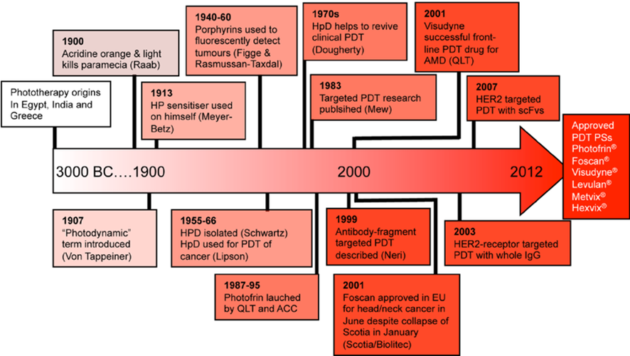

Рисунок 1- Историческое развитие фотодинамической терапии (с изменениями из Celli et al.) [19]

Область клинической ФДТ получила дальнейшее развитие, когда группа врачей из клиники Майо сообщила, что флуоресценция опухоли у пациентов усиливалась при использовании «производного» гематопорфирина. Природа этого материала не раскрывалась в первоначальных отчетах. Аббревиатура «HPD» впоследствии использовалась для обозначения этого неохарактеризованного производного гематопорфирина. Более поздние исследования показали, что он представляет собой смесь порфиринов, мономеров, димеров и высших олигомеров [20].

Фотодинамическая терапия (ФДТ) состоит из химической реакции, активируемой световой энергией, которая используется для избирательного разрушения ткани. Для реакции требуется фотосенсибилизатор (ФС) в ткани-мишени, источник света и кислород. Наиболее широко изученными фотосенсибилизирующими агентами для ФДТ являются 5-аминолевулиновая кислота для лечения актинического кератоза и метиламинолевулинат, одобренный для лечения также актинического кератоза, базальноклеточной карциномы и болезни Боуэна. Источники света, используемые в фотодинамической терапии, должны излучать свет с длинами волн в пределах спектра поглощения фотосенсибилизатора, используемого при ФДТ. Светоизлучающие диоды (LED) показаны для фотодинамического лечения немеланомного рака кожи. ФДТ следует рассматривать как терапевтический вариант, особенно у пациентов с поверхностными, множественными или диссеминированными поражениями и у пациентов с иммуносупрессией [21]. Фотодинамическая терапия была открыта более века назад и в настоящее время является минимально инвазивным и клинически одобренным методом лечения опухолевых состояний, включающим в себя введение фото- химиотерапевтических агентов, известных как фотосенсибилизаторы, с последующим путем облучения агентов на длине волны, соответствующей их поглощающим свойствам. Когда это происходит в присутствии молекулярного кислорода, то протекает последовательность реакций, приводящих к повреждению микроциркуляторного русла опухоли, цитотоксичности и последующей гибели опухолевых клеток. Фотосенсибилизаторы эволюционировали с течением времени и сейчас представляют собой нетоксичные, поглощающие свет красители, способные претерпевать фотохимические изменения.

С момента первой демонстрации лечения рака мочевого пузыря в 1976 г. фотодинамическая терапия стала клинически одобренным неинвазивным терапевтическим способом против различных видов рака и незлокачественных заболеваний. ФДТ может не только подавлять рост опухоли, но и стимулировать острую воспалительную реакцию вокруг локально обработанных опухолей, тем самым давая толчок противоопухолевому иммунитету за счет высвобождения вторичных медиаторов воспаления. Фотосенсибилизатор, введенный в место опухоли в присутствии кислорода, активируется светом определенной длины волны с последующим образованием цитотоксических активных форм кислорода (АФК); таким образом, АФК, генерируемые ФС, являются ключевым механизмом, с помощью которого ФДТ приводит к локальной гибели клеток и разрушению тканей. В принципе, светосенсибилизированный (возбужденный) фотосенсибилизатор (ФС) может непосредственно реагировать с подходящим субстратом (ненасыщенным липидом, белком или нуклеиновой кислотой) с образованием нестабильных радикалов путем переноса протона или электрона, что приводит к окислению продуктов в присутствии кислорода, например, супероксидный анион-радикал (O2•-), гидроксильный радикал (OH•) или перекись водорода (H2O2). В свою очередь, возбужденный ФС может реагировать с молекулярным кислородом с образованием синглетного кислорода путем переноса энергии (реакция II типа); 1O2 является основным цитотоксином при ФДТ, особенно при высоком содержании кислорода [22].

В последние годы в качестве агента доставки для ФДТ изучались вирусные наночастицы (ВНЧ) из-за их благоприятных свойств, включая простоту изготовления и хороший профиль безопасности. В медицинской практике они имеют большой потенциал как носители доставки лекарств. Здесь мы рассматриваем разработку фотосенсибилизаторов ФДТ и обсуждаем применение ВНЧ-опосредованной фотодинамической терапии и эффективность ВНЧ при лечении опухолевых клеток и противомикробной терапии.

Ключом фотодинамической терапии является применение фотосенсибилизатора к пациенту. Фотосенсибилизатор накапливается в интересующей ткани, такой как опухолевые клетки, и активируется светом, что приводит к их гибели. В этом процессе активные формы кислорода (АФК), которые цитотоксичны для опухолевых клеток, эффективно продуцируются в результате фотохимической реакции, опосредованной фотосенсибилизаторами, облученными светом, и вызывают клеточные воспалительные реакции. Этот путь включает два типа АФК. I тип включает реакции переноса электрона, которые производят ряд АФК, таких как перекись водорода, гидроксильные радикалы и анионы супероксида. Реакции II типа - перенос энергии, приводящий к генерации синглетного кислорода, что считается основным механизмом. При втором типе фотоны поглощаются основным состоянием фотосенсибилизатора. Триплетное состояние фотосенсибилизатора в присутствии молекулярного кислорода передает свою избыточную энергию молекулярному кислороду в основном состоянии посредством переноса энергии типа Декстера, процесс, который приводит к образованию основного состояния фотосенсибилизатора (1PS) и возбужденное состояние молекулярного кислорода (синглетный кислород, 1O2). Окружающие вещества, такие как пептиды, нуклеиновые кислоты и клеточная мембрана, быстро реагируют с этим реактивным кислородом, что приводит к повреждению клеток и запрограммированной их гибели.

ФДТ может проявлять ряд механизмов противоопухолевой активности, включая прямое повреждение опухолевых клеток или сосудов и стимуляцию иммунного ответа или воспаления. ФДТ показала хороший эффект при лечении различных заболеваний, в том числе псориаза и атеросклероза. Кроме того, было показано, что ФДТ убивает микробные клетки и лечит грибковые, бактериальные и вирусные инфекции. Также она эффективна при противовирусной терапии, включая ВИЧ и герпес. ФДТ также широко используется для лечения акне.

У данной терапии есть несколько преимуществ по сравнению с традиционными методами лечения рака - побочные эффекты слабее. Например, хирургические процедуры более инвазивны, чем ФДТ, а химиотерапия или лучевая терапия приводят к более длительным побочным эффектам. Кроме того, ФДТ воздействует на саму опухоль и разрушает ассоциированную с ней сосудистую сеть, что значительно влияет на гибель образования. Это позволяет повторять лечение несколько раз в одном месте без или небольшими рубцами.

Тем не менее, у ФДТ все еще есть некоторые ограничения. Во-первых, при диссеминированных метастазах эффективная технология ФДТ на сегодня недоступна, поскольку облучаемым участком не может быть все тело. Во-вторых, опухоли высокой плотности или с некротизированными тканями могут снизить эффективность ФДТ, так как оксигенация тканей имеет решающее значение для лечебного эффекта. Наконец, возможность передачи света ткани-мишени также осложняется. Следовательно, из-за оптической глубины проникновения видимого света глубокие опухоли трудно лечить с помощью ФДТ.

**Фотосенсибилизаторы первого и второго поколения.** В настоящее время Управление по санитарному надзору за качеством пищевых продуктов и медикаментов США одобрило часть ФС для лечения некоторых видов рака либо предраковых поражений. В целом фотосенсибилизаторы, используемые при ФДТ, можно разделить на первое, второе и третье поколения.

Фотосенсибилизаторы первого поколения имеют ряд недостатков, ограничивающих их применение. Например, не установлено, каким образом некоторые фотосенсибилизаторы избирательно накапливаются в тканях-мишенях. Более того, фотосенсибилизаторы первого поколения, такие как HpD и Photofrin, показали неблагоприятные свойства. Из-за их слабого поглощения света на длине волны 630 нм глубина оптического проникновения ограничена и не может достичь более глубоких раковых тканей. Их сильная фототоксичность для кожи и низкая скорость метаболизма в организме делают невозможным длительное лечение.

ФС второго поколения в основном представляют собой производные порфиринов, разработанные на основе порфириновых групп. В дополнение к способности эффективно стимулировать фотосенсибилизатор, ФДТ также требует, чтобы источник света имел превосходное проникновение в ткани. Поглощение света биологическими тканями, которые расположены в диапазоне длин волн, где поглощение гемоглобина и поглощение воды малы, может обеспечить так называемое окно лечения. Глубина проникновения зеленого и синего света составляет около 2 мм, тогда как, красный свет (длина волны ≥ 600 нм) лучше проникает в ткани с глубиной проникновения до 5 мм и имеет лучший эффект фотодинамической терапии. Следовательно, свет, необходимый для фотодинамической терапии, обычно находится в диапазоне 600–800 нм. Производные порфирина потенциально могут лечить различные типы рака. Q-полосы порфиринов обычно имеют длину волны около 600 нм и характеризуются низкими коэффициентами экстинкции. Кроме того, возбуждение синглетного кислорода (1O2) усиливается, что способствует апоптозу опухолевых клеток или некротическим эффектам. Кстати, использование некоторых ФС было одобрено FDA США и другими национальными регулирующими органами, включая бензопорфирин (Visudyne®), гемопорфин (HMME) и тексафирины.

По сравнению с первым ФС второго поколения имеют полосу поглощения излучения, близкую к терапевтическому окну, и более глубокую проницаемость, продукция синглетного кислорода также выше. Однако механизм селективного накопления некоторых природных ФС в опухолях особенно сложен, и у ФС второго поколения также есть некоторые недостатки. В свою очередь, системы доставки ФС на основе нанотехнологий, такие как ФС третьего поколения, предлагают новый подход, который устраняет недостатки первых двух поколений ФС и, как ожидается, будет играть роль в лечении ряда заболеваний [23].

**1.2 Биомаркеры для лечения рака**

Основной мотив применения в медицинской практике биомаркеров -точное «нацеливание» на раковые клетки и, соответственно, верный выбор лечения. Известно, что для каждого типа рака существуют различные виды маркеров. Биомаркеры активно применяются в онкологии, включая оценку риска, скрининг, дифференциальную диагностику, определение прогноза, предсказание ответа на лечение и мониторинг прогрессирования заболевания. Из-за критической составляющей, которую биомаркеры играют на всех стадиях заболевания, важно, чтобы они прошли тщательную оценку, включая аналитическую и клиническую верификации, а также оценку клинической полезности до включения в работу [24]. Например, мРНК опухолевых маркеров PCA3 для рака предстательной железы, моча должна быть взята, чтобы увидеть необходимость биопсии. Другой случай, маркер антигена опухоли мочевого пузыря (BTA), предназначенный для рака мочевого пузыря.

На протяжении десятилетий одной из самых популярных идей в научной литературе по раку предстательной железы являлась мысль о том, что это распространенный тип рака, который обычно возникает у мужчин пожилого возраста. Его, прежде всего, можно диагностировать с помощью систематической биопсии, когда специальные иглы вводят в ткани простаты. Однако одной биопсии бывает недостаточно. Тогда для углубленной диагностике медики используют магнитно-резонансную томографию с ультразвуком [25]. Бытует мнение, что одной из причин рака простаты может быть высокое потребление кальция, который в больших количествах содержится в молочных продуктах. Ведь повышение уровня кальция снижает концентрацию 1,25-дигидроксивитамина, а витамин D, как считают некоторые исследователи, защищает от рака простаты. Как выяснилось, потребители большого количества кальция, в том числе в мясных и молочных продуктах, имели больше случаев заболевания данным видом онкологии. Кстати, в отличие от рака молочной железы, наличие ни рецептора эстрогена, ни прогестерона не относится к эндокринной реактивности.

Определено, что риск рака простаты увеличивается за счет повышения уровня инсулина в кровообращении. Если болезнь подтвердится, то потребуются и другие тесты, включающие трансректальное УЗИ, а также радиоизотопное сканирование костей. В последних тестах используются антитела, связанные с ПСА, для того чтобы определить, было ли распространение раковых клеток на лимфатический узел.

Между тем, у пациентов с задержкой мочи либо с обструкцией уретры из-за регионарно-распространенного рака простаты может быть повышен уровень азота мочевины в крови или креатина. В этом случае диагноз ставится на основании цифрового ректального осмотра и биопсии.

Следует отметить, что были разработаны различные оценки и тесты на рак предстательной железы, но наиболее широко используется система Глисона. Тем не менее, существуют редкие виды рака, которые локализуется, несмотря на значительное повышение уровня ПСА. Простата увеличивает содержания специфического антигена в предстательной железе в связи с пожилым возрастом, простатитом, эякуляцией, ездой на велосипеде, определенными урологическими состояниями и из-за некоторых лекарств. В свою очередь, специфический антиген простаты снижается в 5-альфаингибиторах редуктаз из-за возможного применения различных сборах трав, аспирина, тиазидного диуретика, статина. Пациенты со средним уровнем ПСА обычно имеют локализованный и поэтому потенциально излечимый вид рака. [26-28]

Следует помнить, что примерно у 20% пациентов, у которых развивается радикальная простатэктомия при локализованном раке предстательной железы, имеют нормальные уровни ПСА (Nath et al., 2012). Длительные расширенные биопсии, включающие в общей сложности не менее десяти биопсий, ассоциированы с улучшенным обнаружением рака и стратификацией риска пациентов с впервые выявленным заболеванием [29].

**1.3 Простатический специфический мембранный антиген**

Исследования специфического мембранного антигена простаты имеют долгую историю. Это гликопротеин, созданный действующим агентом 7E11-C5, который был выращен в противоположность клеточной линии карциномы предстательной железы человека. Это антитело можно использовать в качестве визуализирующего и лечебного агента [30]. В исследованиях показано, что ПСМА является многообещающей мишенью для диагностики и терапии (тераностики) этого вида рака. Учеными были представлены разработки в области радио- и флуоресцентной хирургии и таргетной фотодинамической терапии, а также многоцелевых ингибиторов ПСМА, в том числе воздействующих на альбумин, GRPr и интегрин αvβ3. В США и Европе был представлен обзор регуляторного статуса радиофармпрепаратов, нацеленных на ПСМА, описаны их технические и качественные и обсуждены новые стратегии радиоактивного мечения. Кроме того, в исследованиях дается информация о производстве, применении и потенциале альтернатив помимо обычно используемых радионуклидов для радиоактивного мечения ингибиторов ПСМА. В работах указывалось, что требуется дополнительная доработка радиофармпрепаратов для дальнейшего улучшения факторов, ограничивающих дозу, таких как нефротоксичность и поглощение слюнными железами вовремя эндорадиотерапии. Улучшение лечения пациентов, достигаемое за счет выгодного сочетания радионуклидной терапии с альтернативными методами лечения, также является предметом особого внимания. Наиболее известные лиганды, используемые для эндорадиотерапии, нацеленной на ПСМА, с бета-и альфа-излучателями являются ПСМА I&T и ПСМА-617 (випивотид тетраксетан). Ожидается, что последний радиофармацевтический препарат получит регистрационное удостоверение в нескольких странах после успешного завершения фазы 3 клинического исследования с использованием Lutetium-177 [177Lu] -PSMA-617 (NCT03511664). Отмечается, что в ответ на этот научный прорыв проблема должна быть решена при планировании возможностей терапии ядерной медицины в будущем. Кроме того, исследователи убеждены, что опыт пациентов, зарегистрированных в клиническом исследовании, связанным с радиоактивным лечением, и необходимость надлежащего отбора пациентов путем ПЭТ-визуализации перед эндолучевой терапией требует дальнейшего внимания [31-36]. В будущем можно ожидать гораздо более широкого признания и применения тераностики ПСМА, когда расходы на диагностику и лечение будут возмещаться за счет медицинских страховок.

Среди вышеупомянутых радиофармацевтических препаратов есть несколько других радиолигандов, нацеленных на ПСМА, которые либо находятся в стадии клинических исследований, либо были переведены в клинические условия. Сочетание радионуклидной терапии с другими стратегиями открывает новые возможности для лечения пациентов. Обзоры направлены на то, чтобы изучить новые разработки и применения в области низкомолекулярных ингибиторов ПСМА с радиоактивной меткой, принимая во внимание их предполагаемое клиническое применение. Пятичленные кольцевые системы могут образовываться в качестве радиоактивных побочных продуктов в результате термически опосредованной и рН-зависимой реакции конденсации мотива связывания Glu-мочевина-Lys во время синтеза [177Lu] -PSMA-617. Эти побочные продукты не проявляли сродства к ПСМА и быстро выводились из организма через почки у пяти пациентов. Синтез [177Lu] -PSMA-617 может быть оптимизирован путем регулирования рН и температуры, и последующего снижения побочных продуктов, однако риск образования нежелательных радиоактивных побочных продуктов для ингибиторов ПСМА, несущих связующий мотив Glu-мочевина-Lys, все еще остается [37].

Поглощение в слюнных железах является фактором, ограничивающим дозу во время эндорадиотерапии низкомолекулярными ингибиторами ПСМА, что приводит к (частично обратимой) ксеростомии при применении с 177Lu и от тяжелой до стойкой ксеростомии при применении с 225Ac [38]. Таким образом, качество жизни пациентов может быть значительно снижено, несмотря на профилактические меры, такие как инъекция ботулинического токсина, внешнее охлаждение или вкусовая стимуляция. Попытки свести к минимуму поглощение радиофармацевтического препарата, нацеленного на ПСМА, в слюнных железах были сделаны после модификаций компонента ингибитора. Это привело к низкому поглощению слюнными железами и опухолью. Два независимых доклинических исследования продемонстрировали, что дополнительное введение нерадиоактивных лиганд ПСМА и снижение эффективной молярной активности значительно снижает поглощение [177Lu] -PSMA-617 или в слюнных железах. Однако эти многообещающие результаты должны быть подтверждены в дальнейших доклинических и клинических исследованиях. Помимо обнаружения радионуклидов для радиоуправляемой хирургии, привлекательная альтернатива для интраоперационной управляемой хирургии используются радиоактивно меченые молекулы, функционализированные флуоресцентными красителями для оптической/флуоресцентной визуализации. Разнообразие коммерчески доступных красителей с различными спектрами поглощения и испускания, используемыми для агентов визуализации с двойной меткой, имеют большое значение [39].

Агенты с двойной маркировкой позволяют проводить предоперационную ядерную визуализацию (предварительную/стадирование) и последующее планирование лечения, в то время как флуоресцентная визуализация делает хирургическую резекцию опухоли возможной и более точной благодаря высокому пространственному разрешению. Образцы, полученные из биопсии нормальной ткани человека, можно было отличить от опухолевой ткани после инкубации с PSMA-N064 (лиганд первого поколения) с помощью флуоресцентной визуализации. В экспериментальном исследовании целевой фотодинамической терапии инкубация клеток LS1754T-PSMA с PSMA-N064 и воздействие ближнего ИК-света привело к снижению жизнеспособности клеток (34 ± 3,2%). Осуществимость тераностики с радиофармпрепаратами, нацеленными на ПСМА, была успешно продемонстрирована в последнее десятилетие при их радиоактивном мечении с использованием пар радионуклидов с подходящими свойствами для визуализации с помощью ПЭТ или ОФЭКТ и эндорадиотерапии с α- и β-электронами. Для дальнейшего повышения эффективности и действенности существующих радиолигандов PSMA для диагностики РПЖ и радионуклидной терапии было предложено несколько структурных модификаций для снижения их поглощения нецелевыми тканями или использования многоцелевого действия (например, альбумин, GRPr и интегрин αvβ3). Решение дополнительных задач, таких как GRPR, с помощью одного радиофармпрепарата может уменьшить количество ложноотрицательных результатов. Новые радионуклиды в комбинации со структурами, связывающими ПСМА, также изучаются, но следует соблюдать осторожность по их радиобиологическому действию, доступности для массового производства и стоимости.

Таким образом, с помощью маркера ПСМА, который присоединяется к раковым клеткам предстательной железы, можно обнаружить границу между раковыми клетками и здоровыми, которая выявит наличие опухолевых клеток и поможет более локально направить лекарственные вещества.

**1.4 Наночастицы AGuIX**

Для борьбы с раком используют различные методы терапии, но одним из инновационных является использование наночастиц. Наночастицы могут использоваться в качестве таргетного зонда, состоящего обычно из пептида, который срастается с рецептором и метки, подающей признак под воздействием лучей. Данный зонд нацеливается на определенные молекулы в раковых клетках [40]. Существуют различные виды наночастиц, такие как Branchy Sil, NanoPac, MSN, AGuIX.

В данной работе для повышения эффективности обнаружения и лечении раковых клеток были применены наночастицы AGuIX, состоящие из полисилоксановой матрицы и гадолиния. Они обладают рядом достоинств, таких как:

1) малый размер (5 нанометров), что дает возможность кластеризовать его в опухолях;

2) с помощью наночастиц гадолиния магнитно-резонансная томография становится более четкой и увеличивает радиочувствительность.

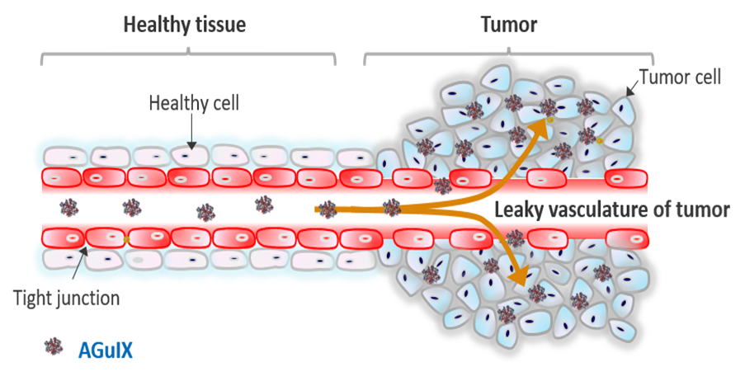

Рисунок 2 - Способность наночастиц AGuIX нацеливаться [41]

Компания TherAguix провела несколько успешных экспериментов над мышами, чтобы увидеть радиоактивность частиц и их концентрацию в почках в течение 3 и 24 часов. К счастью, эксперименты показали менее 0,15% дозы в других органах [42]. Они также могут играть потенциальную роль в лучевой терапии в качестве радиосенсибилизатора. Обзор публикаций демонстрирует, что была использована МРТ для количественной оценки поглощения AGuIX раковыми клетками поджелудочной железы для внутриклеточной локализации. Измерили радиосенсибилизацию клеточной линии рака поджелудочной железы в пучке низкой энергии (220 кВп), стандартном пучке 6 МВ (STD) и пучке 6 МВ без выравнивающего фильтра (FFF). Ученые продемонстрировали, что присутствие наночастиц значительно снижает выживаемость клеток в сочетании с рентгеновским пучком с большой долей низкоэнергетических фотонов (близко к k-краю наночастиц). Концентрация наночастиц в клетке достигает максимального уровня через 15 мин, а затем выходит на плато. Накопленные наночастицы преимущественно локализуются в цитоплазме, внутри везикул. Исследования показали, что лучи FFF 6 МВ предлагают наилучший компромисс между глубиной проникновения и долей низкоэнергетических фотонов. На глубине 10 см измерили DEF20 %, составив 1,30 ± 0,47 для луча FFF 6 МВ по сравнению с 1,23 ± 0,26 для луча STD 6 МВ.

Дополнительные измерения с неинкубированными наночастицами свидетельствуют о том, что химические процессы могут также способствовать эффекту увеличения дозы. Концентрацию наночастиц внутри клеток анализировали с помощью магнитно-резонансного томографа (МРТ) Bruker Biospin 7T. Сначала была получена калибровочная кривая без клеток для различных концентраций наночастиц в растворе клеточной культуры. Концентрация частиц AGuIX, использованных для эксперимента, указана в единицах, эквивалентных гадолинию, и выбрана на основе опубликованной литературы (Rima et al. 2013). Клетки инкубировали с 0,5 мМ (0,5 мг/л) AGuIX при 37°C и 5% CO2 в течение 30 мин, 1 ч, 3 ч, 6 ч, 24 ч и 48 ч. После инкубации клетки промывали и обрабатывали трипсином для удаления любых излишков наночастиц в растворе перед сканированием. Все МРТ-сканы имели последовательность визуализации карты RARE-T1 с толщиной среза 2 мм, временем повторения 10 мс, временем эхо-сигнала 21,4 миллисекунд, длиной серии эхо-сигналов 4, углом поворота 180 градусов и размером матрицы 256 × 128 пикселей. Каждое измерение проводили в трехкратной повторности.

Масс-спектрометрия с индуктивно связанной плазмой (ICP-MS ИСП-МС) использовалась для подтверждения результатов МРТ. Для этой процедуры клетки растворяли в буфере RIPA для радиоиммунной преципитации и затем суспендировали в воде до проведения анализа. ICP-MS используется для определения точного количества гадолиния. Как и при измерениях МРТ, время инкубации составляло 30 минут, 1 час, 3 часа, 6 часов, 24 часа и 48 часов. Каждая временная точка измерялась трижды [43]. Наночастицы AGuIX создают значительное увеличение дозы в клеточных линиях Panc1 при облучении фотонами низкой и высокой энергии. Использование луча 6 МВ без выравнивающего фильтра (FFF) улучшает усиление дозы по сравнению со стандартным пучком 6 МВ. Из-за их контраста на изображениях МРТ AGuIX обладают прекрасным потенциалом в качестве терапевтических агентов [44].

**1.5 Пептиды, присоединенные к наночастицам для целевой фотодинамической терапии**

Из изученных работ можно сделать вывод о том, что есть возможность привить вектор на наночастицы для специфических рецепторов мембраны, которые находятся в переизбытке в опухолевых клетках или неососудах вокруг клеток. В данной диссертации задача была поставлена на исследование наночастиц, присоединенные к пептидам для таргетной терапии. Была исследована наносистема, которая нацелена на рецептор Нейропилин-1, который является белком и васкулоэндотелиальным фактором роста клеток [45-46]. Кроме того, доставка наночастиц в опухоль была улучшена путем связывания пептидов, которые нацелены на рецепторы мембраны, расположенные на поверхности раковых клеток или их окружающих. Стоит отметить тот факт, что некоторые наночастицы на основе пептида были разработаны чувствительными к рН среде с длительным временем удержания для фотодинамической терапии. Вышеупомянутый эффект разрешает наночастицам пассивно накопляться в опухоли, что называется пассивным нацеливанием [47].

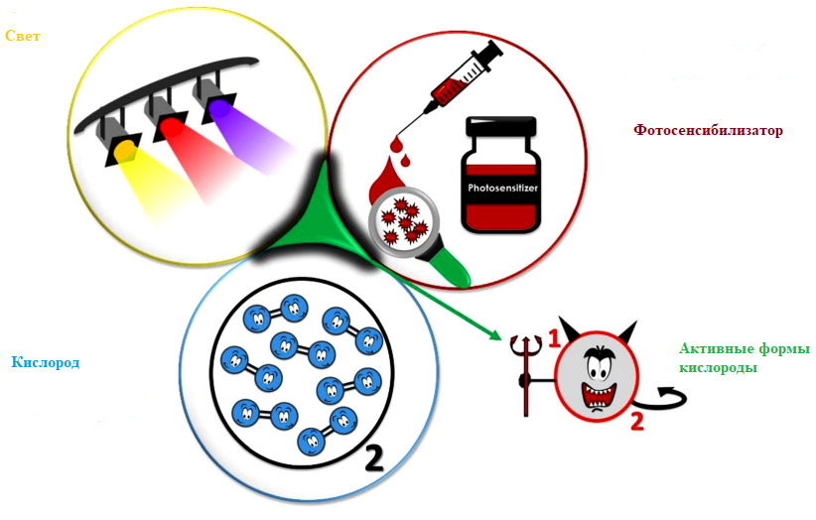

Рисунок 3- Схематическая презентация функционализма ФДТ [47]

Был выбран белок Нейропилин-1 (НРП-1), так как он является корецептором для фактора роста эндотелия сосудов (ФРЭС-VEGFR), рецептором с тирозинкиназной активностью. Фактор роста эндотелия сосудов – белок, с помощью которого можно стимулировать развитие роста новых сосудов и создать эмбриональную сосудистую систему. НРП-1 можно встретить в различных видах рака, таких как карцинома толстой кишки, простата, поджелудочная карцинома, легочная карцинома, меланома, астроцитома и нейробластома. Нейропилин-1 был охарактеризован как потенциальный целевой показатель глиобластомы. Между тем, исследования фототоксичности показали эффективность использования пептидов, присоединенных к наночастицам, при этом результаты in vivo представила отличную регрессию опухоли и замедление роста раковых клеток. В свете сказанного стоит выделить схему «наночастица-фотосенсибилизатор-пептид», так как каждый пептидный вектор нацелен на специфические опухолевые клетки, позволяющие лучше накапливаться, от чего следует прекрасный фотодинамический эффект*.* Тесты vitro и in vivo подтвердили, что пептиды DKPPR, ATWLPPR, CRGDK и tLyp-1, таргетированные к рецептору NRP-1, были оценены во всех разделах 65 первичных карциномах молочной железы, 95 первичных колоректальных аденокарцином, 90 первичных легочных карцином, 59 дополнительных человеческих метастазах и 16 ксенотрансплантатов. Обзор публикаций показывает, что другие пептиды, как iRGD, cRGD, RGDyK, RGD-4R, RGDfK, проверенные в тестах in vitro и vivo, способны нацеливать αvβ3 интегрины, которые сильно выражены в нормальном эпителии и в других первичных инвазивных карциномах молочной железы.

**Направленная терапия рака.** В научной практике проводились неоднократные исследования по нацеливанию на раковые клетки, в связи с чем применялась и таргетная терапия, при которой терапевтические антитела прикрепляются к раковым опухолям и помогают им быть видимыми. Тем не менее, прежде чем назначать таргетную терапию, прежде всего, важно определить тип противораковых препаратов. Лучше сделать процедуру биопсии или биомаркерное тестирование. Однако есть некоторые нюансы. Ввиду того, что для биопсии необходимо взять часть опухолевых клеток, могут возникнуть некоторые риски. С другой стороны, биомаркер рекомендуется после сдачи анализа для выбора лечения. Ясно одно, что окончательный результат выбранного метода может помочь определить тип рака и, соответственно, терапию [48]. Тем временем, в последние годы большое внимание уделяется наночастицам как системе доставки лекарств, особенно для лечения онкологических заболеваний. В дополнение к улучшению фармакокинетики загруженных плохорастворимых гидрофобных препаратов за счет их способности растворяться в гидрофобных компартментах, наночастицы позволили доставлять специфические для рака лекарства за счет присущих им явлений пассивного нацеливания и приняли стратегии активного нацеливания. В связи с этим, лекарственные формы наночастиц способны повышать безопасность, фармакокинетические профили и биодоступность вводимых лекарств, что приводит к повышению терапевтической эффективности по сравнению с традиционной терапией. Основное внимание уделяется обзору различных составов наночастиц как для исследовательских, так и для клинических применений с акцентом на различные системы доставки химиотерапевтических препаратов для лечения онкологии. Исходя из статей, можно выделить использование различных наночастиц, в том числе липосом, полимерных наночастиц, дендримеров, магнитных и других неорганических наночастиц для адресной доставки лекарств при раке.

Создание эффективных стратегий адресной доставки лекарств является неотъемлемой частью общего процесса разработки лекарств. Существует четыре ключевых требования к эффективной системе доставки лекарств: удержание, уклонение, нацеливание и высвобождение. Однако увеличение терапевтического индекса (TI) доставляемого соединения путем селективной доставки его в целевые области сталкивается со многими препятствиями. Некоторые из этих проблем были решены недавними разработками в таких разделах, как липосомы, пролекарства, внешнее нацеливание, контролируемая экспрессия генов и антитела. Самые потрясающие разработки сочетают в себе стратегии таргетинга для систем доставки со многими уровнями специфичности, увеличивая их потенциал таргетинга [49].

Таргетная терапия может подавлять реакцию раковых клеток на повреждение ДНК за счет адаптации терапии к больному раком, у которых отсутствуют специфические функции ответа на повреждение ДНК.[50].

Тем временем, самым большим препятствием для таргетной терапии рака является неизбежная устойчивость к лекарственным препаратам. Опухолевые клетки используют разные механизмы, чтобы сопротивляться агенту-мишени. Чаще всего при EGFR-мутантном немелкоклеточном раке легко появляются вторичные мутации резистентности в домене киназы-мишени, чтобы уменьшить аффинность связывания ингибиторов первого и второго поколения. Другие альтернативные механизмы резистентности включают активацию дополнительных обходных путей и фенотипическую трансформацию. Последовательные монотерапии обещают временно решить проблему приобретенной лекарственной устойчивости, но, очевидно, они ограничены способностью опухолевых клеток адаптироваться и развивать новые механизмы устойчивости, чтобы сохраняться в среде с лекарственными препаратами. В недавних исследованиях была предложена модель лекарственной устойчивости и опухолевой прогрессии при таргетной терапии в результате того, что небольшая субпопуляция клеток способна переносить действие препарата (минимальные клетки остаточной болезни) и, в конечном итоге, развивать дальнейшие мутации, которые позволяют им повторно расти и становиться доминирующей популяцией в резистентной терапии опухоли. Эта субпопуляция клеток, по-видимому, образовалась в результате субклонального события, что привело к драйверным мутациям, отличным от драйверной мутации, которая инициирует опухоль у наиболее распространенного предка. Таким образом, понимание внутриопухолевой гетерогенности - движущей силы минимальной остаточной болезни - жизненно важно для идентификации драйверов резистентности, возникающих в результате эволюции ветвления.

Доступные в настоящее время методы позволяют проводить более полный и целостный анализ неоднородности опухоли, поскольку теперь можно должным образом решить вопросы, связанные с пространственной и временной неоднородностью. Таким образом, минимальная остаточная болезнь в результате внутриопухолевой гетерогенности является самой ранней формой приобретенной лекарственной устойчивости. Новые технологии, такие как жидкостная биопсия и одноклеточные методы позволяют изучать целевые факторы минимального остаточного заболевания и способствуют упреждающему комбинаторному нацеливанию как на факторы опухоли, так и на клетки ее минимального остаточного заболевания [51].

**Синтез пептидов.** В качестве изначального пункта в научной характеристике обоснованно используется химический процесс – образование пептидной связи, где карбоксильная группа одной аминокислоты присоединяется к аминогруппе второй аминокислоты, образуя -CO-NH связь. В то же время, для создания пептидов нужно, чтобы другие функциональные группы, не относящиеся к пептидной связи, были пассивны. С целью блокировки побочных связей требуются определённые защитные группы, которые помогают оставить необходимые COOH-NH двух аминокислот [52].

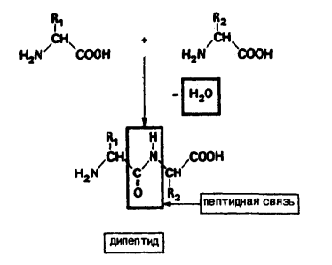

Рисунок 4 - Схема образования пептидной связи [53]

В процессе синтеза пептидов, создание пептидной связи возможно после активизации карбоксильной группы второй аминокислоты, где первая аминокислота атакует карбоксильную группу. Для более качественной реакции другие функциональные группы должны быть блокированы специальными защитными группами для избегания побочных продуктов. Для синтеза следующих аминокислот защитные группы селективно удаляются за счет выбранных растворителей. Стоит заметить, что защита карбоксильной группы возможна с помощью солеобразования. N-метилморфолин, N-этилперидин, триэтиламин разрешают проводить процесс синтеза с помощью органических растворителей. Один из ключевых растворителей - Диметилформамид. Между тем, все реагенты и методы сочетания применимы для связывания N-защищенных аминокислот, но не все применимы для связывания пептидов. Некоторые методы, такие как методы с ацилгалогенидом и симметричным ангидридом, нельзя использовать для синтеза пептидов. Кроме того, протоколы, используемые для связывания, могут не совпадать для двух типов субстратов. По этим и другим причинам методы сначала обсуждаются в отношении образования пептидной связи из N-алкоксикарбониламинокислот. Затем отдельно рассматривается образование пептидной связи из активированных пептидов [54].

**Применение и функции защитных групп.** Благодаря работе известных ученых, таких как Роналд Фишер и Эрнст Роберт Курциус*,* можно определить различные виды защитных групп - группы ацильного типа, для аминной функции, уретанового типа, а их, в свою очередь, можно разбить на две основные группы - временные и постоянные. В данной работе были использованы такие группы, как Fmoc (Флуоренилметоксикарбонильная защитная группа), Boc (Трет-бутоксикарбонильная группа), Trt (Тритильная защитная группа).

С момента изобретения способов синтеза американским биохимиком Робертом Брюс Меррифилдом в 1963 году количество исследовательских групп, занимающихся синтезом пептидов, росло просто в геометрической прогрессии. Однако первоначальный пошаговый синтез имел ограничения: чистота конечного продукта снижалась с увеличением количества стадий сочетания. После разработки защитных групп Boc и Fmoc были введены новые защитные группы аминокислот и новые методы для получения пептидных продуктов высокого качества и в больших количествах. Конденсация фрагментов была популярным методом производства пептидов в 1980-х годах, но, к сожалению, скорость рацемизации и трудности реакции оказались далеко не идеальными. Исходя из обзора различных публикаций, можно констатировать, что Стивен Б. Х. Кент — профессор химии Чикагского университета и его коллеги произвели революцию в связывании пептидов, внедрив хемоселективную реакцию незащищенных пептидов, называемую нативным химическим лигированием. Впоследствии исследования были сосредоточены на разработке новых методов лигирования, включая знаменитую клик-реакцию, лигирование гидразидов пептидов и недавно опубликованное лигирование α-кетокислоты-гидроксиламина с 5-оксапролином [55]. На сегодняшний день синтез с защитными группами Fmoc является методом выбора для синтеза пептидов. Структурные блоки Fmoc очень высокого качества доступны по низкой цене из-за эффекта масштаба, возникающего в результате многотонного производства терапевтических пептидов. Многие модифицированные производные коммерчески доступны в виде строительных блоков Fmoc, что упрощает синтетический доступ к широкому спектру производных пептидов. Количество синтетических пептидов, прошедших клинические испытания, постоянно росло в течение последнего десятилетия, и последние достижения в технологии Fmoc являются ответом на растущий спрос со стороны медицинской химии и фармакологии. Неоднократно сообщается об улучшениях качества пептидов, времени синтеза и новых синтетических мишенях. Актуальные исследования пептидов способствовали постоянному совершенствованию и расширению применения твердофазного синтеза пептидов. Классическая защитная группа т-бутилоксикарбонил (Boc) в настоящее время обычно используется только для специальных применений.

Первоначально успех химии Fmoc был обусловлен ее быстрым внедрением, поскольку биологи поняли, что могут быстро получать пептиды, пригодные для производства антител, с использованием недорогих машин и избегать использования безводного фтористого водорода (HF). Синтез было легко автоматизировать, потому что в циклах синтеза не было необходимости в коррозионно-активных трифторуксусных кислотах, а снятие защиты высвобождало флуореновую группу с сильными свойствами поглощения УФ-излучения, что давало полезный показатель успеха синтеза. Для ученых химия Fmoc помогла решить вопросы с ранее ограничивающими вриантами Boc-метода, поскольку условия снятия защиты были совместимы с модифицированными пептидами, такими как фосфорилированные и гликозилированные пептиды, и для пептидных библиотек. Сложность техники Boc всегда заключалась в отсутствии полной дифференциации условий реакции для расщепления группы Boc и полупостоянной защиты боковой цепи. Многократное использование ТФУК может отщеплять небольшое количество защитных групп боковой цепи в каждом цикле и вызывать постепенную потерю пептида из полимерной подложки. Напротив, защитная группа Fmoc представляет собой ортогональную комбинацию временных и постоянных защитных групп. Fmoc принадлежит к набору защитных групп уретана, включая защитные группы бензилкарбамата (бензилоксикарбонила) и Boc, которые подавляют рацемизацию во время активации и связывания [56]. Первоначальный продукт расщепления – дибензофульвен - является реакционноспособным и может повторно присоединяться к высвобожденному амину или его потенциально трудно отделить от продукта, в отличие от Boc, где продукт снятия защиты – бутилен - является летучим. Он отличался исключительной лабильностью к основаниям, особенно к вторичным аминам. При скрининге вместе с несколькими другими неустойчивыми к основаниям кандидатами на применение в твердой фазе группа Fmoc нашла свое призвание, поскольку на твердой подложке дибензофульвен и любые связанные с ним аддукты можно было просто вымыть. Кроме того, выпуск группы Fmoc дал уникальный метод мониторинга снятия защиты [57-61].

После проведенных исследований были достигнуты значительные успехи в увеличении длины синтезируемых пептидов. Отчасти это является следствием улучшения чистоты строительных блоков Fmoc. В основном, однако, это было связано с успехом применения псевдопролинов 1 и защиты скелета для синтеза длинных пептидов, позволяющих преодолеть сложную проблему последовательности. Хотя цифра около 50 аминокислот часто приводится в публикациях как средняя цель, которая может быть синтезирована в обычном порядке, на практике эта цифра не имеет смысла, поскольку многие гораздо более короткие последовательности чрезвычайно проблематичны, и успех синтеза не гарантируется [62].

**Твердофазный синтез пептидов.** Твердофазный синтез пептидов (SPPS) позволил широко использовать синтетические пептиды в различных областях, от фармацевтики до материаловедения. Спрос на синтетические пептиды привел к недавним экспериментам по производству автоматизированных синтезаторов SPPS, в которых используются компоненты для работы с жидкостями, обычные для химических лабораторий, что позволило снизить затраты до нескольких тысяч долларов. Синтетические пептиды являются предметом растущих исследований для многих приложений, которые варьируются от доставки лекарств до новых материалов и сенсорных компонентов. Эти пептиды обычно получают с помощью твердофазного синтеза пептидов (SPPS), основополагающего подхода, за который Брюс Меррифилд получил Нобелевскую премию по химии, когда аминокислоты последовательно добавляются к твердой смоле путем амидирования для эффективного выращивания пептидов по одному остатку за раз. SPPS включает повторяющуюся стратегию, при которой добавляются защищенные аминокислоты, а затем удаляется защитная группа, чтобы можно было добавить следующий остаток. Способность синтезировать пептиды с помощью SPPS значительно улучшилась, поскольку новые связывающие реагенты и защитные группы позволили использовать все более модульные и менее опасные реагенты. Методы конденсации фрагментов и посттрансляционной модификации позволили синтезировать молекулы, напоминающие природные белки. Стратегии комбинаторного прототипирования также позволили подготовить большие библиотеки в однократных реакциях. Усовершенствования синтезаторов, в том числе технологии непрерывного потока и микроволн, позволили производить сверхбыстрое производство для высокопроизводительного синтеза прототипов. Простота и повторяемость SPPS дает возможность разработать минималистский инструмент, который может предоставить синтетические пептиды любой исследовательской группе по доступной цене [63].

Общий процесс синтеза пептидов на смоле начинается с присоединения к первой аминокислоте, с С-концевого остатка. Для предотвращения полимеризации аминокислоты альфа-аминогруппа и реактивные боковые цепи защищены временной защитной группой. Как только аминокислота присоединена к смоле, ее фильтруют и промывают для удаления побочных продуктов и избытка реагентов. Затем защитную группу N-альфа удаляют в процессе снятия защиты и смолу снова промывают опять же для удаления побочных продуктов и избытка реагентов. Потом следующая аминокислота соединяется с присоединенной аминокислотой. Далее идет еще одна процедура промывки, в результате которой смола-пептид остается готовой к следующему циклу связывания. Цикл повторяется до тех пор, пока пептидная последовательность не будет завершена. Затем обычно удаляют все защитные группы, промывают пептидную смолу и отщепляют пептид от смолы.

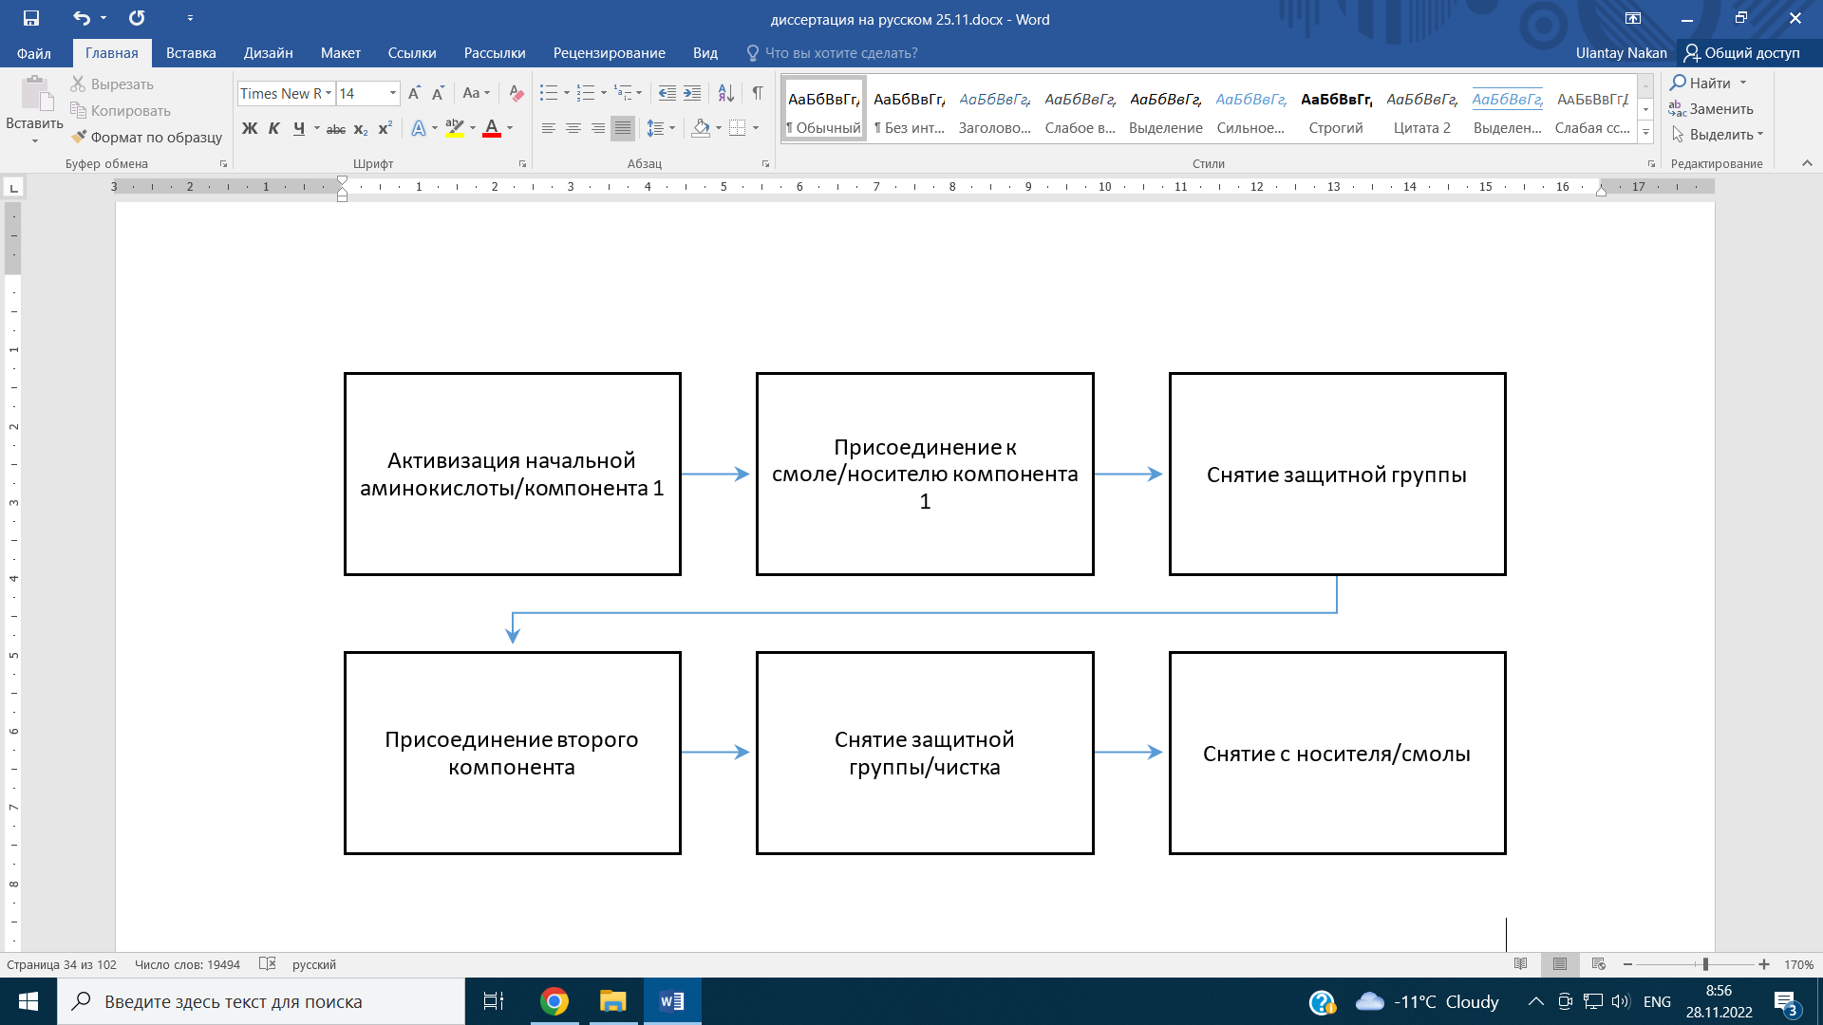

Рисунок 5 - Краткая схема твердофазного синтеза пептидов

Таблица 1 - Максимумы поглощения и молярные коэффициенты погашения различных веществ при нейтральных значениях рН, используемых для биологических исследований [70].

|  |  |  |  |  |  |  |  |
| --- | --- | --- | --- | --- | --- | --- | --- |
| № | Субстанция | λmax, нм | | | № | Субстанция | λmax, нм |
| 1 | Триптофан* | 280 | 219 |  | 10 | Цитозин | 267 |
| 2 | Тирозин* | 274 | 222 | 193 | 11 | Цитидин | 271 |
| 3 | Фенилаланин* | 257 | 206 | 188 | 12 | Урацил | 259,5 |
| 4 | Гистидин* | 211 | | | 13 | Уридин | 261,1 |
| 5 | Цистеин* | 250 | | | 14 | Тимин | 264,5 |
| 6 | Аденин | 260,5 | | | 15 | Тимидин | 267 |
| 7 | Аденозин | 259,5 | | | 16 | ДНК | 258 |
| 8 | Гуанин | 246 | | | 17 | РНК | 258 |
| 9 | Гуанозин | 252,5 | | |  |  |  |
| * Поглощение других аминокислот незначительно. | | | | | | | |

В настоящее время «пептидный синтез» включает в себя широкий спектр методов и процедур, которые позволяют получать материалы, начиная от небольших пептидов и заканчивая крупными белками. Новаторская работа Брюса Меррифилда, которая представила твердофазный синтез пептидов (SPPS), в корне изменила стратегию синтеза пептидов и упростила утомительные и трудоемкие этапы очистки, связанные с синтезом в растворе. Более того, появился вариант разработки автоматизации и широкого спектра доступных в настоящее время роботизированных инструментов. После определения стратегии синтеза и программируя аминокислотную последовательность пептидов, машины могут автоматически выполнять все этапы синтеза, необходимые для приготовления нескольких образцов пептидов. В настоящее время SPPS стал методом выбора для получения пептидов, хотя синтез в фазе раствора все еще может быть полезен для крупномасштабного производства данного пептида. Поскольку синтез пептидов включает множество повторяющихся стадий, использование твердой фазы имеет очевидные преимущества [64-68]. В такой системе большой избыток реагентов в высокой концентрации может привести к завершению реакции сочетания. Избыточные реагенты и побочные продукты могут быть отделены от растущего и нерастворимого пептида простым фильтрованием и промывкой, а все этапы синтеза могут быть выполнены в том же сосуде без какой-либо передачи материала. После связывания избыток реагентов удаляют фильтрованием и промыванием. Временная N-концевая защитная группа удаляется, что позволяет добавить следующий аминокислотный остаток, защищенный N-уретаном, путем активации его α-карбоновой кислоты. Этот процесс (снятие защиты/соединение) повторяется до тех пор, пока не будет получена желаемая последовательность. На заключительном этапе пептид высвобождается из смолы и одновременно можно удалить защитные группы боковой цепи [69].

**Методы высокоэффективной жидкостной хроматографии**. Важным для исследования является использование методов очистки пептида, с помощью высокоэффективной жидкостной хроматографии. Процесс включает в себя возможность сепарации и рассмотрения сложных смесей различных субстанций. Желательно выделить виды ВЭЖХ, к ним относятся нормально-фазовая ВЭЖХ, где суть хроматографии заключается в связи субстанции с адсорбентами. Неполярные растворители, как гексан, изооктан с дополнением спиртов употребляется в роли подвижной фазы. Следующий вариант очистки обращенно-фазовая ВЭЖХ, где задача основана на использовании водно-метанольных или ацетонитрильных растворителях и неполярных групп [71].

Жидкостная хроматография гидрофильного взаимодействия (Hydrophilic Interaction Liquid Chromatography -HILIC) представляет собой альтернативный подход к эффективному разделению небольших полярных соединений на полярных неподвижных фазах. Например, он подходит для анализа соединений в сложных системах, которые всегда легируются близко в хроматографии с резервной фазой. Полярные образцы всегда показывают хорошую растворимость в водной подвижной фазе, используемой в HILIC, что устраняет недостатки плохой растворимости, часто встречающиеся в ЖХНФ (жидкостная хроматография нормальной фазы). Для HILIC не требуются дорогие реагенты с ионными парами и его можно удобно сочетать с масс-спектрометрией (МС), особенно в режиме ионизации электрораспылением (ESI). В отличие от ЖХОФ (жидкостная хроматография нормальной фазы) градиентное элюирование HILIC начинается с низкополярного органического растворителя и элюирует полярные аналиты за счет увеличения содержания полярной воды. Желательная подвижная фаза должна содержать большое количество органических соединений для повышения чувствительности, а также демонстрировать хорошее удерживание на колонке полярных ионных соединений. Жидкостная хроматография гидрофильного взаимодействия зарекомендовала себя как метод выбора для разделения незаряженных высокогидрофильных и амфифильных соединений, которые слишком полярны, чтобы хорошо удерживаться в ОФ-ЖХ, но имеют недостаточный заряд, чтобы обеспечить эффективное электростатическое удерживание в ионообменной хроматографии. HILIC-разделение в настоящее время вызывает большой интерес, поскольку оно решает многие ранее сложные проблемы, такие как разделение небольших органических кислот, основных лекарств и многих других нейтральных и заряженных веществ. Он успешно применяется для анализа углеводов, пептидов и полярных фармацевтических препаратов [72].

Высокоэффективный жидкостный хроматограф (ВЭЖХ) состоит из резервуаров с подвижной фазой, насосов, смесителя для смешивания растворителей, клапана, в который вводится проба, защитной колонки, колонки с неподвижной фазой, детектора и регистратора. После разделения соединений в колонке они попадают в детектор, где электронный сигнал, соответствующий количеству присутствующего соединения, регистрируется в виде пика на хроматограмме. Наиболее распространенным методом обнаружения является спектроскопия ультрафиолетового и видимого света. Ключевыми понятиями теории ВЭЖХ являются время удерживания, время от введения образца до обнаружения пика; коэффициент емкости, мера удерживания, скорректированная на элюирование неудерживаемого соединения; разрешение, мера того, насколько хорошо разделены два пика; селективность метода; эффективность или разрешающая способность и степень симметрии образующихся пиков. Большинство разделений ВЭЖХ выполняется в обращенно-фазовом режиме, который включает неполярную стационарную фазу и преимущественно полярную подвижную фазу. Другими режимами являются нормальная фаза, ионный обмен и исключение размера. Прежде чем проводить исследование стабильности лекарственного средства, необходимо разработать метод ВЭЖХ, соответствующий потребностям предлагаемого эксперимента. После выполнения ВЭЖХ-разделения необходимо проверить используемый метод. Необходимо доказать, что метод является стабильным, что указывает на то, что хроматографические стандарты были правильно приготовлены. Фармацевты, обеспечивающие использование надежных, воспроизводимых методов ВЭЖХ в исследованиях стабильности лекарственных средств, получат достоверные данные, которые могут иметь большое значение в аптечной практике [73].

Смешанная гидрофильная взаимодействующая/катионообменная хроматография (HILIC/CEX) представляет собой высокоэффективный метод, обладающий прекрасным потенциалом для разделения пептидов. Разделение с помощью HILIX/CEX проводят, подвергая пептиды воздействию линейно возрастающих солевых градиентов в присутствии высоких концентраций ацетонитрила, что способствует гидрофильным взаимодействиям, накладывающимся на ионные взаимодействия с катионообменной матрицей. В исследовании HILIC/CEX сравнивали с обращенно-фазовой жидкостной хроматографией (ОФ-ВЭЖХ) для разделения смесей диастереомерных амфипатических аналогов альфа-спиральных пептидов, где L- и D-аминокислотные замены были сделаны в центре гидрофильной стороны амфипатической альфа-спирали. В отличие от ОФ-ВЭЖХ температура существенно влияла на HILIC/CEX пептидов, при этом повышение температуры с 25 до 65°C увеличивало время удерживания пептидов, а также улучшало разрешение [74].

**Фоточувствительные наночастицы для фотодинамической терапии рака.** При доставке лекарств плохая перфузия опухоли приводит к разочаровывающей терапевтической эффективности. Нанопрепараты для фотодинамической терапии (ФДТ) нуждаются в глубоком проникновении в опухоль из-за короткого времени жизни и слабой диффузии цитотоксических активных форм кислорода (АФК). Повреждение только поверхностных клеток может легко вызвать инвазивность и метастазирование. Более того, даже если нанопрепараты попадают в более глубокие очаги поражения, эффективность ФДТ ограничена из-за гипоксической микросреды. В связи с чем разрабатываются глубокопроникающие и самодостаточные по кислороду наночастицы ФДТ для сбалансированного распределения АФК в опухоли и эффективной терапии рака. Сконструированные наночастицы дважды эмульгированы из сополимеров полиэтиленгликоля и поли(ε-капролактона), легированных фотосенсибилизатором IR780 в О-слое и кислородным депо перфтороктилбромидом PFOB, внутри ядра, и функционализированы опухоль- пенетрирующим пептидом Cys-Arg-Gly-Asp-Lys (CRGDK). Модификация CRGDK значительно улучшает глубину проникновения наночастиц и заставляет достигать как периферии, так и гипоксической внутренней части опухоли, где PFOB высвобождает кислород, эффективно облегчая гипоксию и гарантируя эффективную работу ФДТ. Улучшенное внутриопухолевое распределение фотосенсибилизатора и адекватное снабжение кислородом увеличивает чувствительность опухолевых клеток к ФДТ и значительно повышают эффективность. Такая система обеспечивает потенциальную платформу для улучшения терапевтического индекса в противоопухолевой терапии [75].

На основании статьи [75] было принято решение синтезировать аминокислоты, а также сканировать их аланином для определения значения функциональных групп. Проникающий в опухоль пептид Cys-Arg Gly-Asp-Lys (CRGDK) был конъюгирован с поверхностью наночастиц для улучшения проникновения НЧ во внесосудистую ткань опухоли через связывание нейропилина-1 (NRP-1). Благодаря модификации хоминг пептида CRGDK, совместно загруженные IR780 и PFOB проникали глубоко внутрь опухоли и однородно распределялись среди всех соответствующих частей опухоли. В гипоксической зоне PFOB в НЧ непрерывно поставляет О2, что покрывает существенное потребление О2 в процессе ФДТ совместно загруженных фотосенсибилизаторов, что позволяет достичь оптимального результата терапии при истощении всей опухолевой ткани. В совокупности пептид, связанный с наночастицей, как ожидается, повысит терапевтическую эффективность за счет сбалансированной доставки O2-самообеспеченных фотосенсибилизаторов во все области опухоли и максимального воздействия цитотоксических АФК (активные формы кислорода) на опухолевые клетки.

Согласно статье, было исследовано точное нацеливание, глубокое проникновение в опухоль для пространственного и временно контролируемого роста АФК в опухолях для достижения улучшенного терапевтического эффекта ФДТ против тройного негативного рака молочной железы. В этом исследовании поли(этиленгликоль) (ПЭГ)-поли(ε-капролактон) (PCL) использовали в качестве системы доставки лекарств из-за его биосовместимости и биоразлагаемости. IR-780 был выбран в качестве типичного примера фотосенсибилизатора, который представлял собой флуоресцентный краситель, поглощающий ближний инфракрасный диапазон (БИК) с более высокой стабильной интенсивностью флуоресценции. Перфтороктилбромид (ПФОБ), искусственный кровезаменитель с более высокой емкостью хранения кислорода и хорошей биосовместимостью, был включен в НЧ ПЭГ-ПКЛ вместе с IR-780, который является поставщиком кислорода.

**Механизм действия пептида на раковые клетки**.В настоящее время для лечения рака используется много новых методов. Среди них большой интерес вызывает химиотерапия на основе пептидов в связи с уникальными преимуществами пептидов, такими как низкая молекулярная масса, способность специфически воздействовать на опухолевые клетки и низкая токсичность в нормальных тканях. При лечении рака химиотерапию на основе пептидов можно разделить на три типа: терапия только пептидами, пептидные вакцины и наноматериалы, конъюгированные с пептидами. Терапия только пептидами может специфически усиливать реакцию иммунной системы на уничтожение опухолевых клеток. Вакцины на основе пептидов использовались при запущенных формах рака для улучшения общей выживаемости пациентов. Кроме того, сочетание пептидов с наноматериалами расширяет терапевтические возможности пептидов в лечении рака за счет улучшения доставки лекарств и повышения чувствительности [76]. Интересно, что пептиды из природных источников также способны лечить рак легких. Пептидные фракции сои с высоким содержанием олеиновой кислоты проявляли ингибирующее действие на раковые клетки (включая рак толстой кишки, рак печени и рак легких), и этот эффект зависел от дозы. Кроме того, пептиды из яда восточной зеленой мамбы оказывают токсическое действие на линию клеток NSCLC человека A549. С развитием нанотехнологий пептиды, конъюгированные с наноматериалами, продемонстрировали большой потенциал в лечении заболеваний, особенно рака. Пептиды, представляющие собой короткие цепи мономеров аминокислот, могут специфически связываться с опухолевыми клетками с низкой токсичностью, что указывает на то, что они являются многообещающими противоопухолевыми средствами. Эта способность пептидов воздействовать на опухоль основана на молекулярной структуре. Опухолевые клетки имеют различные мембранные белки на клеточной мембране, такие как рецепторы фактора роста эндотелиальных клеток (EGFR) и протеогликаны клеточной поверхности, что позволяет молекулам специфически связываться с этими белками. Пептиды, полученные из природных или синтетических источников, могут избирательно связываться с этими белками, поскольку могут иметь сходную структуру и содержат аргинин и лизин. Эти аминокислоты могут образовывать водородные связи с отрицательно заряженными компонентами клеточной мембраны, что указывает на то, что аминокислоты являются основной причиной, по которой пептиды могут связываться с мембранами опухолевых клеток [77].

Пептиды в настоящее время все чаще разрабатываются для использования в качестве терапевтических средств для лечения многих заболеваний, включая рак. Терапевтические пептиды обладают преимуществами целевой специфичности и низкой токсичности. Противораковые эффекты пептида могут быть прямым результатом связывания пептида с намеченной мишенью, или пептид может быть конъюгирован с химиотерапевтическим препаратом или радионуклидом и использоваться для нацеливания агента на раковые клетки. Пептиды могут быть нацелены на белки на клеточной поверхности, где взаимодействие пептид-белок может инициировать интернализацию комплекса, или пептид может быть разработан для прямого пересечения клеточной мембраны. Они способны вызывать гибель клеток с помощью многочисленных механизмов, включая разрушение мембран и последующий некроз, апоптоз, ингибирование опухолевого ангиогенеза, иммунную регуляцию, нарушение клеточных сигнальных путей, регуляцию клеточного цикла, пути репарации ДНК или пути гибели клеток. Использование пептидов в качестве терапевтических средств имеет много преимуществ, но, следует уточнить, пептиды имеют недостаток - легко расщепляются протеазами после введения и, в зависимости от способа введения, с трудом всасываются в кровоток.

Тем временем, пептиды могут быть доставлены с помощью наночастиц для улучшения их абсорбции и периода полувыведения из кровотока. Полимерные наночастицы и наночастицы кремнезема являются наиболее распространенными типами частиц, используемых для доставки низкомолекулярных и пептидных лекарств для лечения рака. Кроме того, поверхность НЧ может быть функционализирована различными фрагментами, такими как антитела, белки, пептиды, витамины, углеводы и аптамеры, которые потенциально могут быть использованы в качестве носителей адресной доставки. Пептиды могут быть использованы также для оказания терапевтического эффекта за счет прямого связывания с их мишенью или путем конъюгации с терапевтическими средствами и использования пептида для адресной доставки груза.

Терапевтические пептиды можно разделить на две категории: пептиды, нацеленные на клетки, и пептиды, проникающие в клетку. Пептиды, нацеленные на клетки, связываются с молекулярным маркером, присутствующим на клетке-мишени, что позволяет доставлять конъюгаты к определенному типу клеток, защищая другие клетки от часто токсического воздействия терапевтического груза. Они могут оказывать свое действие на клеточную мембрану или путем связывания со своей молекулярной мишенью, что приводит к интернализации пептидно-терапевтического комплекса. Вместо связывания с молекулярными маркерами на клеточной поверхности пептиды, проникающие в клетку, взаимодействуют с заряженными компонентами клеточной мембраны, которые затем интернализуются посредством различных механизмов. В свою очередь, пептиды, проникающие в клетку, предназначенные для противоопухолевой терапии, используют тот факт, что внешняя клеточная мембрана раковых клеток заряжена отрицательно по сравнению с нормальными клетками, что позволяет положительно заряженному пептиду предпочтительно нацеливаться на раковые клетки [78].

Механизм действия многих пептидов включает образование пор или каналов в клеточной мембране. Поры могут привести к интернализации пептида, но они также могут быть средством гибели клеток в результате разрушения мембраны. Эффект данного пептида в этом отношении должен быть определен экспериментально, так как это явление недостаточно изучено. Тем не менее, было предложено несколько моделей для объяснения вовлеченной механики, включая модель бочкообразного стержня, модель ковра и модель тороидальной поры, которые были рассмотрены в нескольких статьях*.* В целом, эти модели описывают агрегацию и расположение пептидов с образованием каналов в клеточной мембране, опосредованных амфипатической природой пептида и двойного слоя фосфолипидов.

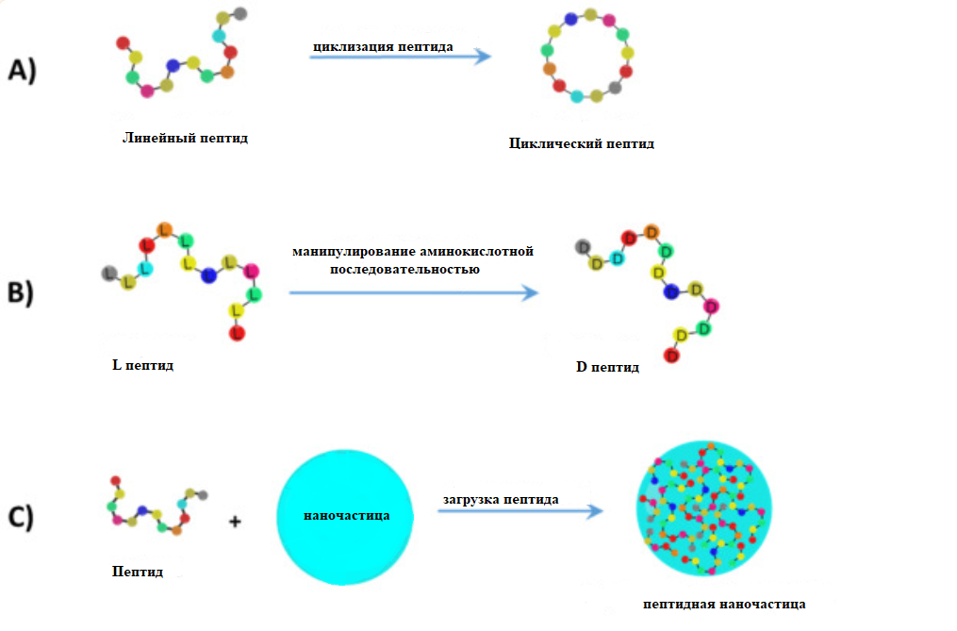

Рисунок 6 -Современные методы увеличения периода полураспада пептидных препаратов и улучшения доставки пептидных препаратов включают (A) циклизацию пептидов, (B) манипуляции с аминокислотной последовательностью, (C) пептидные наночастицы [78]

Результирующие конформационные изменения позволяют пептиду проникать в гидрофобное ядро ​​мембраны, где разрушение мембраны приводит к интернализации пептида или разрушению клетки и некрозу в результате нарушения регуляции осмотического давления. Примечательно, что гибель клеток из-за разрушения мембраны может происходить независимо от скорости роста или механизмов множественной лекарственной устойчивости, условий, которые часто мешают традиционным подходам химиотерапии, в то время как катионные остатки в пептиде могут обеспечивать предпочтительное нацеливание пептида на относительно анионную клеточную мембрану раковых клеток. Помимо разрушения клеточной мембраны пептиды способны также нарушать мембранный потенциал митохондрий, что приводит к высвобождению цитохрома с активации каспаз и индукции апоптоза.

Основной задачей при разработке пептидных терапевтических средств является решение проблем доставки, которые не позволяют адекватным количествам пептида достигать раковых клеток. Стратегии увеличения доставки и биодоступности пептидов включают циклизацию пептидов, использование природных или синтетических полимеров, использование D-аминокислот и использование наночастиц. Для повышения селективности в отношении злокачественных тканей и снижения токсичности пептиды могут нести нагрузку, такую ​​как химиотерапевтическое средство или другой пептид, который связывается с белками, участвующими в онкогенезе. Препараты на основе пептидов могут разрушать мембраны, влиять на васкуляризацию опухоли или вызывать иммунный ответ, который приводит к гибели клеток [79].

**Самонаводящиеся пептиды (хоминг пептиды).** Проникающие в клетку пептиды, такие как антитела, привлекли большое внимание ученых как инструменты для разработки специфических систем доставки полезных нагрузок, которые можно было бы применять в качестве неинвазивных носителей in vivo. Среди них опухольтаргетные пептиды, которые были изучены для использования в противоопухолевой медицине. Пептиды, направляющие опухоль, представляют собой олигопептиды, обычно состоящие из 30 или менее аминокислот, которые эффективно и специфически встраиваются в опухолевые клетки, что предполагает их потенциальное использование в создании новых неинвазивных систем визуализации опухолей для диагностических и терапевтических применений. Преимуществом этих пептидов является: их биологическая безопасность, учитывая, что эти молекулы не проявляют значительной цитотоксичности в отношении неопухолевых клеток; отсутствие серьезной антигенности, что, в свою очередь, может вызвать неблагоприятные иммунные реакции и воспаление in vivo; быстро встраивание в клетки-мишени/ткани со скоростью, превышающей наблюдаемую для антител. Учитывая их небольшой размер, эти пептиды также легко модифицировать и перепроектировать. Основываясь на их достоинствах, ожидается, что эти пептиды найдут широкое применение в различных аспектах онкологии, включая диагностику изображений (например, с зондами, конъюгированными с красителем, для прямой визуализации инвазивных/метастатических опухолевых поражений in vivo) и терапии (например, с использованием конъюгатов пептид-лекарств для нацеливания на опухоль). Потребуются, безусловно, дополнительные доказательства, чтобы продемонстрировать их практическую полезность, однако ожидается, что пептиды, направляющие опухоль, продемонстрируют большой потенциал в качестве биоинструмента нового поколения, способствующего прецизионной медицине для больных раком.

Между тем, несколько пептидов, обладающих способностью проникать в опухолевые клетки, недавно были также названы «пептидами, способными направлять опухоль». Эти пептиды не были закреплены на поверхности, но были включены внутриклеточно за счет аффинного связывания со специфическими молекулами клеточной поверхности, такими как рецепторы и рецептор-ассоциированные белки, которые были идентифицированы на основе характерной сверхэкспрессии на опухолевых клетках-мишенях или клетках микроокружения опухоли. Большинство этих пептидов способны проникать в клетки, не влияя на клеточную функцию, так же, как и обычные СРР, такие как ТАТ, но некоторые оказывают как проникающее, так и противоопухолевое действие в отношении опухолевых клеток-мишеней. Например, сообщалось, что iRGD (CRGDKGPDC), стереотипный пептид, направляющий опухоль, проникает в раковые клетки различного происхождения и в эндотелиальные клетки, а также ингибирует метастазирование рака in vivo. Естественно, детальный способ включения каждого пептида, направляющего опухоль, молекулярно отличается друг от друга (его молекулярная мишень и клеточная мишень различны), но их поглощение было опосредовано эндоцитозом путем связывания с рецептором клеточной поверхности. Приведем один пример: iRGD сначала связывается с интегрином αvβ3 после захвата нейропилином-1 (NRP-1) после его расщепления, а затем включается путем эндоцитоза. Поскольку дальнейшие подробности о способе действия каждого этого пептида различны, отметим лишь, что выбор подходящего пептида, ведущего к опухоли, следует тщательно рассматривать с учетом биологических характеристик интересующей опухолевой клетки-мишени. Учитывая, что пептиды, направляющие опухоль, доступны для нацеливания на опухоли с определенными линиями in vivo, ожидается, что эти молекулы найдут применение в передовой области онкологии.

Тем временем, одно из применений пептидов, направляющих опухоль, может быть их использование для визуализации опухолей in vivo, например, с использованием пептидного зонда, химически меченного красителями, такими как флуоресцеин, краситель ближнего инфракрасного диапазона, такой как индоцианин зеленый (ICG) и 5-аминолевулиновая кислота (5-АЛК). Такое применение может привести к разработке новой фотодинамической диагностики (ФДД) для онкологических больных, особенно для ФДД, используемой во время хирургических операций для определения диапазона инвазии рака или обнаружения микрометастатических очагов путем визуализации с помощью датчиков. Быстрое включение (в течение 60 минут) пептидов в опухолевые очаги-мишени является уникальной физиологической характеристикой пептидов, направляющих опухоль, что делает эти молекулы привлекательными для применения в ФДД, что может привести к незаменимой роли в прецизионной медицине. В контексте использования пептидов, направляющих опухоль для визуализации живых опухолей in vivo, ожидается, что пептидные зонды будут пригодны для диагностики, которая зависит от систем прямого обзора, но не для системной визуализации с радиоактивной меткой, а именно, позитронно-эмиссионной томографии (ПЭТ) или однофотонной эмиссионной компьютерной томографии (ОФЭКТ). Примечательно, что величина включения пептида в целевые опухолевые поражения in vivo все еще недостаточна для использования в качестве индикатора ПЭТ. В частности, индикаторы ПЭТ, такие как 18F-фтордезоксиглюкоза (ФДГ), требуют более чем 100-кратного накопления в опухолевых тканях in vivo для обнаружения небольших опухолевых поражений, в то время как пептиды, даже когда они включены в ткань-мишень, демонстрируют примерно 5-кратное накопление в опухолевых тканях [80].

Сложное проникновение лекарств в опухоль является основным препятствием в лечении новообразования. На основе статьи [81], была описана стратегия пептид-опосредованной доставки соединений глубоко в паренхиму опухоли, в которой используется пептид, направляющий опухоль, iRGD (CRGDK/RGPD/EC). Внутривенно вводимые соединения, связанные с iRGD, связывались с сосудами опухоли и распространялись во внесосудистую паренхиму опухоли, тогда как обычные пептиды RGD доставляли груз только в кровеносные сосуды. iRGD проникает в опухоли посредством трехступенчатого процесса: мотив RGD опосредует связывание с интегринами αv на опухолевом эндотелии, затем протеолитическое расщепление обнажает мотив связывания нейропилина-1, который опосредует проникновение в ткани и клетки. Конъюгация с iRGD значительно улучшила чувствительность агентов визуализации опухоли и усилила активность противоопухолевого препарата.

Пептид iRGD следует многоступенчатому механизму нацеливания на опухоль. Пептид связывается с поверхностью клеток, экспрессирующих интегрины αv, где он протеолитически расщепляется с образованием фрагмента CRGDK. Затем этот фрагмент связывается с нейропилином-1 и проникает в опухолевые клетки и ткани. Несколько фрагментов данных поддерживают модель. Во-первых, аффинность iRGD к интегринам αv находится в среднем и низком наномолярном диапазоне, подобно аффинности RGD-пептидов, ранее использовавшихся для нацеливания на опухоль (Koivunen et al., 1993; Koivunen et al., 1995). Примечательно, что протеолитически обработанный фрагмент CRGDK, который мы идентифицировали в клетках-мишенях, потерял большую часть своего сродства к интегринам (снижение сродства примерно в 50–150 раз), что согласуется с наблюдением, что пептиды RGDK лишены активности прикрепления к клеткам (Пиршбахер и Руослахти, 1984). Вместо этого фрагмент CRGDK приобретает более сильное сродство к нейропилину-1, чем его остаточное сродство к интегринам αv. Эти изменения, вероятно, облегчают перенос CRGDK с интегринов на нейропилин-1 и результирующую активность проникновения. Каждый шаг в этом многоступенчатом процессе, очевидно, увеличивает специфичность iRGD к опухоли [81,82].

Изучив ряд научных публикаций, можно констатировать, что лечение раковых клеток возможно с помощью вариационных методов терапии. Важно отметить преимущества использования таргетной и лучевой терапии: способность лекарственных агентов присоединиться к необходимым клеткам, возможность контроля дозы и токсичного эффекта. Кроме того, наноматериалы и нанотехнологии, включая методы визуализации и профилирования биомаркеров опухолей, однозначно ориентированы на разработку доставки лекарств.

**2 ЭКСПЕРИМЕНТАЛЬНАЯ ЧАСТЬ**

**2.1 Объекты исследования**

Таблица 2 - Объекты исследования синтеза

|  |  |
| --- | --- |
| Название, аббревиатура | Химическая структура |
| Fmoc-L-Lys-OtBu HCl  Гидрохлорид трет-бутилового эфира N-альфа-(9-флуоренилметилоксикарбонил)-L-лизина |  |
| Трет-бутиловый эфир 6-(9H-флуорен-9-илметоксикарбониламино)-2-(4-нитрофеноксикарбониламино)  гексановой кислоты. |  |
| 2-{3-[1-карбокси-5-(9Н-флуорен-9-илметоксикарбониламино)пентил]уреидо}пентандиовая кислота. |  |
| 2-(3-{1-Карбокси-5-[2-(9H-флуорен-9-илметоксикарбониламино)-3-(1H-индол-3-ил)-пропиониламино]-пентил}-уреидо)-пентандиовая кислота |  |
| Fmoc-Glu(OtBu)-Wang resin  5-трет-бутиловый 1-(4-бензилоксибензиловый) эфир Fmoc-L-глутаминовой кислоты, связанный с полимером | https://www.merckmillipore.com/waroot/medium/856008-Fmoc-GluOtBu-Wang%20resin%5b856008-Fmoc-GluOtBu-Wang%20resin-ALL%5d.jpg |
| Fmoc-L-Cys(Trt)-OH  N-(9-флуоренилметоксикарбонил)-S-тритил-L-цистеин, Nα-Fmoc-S-тритил-L-цистеин | Fmoc-Cys(Trt)-OH Novabiochem&#174; |
|  |  |
| Продолжение таблицы 2 |  |
| Fmoc-L-Trp(Boc)-OH, Nα-Fmoc-N(in)-Boc-L-триптофан, N(in)-Boc-Nα-Fmoc-L-триптофан | Fmoc-Trp(Boc)-OH Novabiochem&#174; |
| 2-(3-{5-[2-(2-амино-3-меркапто-пропиониламино)-3-(1H-индол-3-ил)-пропиониламино]-1-метоксикарбонил-пентил}-уреидо)-пентандиовая кислота |  |
| Аминокислотная последовательность CRGDK  ((s)-2-амино-2-меркаптоацетил)-L-аргинилглицил-L-аспартил-L-лизин |  |
| Аминокислотная последовательность CRGDA  (6R,12S,15S)-1-амино-6-((R)-3-амино-4-меркапто-2-оксобутил)-12-(карбоксиметил)-1-имино-15-метил-13-метилен- 7,10-диоксо-2,8,11,14-тетраазагексадекан-16-овая кислота |  |
| Аминокислотная последовательность CRGAK  ((2R,5R)-5-амино-2-(3-уанидинопропил)-6-меркапто-4-оксогексаноил)глицил-L-аланил-L-лизин |  |
| Аминокислотная последовательность CRADK  ((2R,5R)-5-амино-2-(3-уанидинопропил)-6-меркапто-4-оксогексаноил)-L-аланил-L-аспартил-L-лизин |  |
| Аминокислотная последовательность CAGDK  L-цистеинил-L-аланилглицил-L-аспартил-L-лизин |  |
| Аминокислотная последовательность ARGDK  L-аланил-L-аргинилглицил-L-аспартил-L-лизин |  |

Существуют две основные конфигурации аминоксилот D и L, которые обозначают правое и левое расположение функциональных групп. Для твердофазного синтеза в данной диссертации выбраны аминокислоты с L конфигурациями. Выбор обусловлен тем, что L-аминокислоты более характерны и имеют хорошую взаимосовместимость с процессами в теле человека, в связи с этим их часто добавляют в рацион питания.

**2.2 Реактивы и материалы**

Модифицированная аминокислота Fmoc-L-Lys-OtBu HCl синтезирована компанией GL Biochem (Шанхай).

Fmoc-L-Cys (Trt)-OH, Fmoc-Trp(Boc)-OH получены от Iris Biotech GmbH (Германия).

Смола Fmoc-Glu(OtBu)-Wang resin размером 100–200 меш (шкала ситового анализа США) получена от Novabiochem (Германия).

Трифторуксусную кислоту (ТФУК) получили от Sigma Aldrich (Германия), а триизопропилсилан (ТИПС) – от компанииAlfa Aesar (Haverhill, MA, USA).

Вся экспериментальная часть проводилась с деионизированной водой и различными растворителями от Sigma-Aldrich, такими как диметилформамид (ДМФА), этанол (EtOH), дихлорметан (ДХМ).

Аминокислоты, такие как Fmoc-L-Asp(OtBu)-OH, Fmoc-L-Gly-OH, Fmoc-Ala-OH, Fmoc-L-Arg(Pbf)- ОН получены от Iris Biotech GmbH (Германия).

Смола Fmoc–L–Ala–Wang (100–200 меш) и смола Fmoc–L–Arg(Pbf)–Wang (100–200 меш) получены от Novabiochem (Германия).

Уксусный ангидрид и пиперидин производства фирмы Sigma-Aldrich, Германия).

Гексафторфосфат O-(бензотриазол-1-ил)-1,1,3,3-тетраметилурония компании Iris Biotech GmbH, Германия.

N-метилморфолин (НММ), N-метилпирролидинон (НМП) представлены компанией Alfa Aesar, Хаверхилл, Массачусетс, США.

**2.3 Физико-химические методы исследования**

Синтез пептидов осуществлен с помощью метода твердофазного синтеза пептидов. Работа проведена с использованием программы множественного параллельного синтеза пептидов в автоматизированном синтезаторе ResPepXL (Intavis AG, Bioanalytical Instruments).

Аппарат синтезировал выбранные аминокислоты, изначально растворенные в диметилформамиде. Все расчеты выполнены программным обеспечением на компьютере, управляющем аппаратом. Данная станция для синтеза пептидов включает в себя позиции для растворителей и реагентов. Количество смолы определяется программой на основе выбранной загрузки смолы.

Очистку для полярных пептидов проводили с помощью высокоэффективной жидкостной хроматографии (ВЭЖХ) Shimadzu LC-20AT со специальной колонкой для полярных пептидов TSK gel amide-80 (3 мкм, 300 x 7,8 мм), оснащенной УФ фотодиодным матричным детектором (SPD-M20A). Хроматография гидрофильного взаимодействия используется для разграничения полярных субстанций. При использовании данной хроматографии не менее важно применять водно-ацетонитрильные составы. Очистку проводили смесью воды и ацетонитрила (95/5; 0,1% ТФУК) с градиентом 55% ацетонитрила в течение 25 мин, затем изократическим ацетонитрилом в течение 10 мин при скорости потока 1,7 мл·мин–1. Метод выполнялся с использованием аналитической колонки вместо препаративной. Однократная инъекция может включать максимум 4 мг субстанции на 1 мл растворителя. Детектирование УФ осуществлялось на волне 214 и 280 нм. Чистоту продуктов проверяли на том же оборудовании, но на колонне TSK gel amide –80 (3 мкм, 150 × 4,6 мм).

Вещества исследовали с помощью ЯМР 1Н на спектрофотометре Brucker Advance III 300 МГц. В качестве растворителя использовали ДМСО–d6 при комнатной температуре (T = 298 K).

Для разделения пептидов необходима смесь трифторуксусной кислоты, триизопропилсилана и воды (92,5/2,5/5 моль. %). В качестве растворителей для высокоэффективной жидкостной хроматографии брали ацетонитрил/вода в пропорции 95/5 % (2 литра) с добавлением 0,1% трифторуксусной кислоты. Защитную группу Fmoc удаляли раствором 20% пиперидина в диметилформамиде.

Основным растворителем для аминокислот использовался дихлорметан. Диэтиловый эфир использовался после охлаждения при -20°C.

После получения пептидов они осаждались в диэтиловом эфире (-20°C) и помещались в центрифугу со скоростью 5000 мин-1 в течение 15 минут. После центрифугирования эфир удалялся, а осажденные пептиды растворены в воде и отправлены на лиофилизацию.

Как упоминалось ранее, после осаждения, пептиды направлялись на лиофильную сушку при охлаждении -83 °C и вакуумном давлении до 0.420 мбар. Время сушки зависело от количества продукта.

Лиофилизация является одним из наиболее широко используемых методов производства твердых биофармацевтических препаратов, включая, помимо прочего, биологические препараты и вакцины, для достижения предполагаемого срока годности продукта при хранении и транспортировке. Такое улучшение стабильности связано с ограниченными гидролитическими реакциями в сочетании с ограниченной подвижностью и/или конформационной гибкостью активной молекулы в присутствии эксципиентов. Фармацевтическая лиофилизация включает три основных этапа: замораживание продукта, который изначально находится в растворе, с получением матрицы из льда и других кристаллизующихся наполнителей при концентрации других растворенных веществ и активного фармацевтического ингредиента (АФИ) в промежуточных пустотах; первичная сушка, при которой лед сублимируется при низкой температуре в условиях вакуума; вторичная сушка для удаления незамерзшей воды, которая может быть адсорбирована на поверхности кристаллической фазы или находится в растворенной фазе, проводимая при температурах значительно выше, чем при первичной сушке [83].

Стадии реакции валидировали с помощью жидкостной хроматографии-массовой спектрометрии после каждого связывания.

Анализ ЖХ-МС проводили в заданных условиях (A: H2O/ CH3CN 95/5, 0,1% HCOOH, B: CH3CN, 0,1% HCOOH; от 0 до 100% B за 15 минут, 100% B за 10 минут).

Высокоэффективную жидкостную хроматографию для пептидов средней полярности проводили с использованием колонки Varian C18 5 мкм 150 х 19 мм, растворителя А (100% H2O, 0,1% ТФУК) и В (100% CH3CN, 0,1% ТФУК). Градиент выполняли от 5 до 100% за 35 мин при скорости потока 12 мл/мин. УФ-обнаружение контролировали при 280 нм. Время удерживания пика на хроматографии (Rt) составило 8,6 минут. Радиохимический выход составил 38%.

Методы синтеза опробованы автоматическим и ручным методами. После нахождения наилучших условий для активации аминокислот все они перенесены в синтезатор пептидов. Процесс соединения, снятия защиты и укупорки выполнялся машиной. Окончательное снятие защиты производилось механическим и автоматическим методами. Обнаружено, что при снятии защиты вручную выход намного выше.

Метод снятия защитной группы Fmoc выполняли с помощью раствора пиперидина в ДМФА в объемном соотношении 20/80. Для этого добавляли раствор 4 раза по 15 мин в реактор, после чего при каждом добавлении оставляли в орбитальном шейкере на выделенное время. Перед расщеплением все пептиды проверяли с помощью аналитической ВЭЖХ для проверки полного снятия защиты. Последний этап включал полное расщепление в течение 1,5 ч (зависит от количества смолы). Следовательно, смолы трижды промывали ТФУК, а также ДХМ. ДХМ выпаривали в вакууме. Затем пептид осаждали добавлением эфира и центрифугированием.

Смолы Fmoc-Glu(OtBu)-Wang, Fmoc-Ala-Wang и Fmoc–L–Arg(Pbf)–Wang набухали в дихлорметане и использовали в качестве основы для синтеза. Все соединения защищены группами Pbf, OtBu, Trt. По классическому протоколу раствор диметилформамида с 20% пиперидина устраняли защитные группы Fmoc/Boc.

Окончательное снятие защитных групп производилось двумя способами: вручную и автоматически. Обнаружено, что при снятии защиты вручную выход продукта намного выше.

Экспериментальные данные о выходе продукта рассчитаны по формуле:

Теоретический выход (мг) = sсмолы · mсмолы * MМпродукта,   (1)

где s –это масштаб синтеза,

m – масса продукта, MM- это молекулярная масса пептида [31].

**3 РЕЗУЛЬТАТЫ И ОБСУЖДЕНИЯ**

* 1. **Синтез нового пептида -(3-{1-Карбокси-5-[2-(9H-флуорен-9-илметоксикарбониламино)-3-(1H-индол-3-ил)-пропиониламино]-пентил}-уреидо)-пентандиовая кислота (CWKUreaE)**

Особое значение в свете новых задач приобретает разработка эффективных путей синтеза пептидов против раковых клеток. Использование различных синтезированных пептидов при тестах способствовало снижению активности злокачественных новообразований в несколько раз, а также повысило продолжительность жизни в связи с повышением иммунитета. Обширные исследования сосредоточены на разработке противораковых вакцин и систем доставки на основе пептидов путем имитации функциональных доменов белков с высокоспецифичными иммунорегуляторными функциями.

Научно-исследовательская работа выполнена на кафедре «Химическая и биохимическая инженерия» Сатбаев Университета и в Лаборатории химии и физики высокомолекулярных соединений Университета Лотарингии (Франция, г. Нанси)

Для синтеза пептида выбраны аминокислоты согласно их преимуществам. Триптофан обладает флуоресцентными свойствами, а тиоловая группа цистеина необходима для конъюгации с малеимидной группой, которая содержится на поверхности наночастиц AGuIX. Кроме того, лизин и глутаминовая кислота образовывают связь мочевины, которая содержится в ПСМА. Пептид на основе мочевинной связи является перспективным агентом для комбинации с AGuIX, поскольку он может помочь визуализировать раковые клетки при фотодинамической терапии. Выбранные аминокислоты дают возможность увидеть фотодинамическую эффективность нанообъектов при освещении для визуализации.

Модифицированная аминокислота на основе лизина H-Lys (Fmoc)-OtBu*HCl приобретена у компании GL Biochem (Шанхай). Для начала синтеза описана и проверена характеристика аминокислоты H-Lys(Fmoc)-OtBu*HCl (ММ: 424,53*36,45) различными способами, такими как ЯМР, жидкостная хроматография и масс спектрометрия.

С целью описания аминокислоты (H-Lys(Fmoc)-OtBu*HCl) методом ЯМР-спектроскопии получены различные сигналы по протону (1H) в аппарате Brucker Advance III (300 МГц) (рисунок 8). Здесь сигналы 1,0-1,6 ppm, показанные основными функциональными группами, отражали сигналы групп ВОС и-CH2 (-HN–CH2–CH2–CH2–CH2–). А сигналы 1,7-1,8 и 3,00 ppm характеризовали группу–CH2 (–HN–CH2–CH2–CH2-CH2 -) и аминогруппы в диапазоне 7,9-8,4. В то же время он показал сигналы ароматического кольца (7,3-7,74 ppm) в группе Fmoc. Таким образом, формула, показанная на рисунке 7 (H-Lys(Fmoc)-OtBu*HCl), может быть полностью выражена.

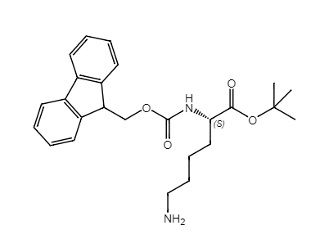

Рисунок 7- Структура аминокислоты H-Lys(Fmoc)-OtBu*HCl

(C25H32N2O4*HCl)

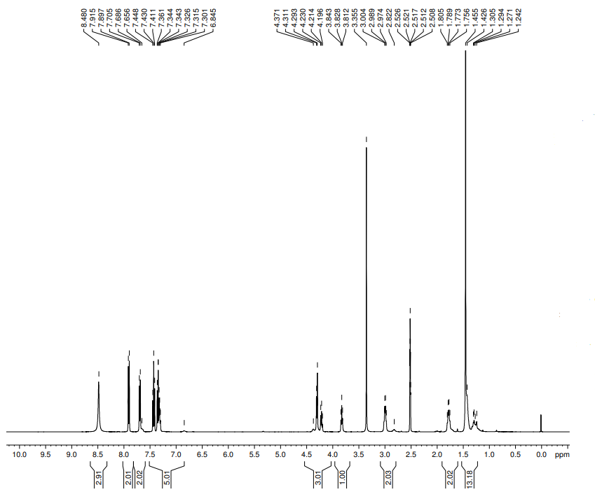

Рисунок 8 - ЯМР исходной аминокислоты H-Lys(Fmoc)-OtBu*HCl

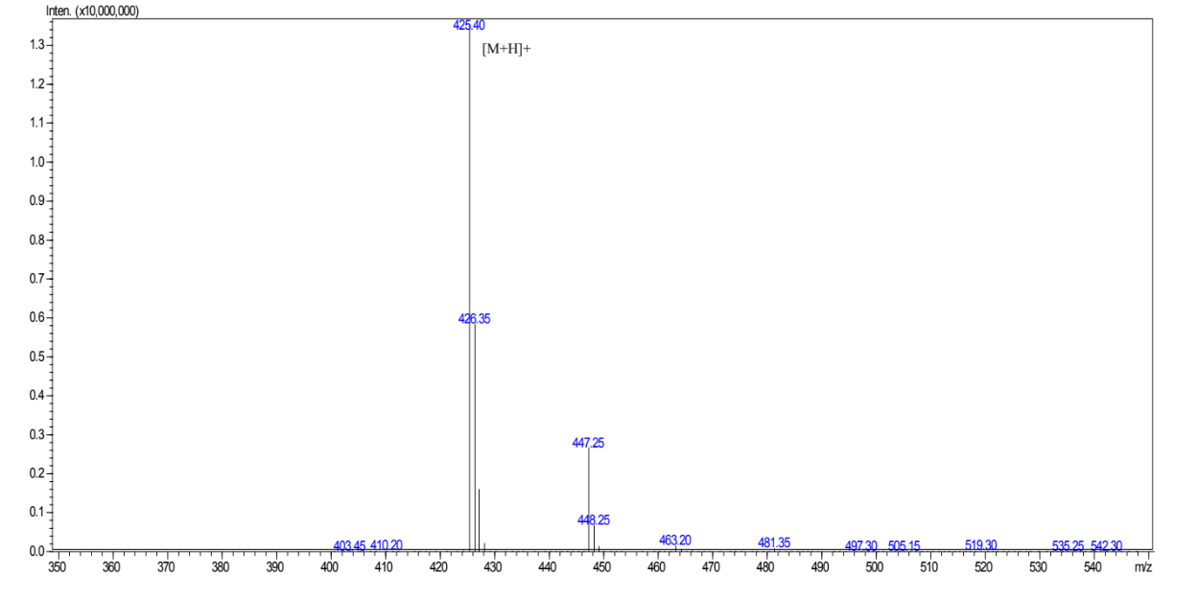

Рисунок 9 - Масс-спектрометрия аминокислоты H-Lys(Fmoc)-OtBu*HCl

С целью описания аминокислоты с помощью молекулярной массы проведены исследования методами жидкостной хроматографии и масс-спектрометрии (рисунки - 9,10). Массы полученных соединений проверяли с помощью жидкостной хроматографии-масс-спектрометрии (рисунок 9). Общая масса аминокислоты составляет 461 г/моль, совместно с ионом хлороводорода. Масса аминокислоты без иона хлороводорода равна 424,53 г/моль, однако масс-спектрометрия показывает 425,40, что говорит о наличии аминокислоты с формулой C25H32N2O4 и иона водорода, согласно свойствам массового спектрометра. Наличие иона хлороводорода не учитывается.

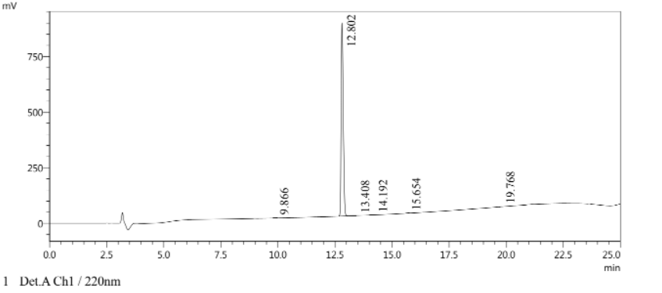

Рисунок 10 - Высокоэффективная жидкостная хроматография аминокислоты H-Lys(Fmoc)-OtBu*HCl

Данные о пептидах требуют того, чтобы чистота пептида была более 95%, приложенные данные результатов ВЭЖХ показали ведущую чистоту около 99%.

В большинстве предыдущих исследований применялись различные амины, такие как N-Метилморфолин (4-NММ), пиридин и диизопропилэтиламин (ДИЭА), которые использовались в качестве растворителей, однако 4-NMM является наиболее распространенным в соответствии с его физическими свойствами [84-87]. Основная задача включала в себя подбор подходящего растворителя для аминокислоты, где в прилагаемой таблице выбраны три кандидата. Путем сравнения результатов обзора литературы, основная цель состояла в определении наилучших условий для растворения аминокислоты.

Определяли растворитель среди пиридина, 4- NММ и ДИЭА. Экспериментальный этап показал, что 4- NММ имеет наилучшие результаты, так как реакция полностью прореагировала, описала лучшие результаты по скорости и с небольшим количеством побочных продуктов. Стоит отметить, что реакция с пиридином не показала вторичного соединения, но реакция свидетельствовала о длительном времени синтеза. В реакции с ДИЭА вторичное соединение обнаружено в большем количестве, в связи с чем принято решение не использовать диизпропилэтиламин.

Таблица 3 - Параметры подбора растворителя для аминокислоты

|  |  |  |  |  |  |
| --- | --- | --- | --- | --- | --- |
|  | Реагенты | Продукты | T, °C | T, °C | Время |
| H-Lys(Fmoc)-OtBu*HCl | N-Метилморфолин  (НММ) | (Fmoc)Lys-OtBu-Bz-NO2 | 25 | 40 | 2 ч |
| Пиридин | (Fmoc)Lys-OtBu-Bz-NO2 | 25 | 40 | 2 ч |
| ДИЭА | Bi-lysine urea | 25 | 40 | 2 ч |

Время полной реакции с аминокислотой заняло приблизительно 2 часа. Первичные пробы сделаны с использованием температуры и при нормальных условиях. Результаты при комнатной температуре показали, что реакция не закончилась. Реакция с пиридином показала образование нужного компонента (Fmoc)Lys-OtBu-Bz-NO2, но длительность синтеза требовала большего времени, также образовались вторичные компоненты, которые не идентифицировались с помощью массовой спектрометрии. Измерения с ДИЭА проводились только при комнатной температуре и не давали никаких преимуществ из-за образования большей части вторичных компонентов Bi-lysine urea. (Таблица 3).

После подбора растворителя задача заключалась в активации аминогруппы исходной аминокислоты для дальнейшего присоединения к смоле (рисунок 11).

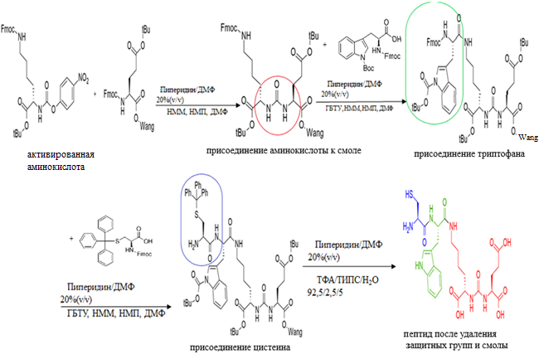

Рисунок 11 – Схема синтеза пептида CWKUreaE

Стоит отметить, что синтез пептида CWKUreaE опробован ручным и автоматическим методами. Масштаб ручного синтеза: 0,025 микромоль (мкмоль). Ручным синтезом получено 9,03 мг чистого пептида, что дает 14,85 % выхода. В связи с тем, чтобы увеличить выход продукта принято решение использовать метод автоматического синтеза с использованием синтезатора.

Согласно изученным материалам, прежде чем начать синтез, необходимо активировать необходимые функциональные группы аминокислот. Активация аминокислоты H-Lys(Fmoc)-OtBu*HCl проведена с помощью 4-нитрофенилхлорформиата, после использования выбранного растворителя 4-NMM. Взято необходимое количество H-Lys(Fmoc)-OtBu*HCl в колбу, в которой находилось 3 мл безводного дихлорметана. Одновременно в смесь добавляли 0,864 микромоль 4-NММ. Смесь оставляли на 30 мин при 40°С. В реакционную смесь добавляли 210 мг 4-нитрофенилхлорформиата и оставили смешиваться на 2 часа для полной реакции активации. Согласно схеме синтеза пептида (рис.11) все аминокислоты имеют защитные группы для блокирования функциональных групп, которые не участвуют в синтезе пептидов. На рисунке 12 показана активация исходной аминокислоты с использованием растворителя и активатора.

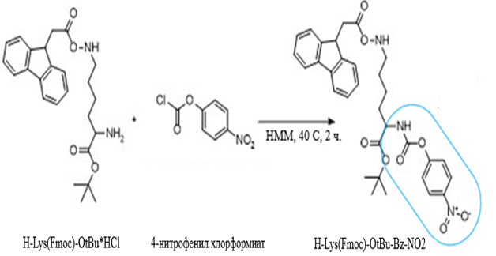

Рисунок 12 – схема реакции активация H-Lys(Fmoc)-OtBu*HCl с использованием 4-нитрофенил хлорформиата

Во время процесса активации H-Lys(Fmoc)-OtBu*HCl получен продукт (Fmoc)Lys-OtBu-Bz-NO2. Идентификация этого продукта описана с помощью метода масс-спектрометрии. Обнаружено, что его показатели равны 875 м/з, что показано на рисунке - 13. Все анализы проведены несколько раз.

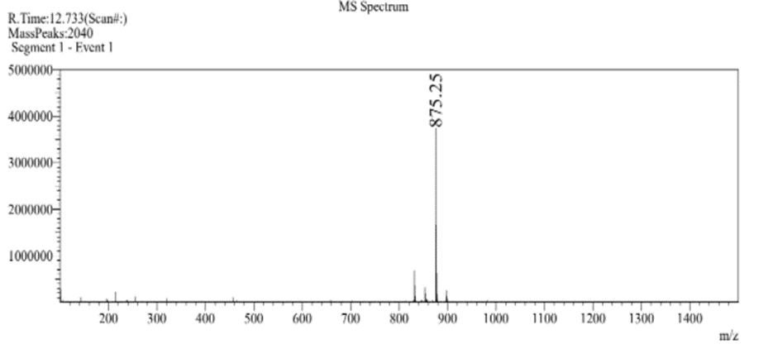

Рисунок 13 - Масс спектрометрия (Fmoc)Lys-OtBu-Bz-NO2 после активации исходной аминокислоты

Следующее действие включало подготовку смолы Ванга с аминокислотой Fmoc-Glu(OtBu) для связывания с исходной активированной аминокислотой. Смола взята в реактор и растворена в дихлорметане для набухания. Далее смолу промыли раствором ДМФА/пиперидин (80/20 моль. %) по 15 мин в мешалке (перемешивание: 470 об/мин) для снятия защитной группы Fmoc. Согласно протоколу твердофазного синтеза пептидов, данная группа удалена для дальнейшего присоединения активированной аминокислоты. После снятия защиты смолу промывали 3 раза ДМФА, этанолом, ДХМ для промывки от примесей.

Синтез субстанции (Fmoc)Lys-OtBu-Bz-NO2 со смолой Ванга выполнен для образования пептида KUreaE со связью мочевины (CH₄N₂O), которая необходима для ПСМА. ДХМ из реакционной смеси выпаривали и заменяли ДМФА. Далее смесь помещают в реактор со смолой. Затем в смесь добавили NМП и перемешивали в течение 4 часов. После этого смолу промывали ДМФА, ДХМ и этанолом несколько раз. Для каждого соединения выполнена промывка от примесей и микроочистка для удаления защитной группы.

Для процесса микроочистки смолу сушили сжатым воздухом. Небольшую часть вещества помещали во второй реактор и добавляли 500 мкл смеси ТФУК/ТИПС/вода в соотношении 92,5/2,5/5 % и в течение 1 ч (470 об/мин) в мешалке для удаления защитной группы. Далее жидкость фильтровали в колбе. Смолу промывали 3 раза ДХМ и ТФУК для удаления примесей, после чего выпаривали в испарителе при низком давлении. Полученное соединение осаждали диэтиловым эфиром. Далее проводилась идентификация вещества с помощью масс-спектрометрического метода. Проведен анализ ЖХ-МС при использовании растворов А и В, где A: H2O/ CH3CN 95/5, 0,1% HCOOH, B: CH3CN, 0,1% HCOOH; от 0 до 100 % в течение 15 мин, 100 % в течение 10 мин.

Синтез вещества KUreaE с аминокислотой Fmoc-Trp(Boc)-OH. Взяли 158 мг Fmoc-Trp(Boc)-OH, растворенных в 1 мл ДМФА, после в смесь добавляли 96 мкл НММ и 28,8 мкл НМП. 114 мг ГБТУ растворяли в 500 мкл ДМФА. Раствор ГБТУ добавляли в раствор с Fmoc-Trp(Boc)-OH. Предварительная активация происходила в течение 5 мин. После того, смесь добавлялась в смолу. Перемешивание проводилось в течение 2 часов. Смола промыта 3 раза ДМФ. Эту процедуру повторяли второй раз и оставили на ночь для полной реакции. Впоследствии смолу промывали 3 раза ДМФА, этанолом и ДХМ.

Повторение процесса микрочистки и идентификации пептида WKUreaE. Последовательно, для дальнейшего присоединения цистеина сняли защиту Fmoc с Fmoc-Trp(Boc)-OH.

Синтез цистеина к пептиду WKUreaE*.* Взято 43,9 мг (3 экв.) Fmoc-Cys(Trt)-OH, который растворен 500 мкл ДМФА, тогда как в последнюю смесь добавляли 24 мкл (9 экв.) NММ и 7,2 мкл NМП (3 экв.), 28,5 мг ГБТУ растворяли в 500 мкл ДМФА и добавляли к раствору цистеина. Предварительная активация происходила в течение 5 мин. Предварительно активированную смесь добавляли к смоле. Реактор перемешивали в течение ночи. Смолу промывали несколько раза ДМФА. Эту процедуру повторили второй раз и оставили на ночь. В целом, смолу промывали несколько раза ДМФА, этанолом, ДХМ.

Повторение процесса микроочистки пептида СWKUreaE. После валдиации получения пептида CWKUreaE, к смоле добавили 4 мл смеси (ТФУК/Вода/ТИС 92,5/5/2,5) (≈1 мл/100 мг смолы) для удаления смолы-носителя. Реакционную смесь перемешивали в течение 2 ч (470 об/мин) согласно протоколу. Далее полученную смесь собирали в колбу на 50 мл. Смолу промывали несколько раза ТФУК, ДХМ, после чего с помощью ротационного испарителя ТФУК выпаривали совместно с ДХМ при пониженном давлении. Смесь разделили в 2 пробирки и добавили по 45 мл диэтилового эфира (-20°C) для осаждения. Эти растворы центрифугировали 10 мин при 5000 об/мин. Жидкость выпаривалась под вытяжкой, а осажденный пептид сушили под вытяжным шкафом. Пептид растворяли в 30 мл раствора 0,1% уксусной кислоты в воде. Раствор помещали в колбу на 100 мл и сушили с помощью лиофилизатора до получения порошка. Согласно расчетам, выход продукта ручного синтеза варьировался в пределах 14-20%, после чего продолжили синтез с использованием синтезатора и сравнить разницу в выходе продукта.

**Синтез трет-бутилового эфира 6-(9Н-флуорен-9-илметокси-карбониламино)-2-(4-нитрофеноксикарбониламино)гексановой кислоты**

Активация H-Lys(Fmoc)-OtBu*HCl проведена также, как и в ручном синтезе c использованием NMM и 4-НХ в больших пропорциях. Взято 958,88 мг (1 экв.) с 3 мл дихлорметана (ДХМ). Одновременно в смесь добавляли 1137 мл N-метилморфолина (НММ) на 30 мин при 40°С., следовательно, в реакцию добавляли 4-нитрофенил хлорформиата (4-НХ), растворенного в ДХМ. Активацию проводили в течение 1,5 часов, после чего концентрировали на роторном испарителе в течение 30 мин для испарения ДХМ. Расчетная масса для C32H35N3O8 - 589,24 [M], полученная масса составляет 612 [M+23]. В это же время, синтезатор пептидов начал снятие защиты Fmoc со смолы Fmoc-glu(OtBu)-wang в масштабе 100 микромоль.

После ручного метода активаци синтез выполнен с использованием синтезатора Intavis, который может автоматически рассчитать необходимое количество реагентов. Реагенты включают в себя активатор, основание, растворители, диметилформамид, смолы, аминокислоты. В зависимости от загрузки смол идет расчет реактивов. ДМФА используется в качестве основного растворителя. Далее идет выбор метода синтеза.

Таблица 4 - Пропорции реагентов для синтеза, рассчитанные автоматически синтезатором Intavis

|  |  |  |  |  |
| --- | --- | --- | --- | --- |
| № | Реагенты | Количество | Растворитель | Количество (мл) |
| 1 | HBTU | 1.6 г | ДМФА | 6.8 |
| 2 | НММ | 1 мл | 1.1 |
| 3 | Уксусный ангидрид | 0.6 мл | 11.5 |
| 4 | Пиперидин | 12 мл | 48 |
| 5 | Fmoc-L-Trp(Boc)-OH | 1081 мг | 2.77 |
| продолжение таблицы 4 | | | | |
| 6 | Fmoc-L-Cys(Trt)-OH | 1202 мг | ДМФА | 2.77 |
| 7 | НМП | 0,3 мл | - |
| 8 | ДХМ | 164.5 мл | - |
| 9 | Этанол | 72.5 мл | - |
| 10 | Fmoc-glu(OtBu)-wang resin смола | 312 мл | - |

*Синтез 2-{3-[1-карбокси-5-(9H-флуорен-9-илметоксикарбонил-амино)-пентил]-уреидо}-пентандиовой кислоты*

После выпаривания (Fmoc)Lys-OtBu-Bz-NO2 добавляли в синтезатор с добавлением ДМФА. Связывание со смолой проводили с использованием активирующих реагентов, таких как ГБТУ, NMП, NMM в ДМФА. Механизм связывания со смолой продемонстрирован с помощью реакции ниже, где молекулярная масса активированного продукта (C27H31N3O9) как и в ручном методе, исследована с помощью метода масс-спектроскопии, и обнаружено, что показатели массы составляют 541,21 [М] и 542 [М+1]. Они показаны на рисунках 14,15,16. На рисунке 15 можно увидеть образование связи мочевины за счет связывания лизина и глутаминовой кислоты. Стоит заметить, что защитные группы остаются до следующего связывания.

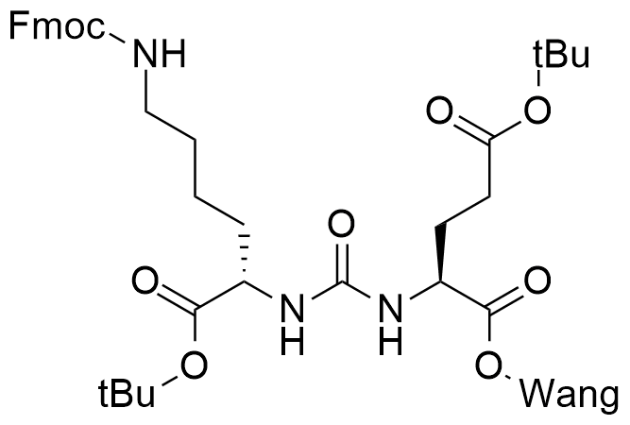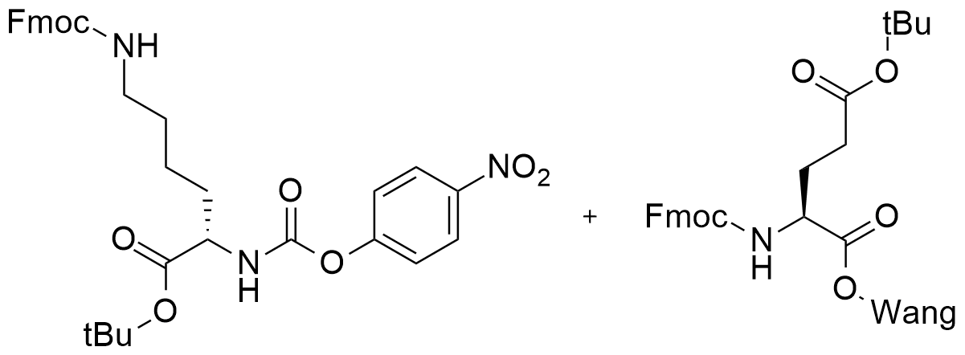

Рисунок 14 - Реакция присоединения смолы к активированной аминокислоте

Смола Ванга остается до синтеза с последней аминокислотой и является основным носителем, на который насаживаются все аминокислоты до образования полипептида. Для присоединения следующей аминокислоты, триптофана, защитная группа Fmoc удаляется от лизина.



Рисунок 15 - Структура соединения активированной аминокислоты со смолой

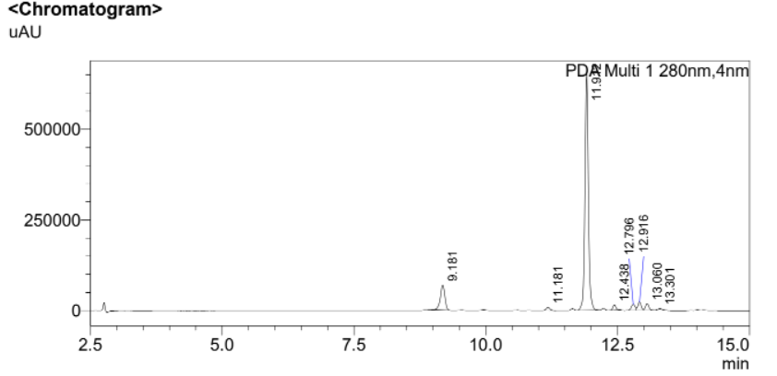

а

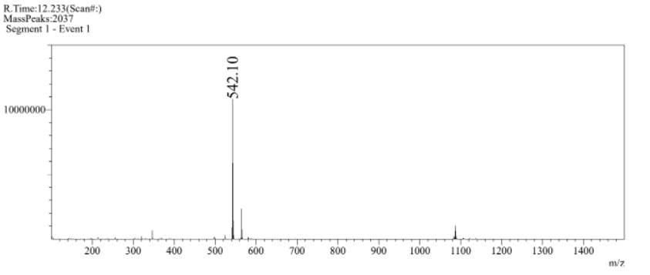

б

Рисунок 16 - ЖХ-МС после присоединения смолы Fmoc-glu(OtBu)-wang resin (а- жидкостная хроматография, б- массовая спектрометрия)

**Синтез 2-(3-{1-карбокси-5-[2-(9H-флуорен-9-илметокси-карбониламино)-3-(1H-индол-3-ил)-пропиониламино]пентил}-уреидо)-пентандиовой кислоты**

Следующее связывание с триптофаном получено и проверено с помощью микроочистки с использованием 500 мкл TФУК/ТИПС/H2O (92,5/2,5/5 моль. %) в течение 1 часа. МС, рассчитанная для C38H41N5O10, составляет 727,29 [М], МС нашла 728 [М+1] на 13.067 минуте (рис. 19 а,б).

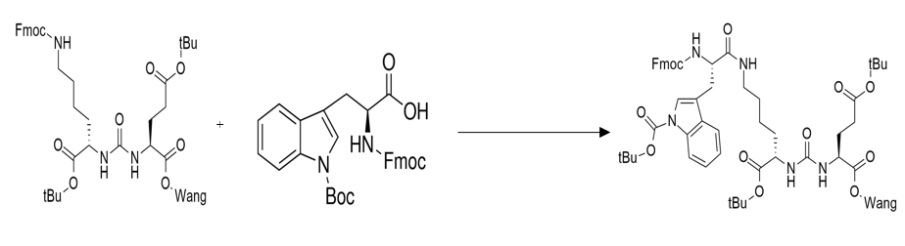

Рисунок 17- Схема реакции получения пептида на основе глутаминовой кислоты, лизина и триптофана

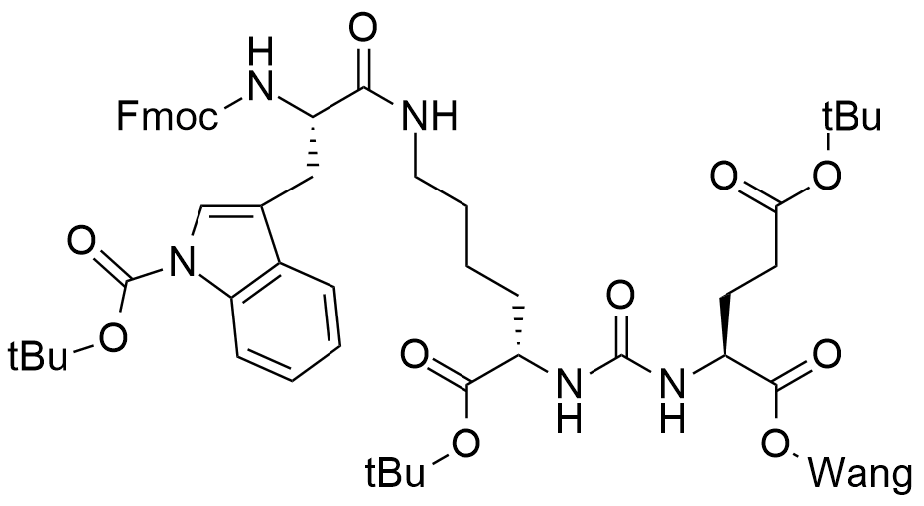

Рисунок 18- Пептид на основе лизина и триптофана

На рисунке 17 и 18 можно увидеть схему реакции присоединения триптофана к лизину. Исходя из протокола, после удаления защитной группы идет присоединение следующей аминокислоты Fmoc-L-Cys(Trt)-OH. Учитывая тот факт, что цистеин также имеет защитную группу, присоединение идет после удаления защитной группы с амино группы цистеина.

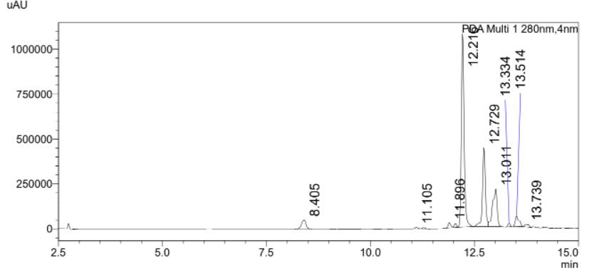

а

Рисунок 19 (a) – жидкостная хроматография после присоединения триптофана

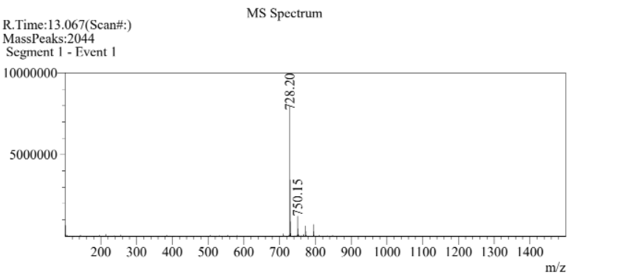 Рисунок 19 (б) - Массовая спектрометрия после присоединения триптофана

б

**Синтез 2-(3-{5-[2-(2-амино-3-меркапто-пропиониламино)-3-(1H-индол-3-ил)-пропиониламино]-1-метоксикарбонил-пентил}-уреидо)-пентандиовой кислоты**

Следующее связывание с добавлением цистеина, согласно ряду последовательности пептидов цистеин-триптофан-лизин-мочевина-глутаминовая кислота. (CWKUreaE). Рассчитанная масса для C41H46N6O11S - 830 [M], найдено - 831 [M+1] до снятия защиты Fmoc.

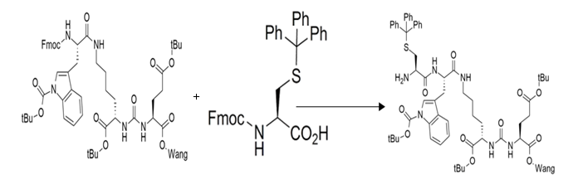

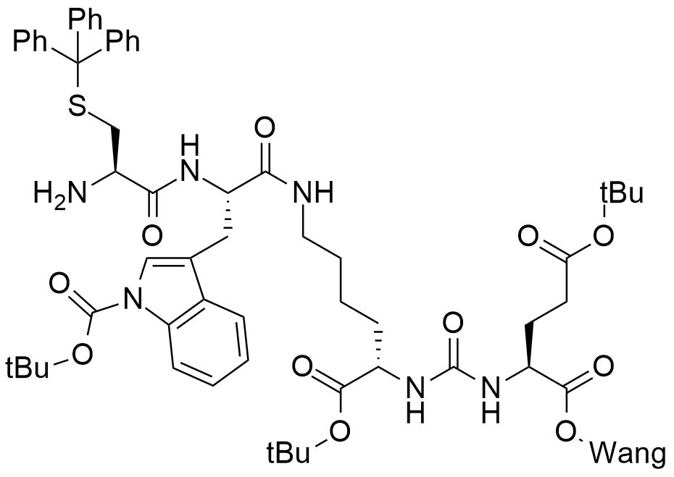Рисунок 20 – Схема реакции получения пептида CWKUreaE с защитными группами

Рисунок 21- Структура пептида CWKUreaE

Таким образом, получен пептид на основе аминокислот Fmoc-L-Trp(Boc)-OH, Fmoc-L-Cys(Trt)-OH, H-Lys(Fmoc)-OtBu*HCl вместе со смолой Ванга. Для подтверждения результатов проведен анализ массы с помощью массовой спектрометрии (рис. 23). Время нахождения пика пептида вместе с защитной группой Fmoc на 12,4 минуте с массой 831.

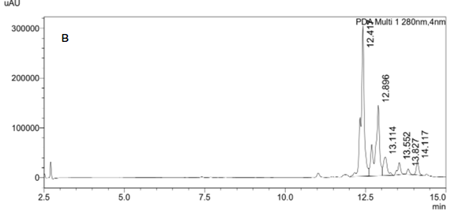

Рисунок 22 (в) – Жидкостная хроматография пептида CWKUreaE

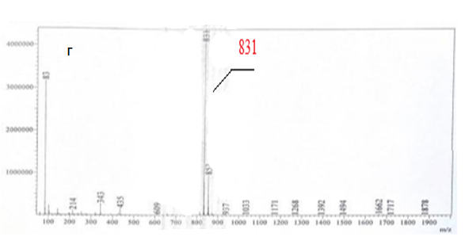

Рисунок 22 (г) – Массовая спектрометрия пептида CWKUreaE

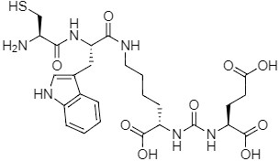

Рисунок 23 - Структура пептида на основе лизина, триптофана и цистеина после снятия защитных групп, и смолы CWKUreaE

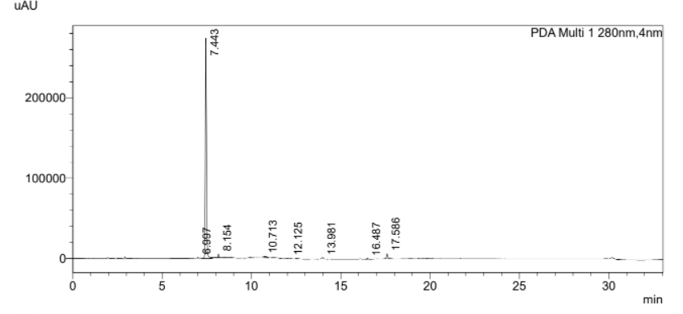

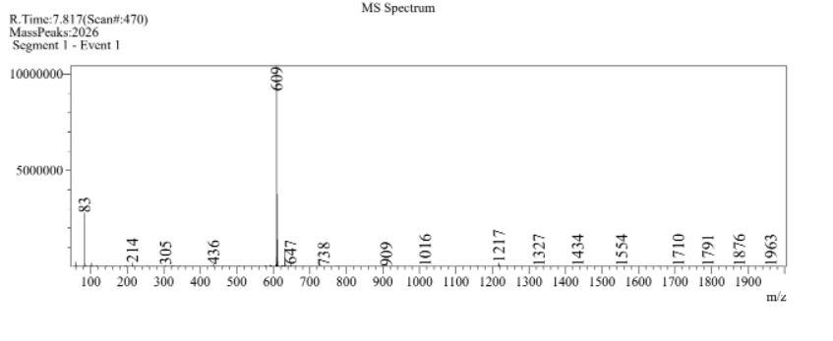Рисунок 24 - ЖХ-МС после снятия защитной группы 9-флуоринметилоксикарбонил (Fmoc) с пептида CWKUreaE

Рисунок показывает подтверждение получения финального пептида после удаления защитной группы Fmoc и смолы. Согласно подсчетам, соотношение массы пептида к заряду (m/z) после удаления защитной группы Fmoc стало на 222 меньше, что равно массе защитной группы. Интересно, что согласно подсчитанным результатам, масса пептида равна 608 (М), но при проверке с помощью жидкостной хроматографии и массовой спектрометрии масса равна массе пептида плюс масса водорода (M+1).

Выход продукта рассчитан теоретически согласно формуле и получен экспериментально. Согласно полученным результатам, продолжили синтез автоматическим методом с использованием синтезатора, так как выход продукта больше при использовании Intavis.

Таблица 5 - Выход продукта

|  |  |  |  |
| --- | --- | --- | --- |
| Вид синтеза | Масштаб (ммоль) | Полученная масса (мг) | Выход (%) |
| ручной | 0.025 | 09.03 | 14.85 |
| автоматический | 0.1 | 23.01 | 37,84 |

Как обсуждалось ранее, использовали два типа синтеза, такие как ручная активация с последующим автоматическим синтезом пептидов и ручная активация с ручным синтезом. При сравнении результатов ЖХ-МС мы определили, что выход и чистота продукта выше при использовании синтезатора.

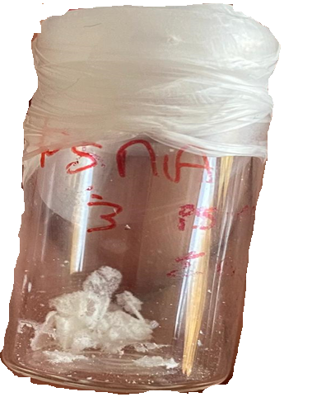

Рисунок 25 - Образец финального пептида CWKUreaE

* 1. **Стабильность пептида**

Перед отправкой приготовленных пептидов в дальнейшие наблюдения важно увидеть точку их стабильности в течение выбранного времени. Стабильность пептида может зависеть от различных факторов, таких как концентрация пептида, последовательность аминокислот, шкала pH, разложение, примеси, температура, лиофилизация и т. д. Данные анализируются с разных точек такими методами, как жидкостная хроматография и масс-спектрометрия. Проверили деградацию пептида в течение 10 дней в жидкостном и твердом состояниях.

Пептид проверяли в двух различных фазах: твердой и жидкой. 2 мг пептида поровну разделены на две разные пробирки. Первую пробирку с 1 мг CWKUreaE растворяли в 1 мл воды, а вторую пробирку оставляли в твердом состоянии. Оба образца хранились при -20°C.

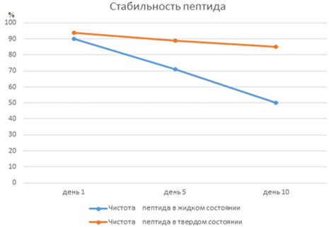

Рисунок 26 - График стабильности пептида в жидкостном и твердом состояниях в течение 10 дней

Оценка данных, представленных в этой работе, приводит к выводу, что жидкое состояние имеет деградацию по чистоте и вызывает развитие вторичных соединений, где твердое состояние показывает низкий уровень деградации. Особое внимание следует уделять условиям хранения и количеству циклов замораживания-оттаивания. Стабильность может варьироваться в зависимости от состава и температуры. В среднем, при 5 °С растворы пептидов стабильны до двух недель, при -20 °С – до 4 месяцев и при -80 °С – до 1 года. Разморозку растворов полипептидов и белков проводят плавно, помещая образец с минусовой температуры вначале на 5 °С и лишь после полного оттаивания переносят в помещение с комнатной температурой.

Следует учитывать возможность адсорбции пептидов и белков на поверхности контейнера. Для неизученных соединений необходимо экспериментально подбирать материал сосуда. Известно, что в некоторых случаях при хранении потери из-за адсорбции могут достигать 90 % от массы вещества. Возможность адсорбции надо учитывать и при анализе пептидов, т.е. желательно не хранить образцы дольше, чем требуется для проведения анализа. Для долгосрочного хранения лиофилизированные пептиды рекомендуется хранить при температуре ≤ -20 °C. При наличии низкотемпературного холодильника, пептиды хранят при -80 °C. Последние два способа позволяют сохранять препарат на протяжении нескольких лет [88].

Согласно рисунку 27, можно увидеть пик пептида на 8,011 минуте в жидком состоянии пептида на 1 день, где чистота продукта составляет около 80%, далее на 5 день хранения пептида в воде при температуре -20 градусов, анализ показывает увеличение второстепенного продукта на 7 минуте. Финальные данные о пептиде на 10 день хранения отображают образование второстепенного продукта на 8,2 минуте, где чистота пептида понизилась с 80% на 40%. Данные об анализе пептида в сухом состоянии прилагаются на следующем рисунке.

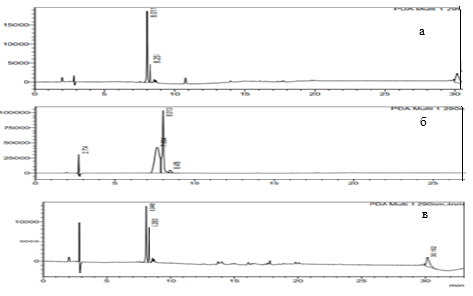

Рисунок 27 –ЖХ-МС пептида CWKUreaE в жидком состоянии на 1 (а), 5 (б) и 10 (в) дни

Согласно рисунку о результатах стабильности пептида, можно увидеть пик пептида на 8,132 минуте в сухом состоянии пептида на 1 день, где чистота продукта составляет около 90%.

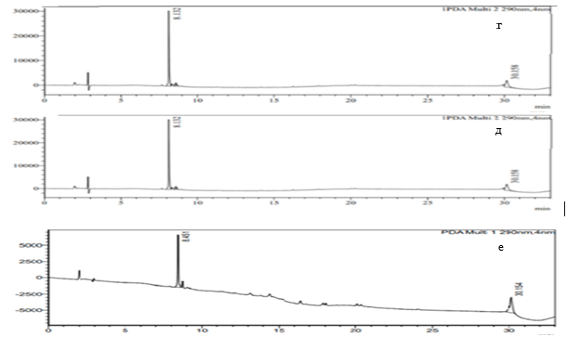

Рисунок 28 - ЖХ-МС стабильности пептида в твердом состоянии на 1 (г), 5 (д) и 10 (е) дни

На 5 день хранения пептида при температуре -20 градусов анализ показывает, что чистота пептида составляет также 89%. Последний анализ о пептиде на 10 день хранения указывает образование второстепенного продукта на 8,5 минуте, где чистота пептида понизилась с 89% на 82%. Следует заметить, что полученные результаты подтверждают, что пептид выгоднее хранить в сухом состоянии для удержания чистоты продукта.

Синтезированный пептид CWKUreaE растворяли в растворе диметилсульфоксида (ДМСО-d6) и исследовали методом протонного ЯМР(1Н) при 400 МГц (рис. 29, 30). Основные сигнальные группы со стороны триптофана, протонов индольной группы, показали сигналы при 7,33–7,78 и 10,7 ppm. Сигналы лизина обнаружены при 1,7-1,8, 3,00 и 7,9-8,4 ppm. Таким образом, результаты ЯМР полностью описали формулу пептида CWKUreaE.

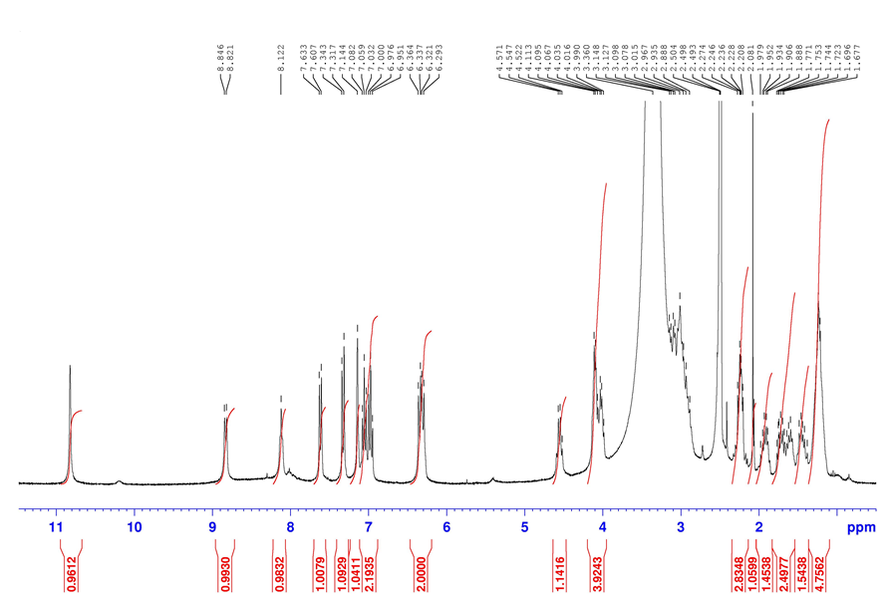

Рисунок 29 - H ЯМР спектроскопия для пептида CWKUreaE.

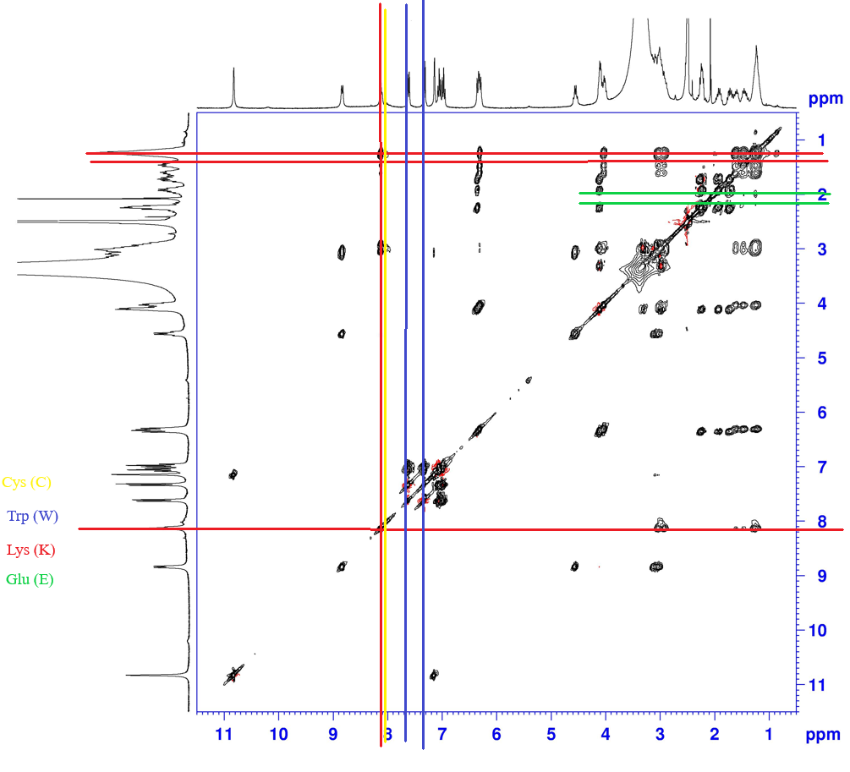

Рисунок 30 **-** ЯМР спектроскопия для пептида CWKUreaE

В дополнение к ЯМР-исследованию было проведено масс-спектроскопическое исследование. Конечная масса после снятия защиты с Fmoc, рассчитанная для C26H36N6O9S, 608,23, найденная 609 [М+1]. Определенная молекулярная масса соответствует молекулярной массе пептида CWKUreaE.

**3.3 Модификация хоминг пептида CRGDK**

В данной диссертационной работе синтезированы хоминг (самонаводящиеся) пептиды медицинского назначения.

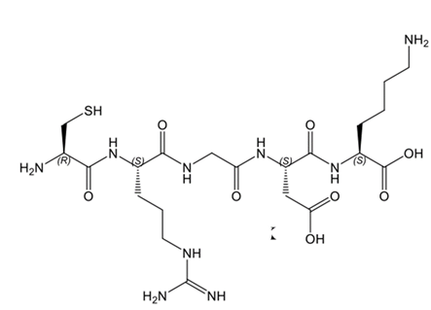

Рисунок 31 - Химическая структура CRGDK пептида

Расчет массы пептидов.

Всю массу рассчитывали с помощью специальной программы «PeptideSynthetics: The Custom пептидный синтез от Peptide Protein Research Ltd».

Таблица 6 - Масса субстанций, рассчитанная программой «PeptideSynthetics»

|  |  |
| --- | --- |
| Субстанции | Масса |
| CRGDK | 577,26423 |
| CRGDA | 520,20638 |
| CRGAK | 533,27440 |
| CRADK | 591,27988 |
| CAGDK | 492,20023 |
| ARGDK | 545,29216 |
| Fmoc | 222 |

Масса пептидов определена до снятия защиты Fmoc, а также после снятия, при этом масса пептидов при наличии найдена вместе с атомом водорода [M+1].

Масса выбранного пептида до снятия защитной группы, найденная в ЖХ-МС, равна 800.

Таблица 7 - Масса выбранных пептидов, полученная после результатов ЖХ-МС

|  |  |  |
| --- | --- | --- |
| Пептиды | Молекулярная масса (М1) | Молекулярная масса  (М2) |
| CRGDK | 578 | 290 |
| CRGDA | 521 | 261 |
| CRGAK | 534 | 268 |
| CRADK | 592 | 297 |
| CAGDK | 493 | 247 |
| ARGDK | 546 | 274 |

**Способы снятия защиты с Fmoc**.Как правило, эксперименты проводились двумя способами снятия защиты Fmoc. Во-первых, с подготовленных пептидов сняли защиту с помощью автоматического синтезатора пептидов, к сожалению, ЖХ-МС показал, что не вся защитная группа выведена.

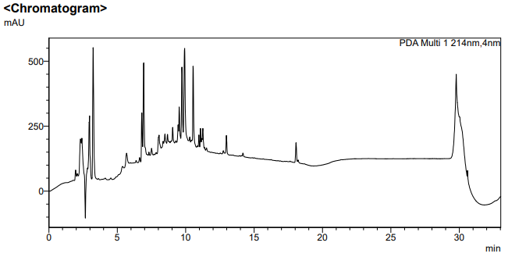

Рисунок 32 - ЖХ-МС пептида CRGDK после автоматического удаления защиты Fmoc

По рисунку видно, что пептид расщеплен не полностью. По отчету времени удерживания половина соединения CRGDK с защитной группой Fmoc находится на 10 мин, в то время как другая половина, указана как M+H и [M+H]/2 в начале отчета на 2,7 минуте [89].

В связи с данными результатами принято решение об удалении защитной группы ручным методом.

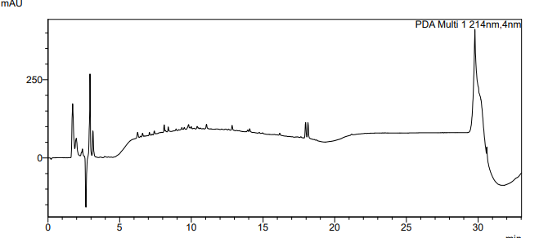

Рисунок 33- ЖХ-МС пептида CRGDK после автоматического удаления защиты Fmoc

В приложенном рисунке показано, что после ручного удаления защитной группы и сильной полярности пептида, большая часть продуктов сместилась в начало. Разделение и чистка пептида привлекают внимание в аспекте проблематики нашего исследования. Перспективу для решения данной проблемы дает хроматография гидрофильного взаимодействия.

Для подтверждения данных решено проверить пептид CRGDA на аппарате жидкостной хроматографии – массовой спектрометрии после ручного удаления защитной группы. Можно заметить, что большая часть пептида находится в начале хроматограммы, что подсказывает о сильной полярности пептида. Правильная масса пептида прилагается, согласно пику на 2,6 минуте.

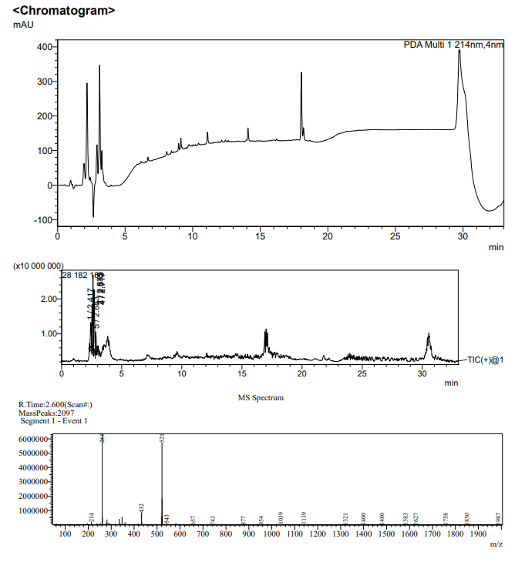

Рисунок 34 – Жидкостная хрроматография-массовая спектрометрия пептида CRGDA

После получения данных результатов решено использовать определенный метод анализа и очистки пептида. Все пептиды имеют похожие хроматограммы.

Параметры процессов анализа и очистки полярных пептидов. Для более полной характеристики рассматриваемого вопроса изучены методы очистки для аналитической и препаративной колонн и найдены следующие параметры для ВЭЖХ:

Таблица 8 - Градиент для очистки колонкой HILIC, TSK гель амид–80 TSK гель амид–80 (3 мкм, 300 x 7,8 мм)

|  |  |  |  |
| --- | --- | --- | --- |
| Время t (мин) | Растворитель B, %  (АЦН) | Поток | Давление |
| 0 | 95 | 1.7 мл/мин | 60 бар |
| 15 | 55 |
| 25 | 55 |
| 30 | 95 |

После нахождения параметров для препаративного метода решено проверить пептид CRGAK на чистоту, где получены следующие результаты:

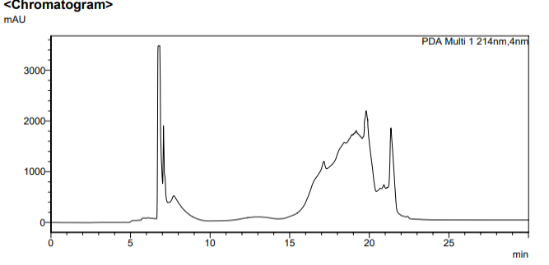

Рисунок 35 - Хроматограма ВЭЖХ после использования препаративного метода

Основная проблема заключалась в нахождении и сепарации пептида, так как пики достаточно близко расположены. Пики собраны в пределах 16-21 минут. Выбрано 5 пиков, где каждый направлялся на проверку массы. Пик с правильной массой найден в пределах 18-20 минут. Каждый запуск массовой спектрометрии требовал около 10 минут.

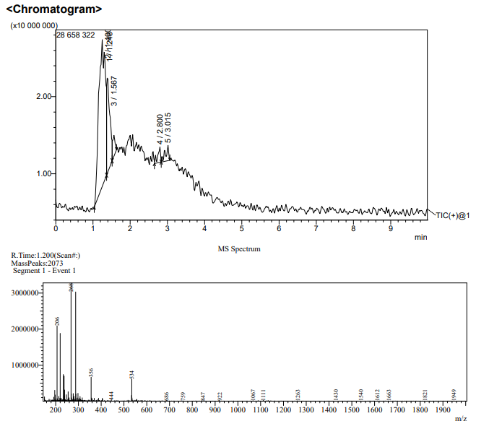

Рисунок 36 - Хроматограма массового спектра пептида CRGAK после использования препаративного метода

Градиент для аналитической колонны отличается скоростью потока и давлением, в связи с употреблением разного количества продукта для очистки. При использовании препаративной колонки количество пептида составляет 4 мг на 1 мл воды, в то время как для аналитической требуется всего 0.1-0.2 мг на 20 микролитров воды.

Таблица 9 - Градиент для аналитического цикла ВЭЖХ по методике HILIC, TSK gel amide–80 (3 мкм, 150 × 4,6 мм)

|  |  |  |  |
| --- | --- | --- | --- |
| Время | Растворитель B, %  (АЦН) | Поток | Давление |
| 0 | 95 | 0,6 мл/мин | 30 бар |
| 15 | 55 |
| 25 | 55 |
| 30 | 95 |

После подтверждения массы пика пептид направлен на проверку чистоты пептида аналитическим методом с использованием колонны HILIC, TSK gel amide–80 (3 мкм, 150 × 4,6 мм).

**Очистка продуктов от примесей.** Все пептиды очищены одним методом с помощью хроматографии гидрофильного взаимодействия. Собственные наблюдения и специальные исследования в этом плане показали, что недостатком данного исследования является время чистки. Выявлено, что одна инъекция может включить в себя 4 мг продукта, что является минусом при большом количестве полученного продукта. При этом каждый полученный пик отправлялся на проверку с помощью массовой спектрометрии.

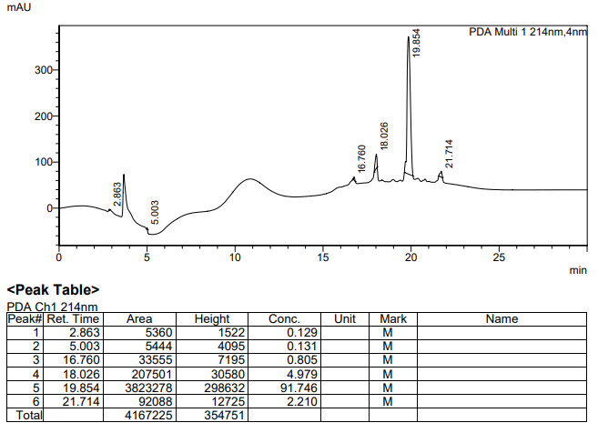

Рисунок 37 - Высокоэффективная жидкостная хроматография для пептида CRGDK

После чистки препаративным методом пептид просканирован на чистоту аналитическим методом. Аналитическая колонка показала, что чистота продукта составляет 91.7%, что является допустимой нормой. Подлинность пептида проконтролирована масс-спектрометрией, где время метода не более 3 минут. Каждый пик принимали в пробирке для МС; пики выбраны при 16,7, 18,026, 19,854 и 21,274 мин и названы фракциями 1, 2, 3 и 4. Пик номер 3 показал соединение с правильной массой по данным масс-спектрометрии. Таким образом, с уверенностью можно сказать, что разделение на колонке HILIC работает и представляет собой пептид с хорошей чистотой и правильной массой.

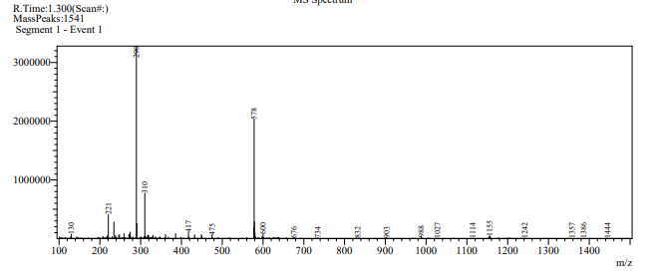

Рисунок 38 - Высокоэффективная жидкостная хроматография для пептида CRGDK

На рисунке показана масса пептида M+1, а также (М+2)/2, что свидетельствует о достоверном результате получения очищенного продукта CRGDK. Пептиды, полученные сканированием Аланина, получены и очищены тем же методом, что и самонаводящийся пептид.

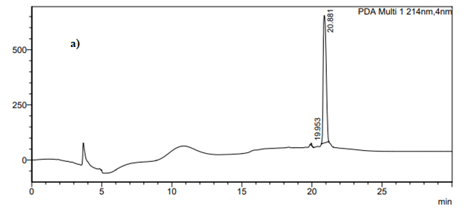

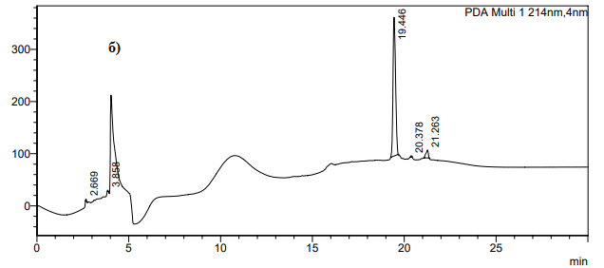

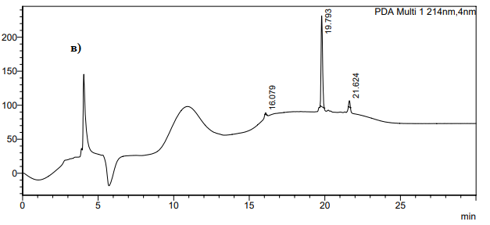

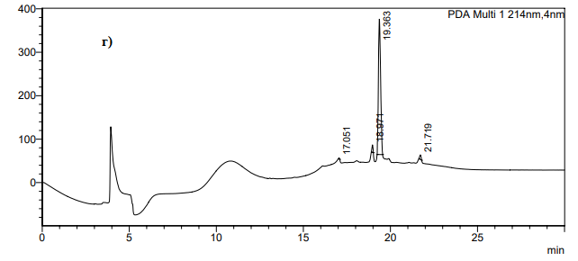

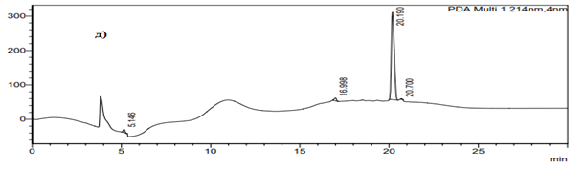

Рисунок 39 - ВЭЖХ для пептидов, а) CRGDА, б) CRGAK в) CRADK, г) CAGDK, д) ARGDK

Исходя из результатов (рис. 39), можно сделать вывод, что оптимальное время выхода продукта располагается в промежутке от 19-21 мин. Частота продукта варьируется в пределах 91-95 %. Анализ пептидов показал, что чистота пептида CRGDK составила 91.7%, CRGDA 95%, CRGAK 94%, CRADK 94%, CAGDK 95% и ARGDK 95%. Можно выделить продукты с наибольшей чистотой, такие как CRGDA, CAGDK, ARGDK.

Чистота продуктов рассмотрена с помощью высокоэффективной жидкостной хроматографии, где каждый пик взят в отдельную пробу и проверен с помощью масс-спектрометрии проверенным методом, который длится не более 10 минут. Единственный минус процесса - в необходимости проверки каждого пика после использования метода HILIC.

*Результаты масс-спектрометрии после чистки продукта*. Каждый последний пептид анилинового сканирования исследован после ВЭЖХ методом массовой спектрометрии. Итоги подтвердили правильную методику исследования.

Следует подчеркнуть, что все пептиды найдены в значениях M1 и M2. Исходя из результатов масс-спектрометрии, все результаты валидированы 3 раза и подтвердили получение необходимой массы продукта.

Если проанализировать результаты таблицы просчитанных масс пептидов и результаты масс-спектрометрии, можно сказать, что данные идентичны, что говорит об удачном синтезе. Масса рассчитана и найдена для таких пептидов, как CRGDА, CRGAK, CRADK, CAGDK, ARGDK, а также CRGDK. После удачного синтеза и чистки субстанций, все пептиды отправлены на проверку связывания с b-VEGF-165.

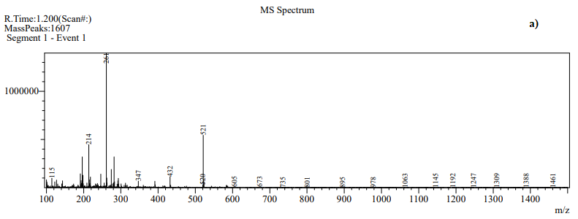

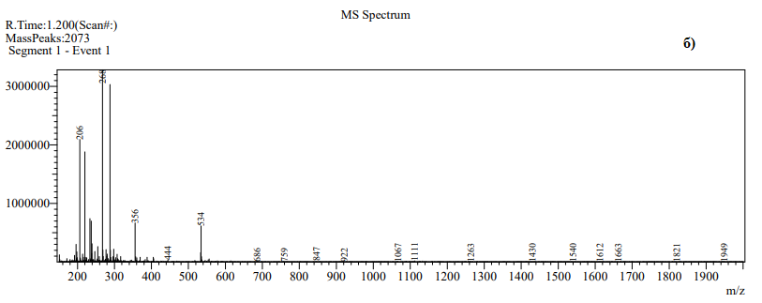

Рисунок 40 (а,б) – массовая спектрометрия для пептидов а) CRGDА, б) CRGAK

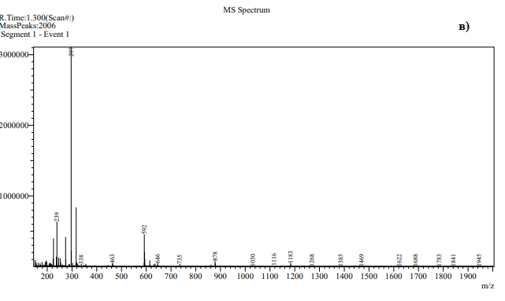

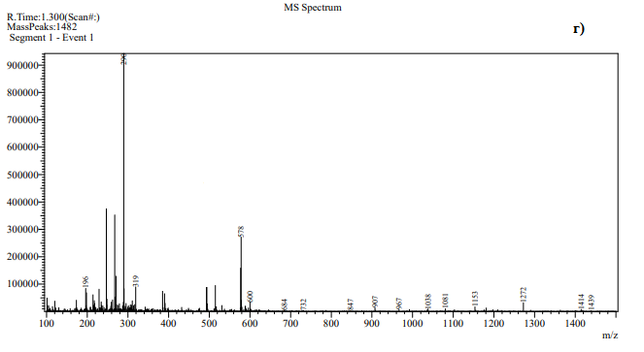

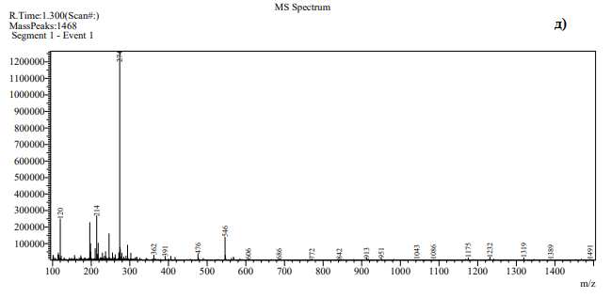

Рисунок 40 – Массовая спектрометрия для пептидов в) CRADK, г) CAGDK, д) ARGDK

**3.4 Выход субстанций**

Результаты исследований показывают, что сродство полученного пептида к белку Нейропилин-1 не имеет положительных результатов. Пептид KDKPPR является стандартом успешного связывания с белком НРП-1.

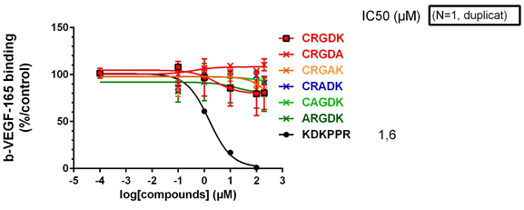

Рисунок 41- Тесты на присоединение к белку, после аланинового сканирования пептидов

Как видно из приложенного рисунка, просканированный пептид имеет слабую силу присоединения к сигнальному белку b-VEGF-165, по сравнению со стандартным пептидом KDKPPR. Данный пептид выбран для рассмотрения разницы активности пептидов. Несмотря на негативные результаты, можно выделить пептиды с наибольшей вероятностью связывания к белку. Приложенный рисунок показывает, что пептиды CRGDK, CAGDK наиболее близки к свойствам стандартного пептида.

Стабильность основного пептида CRGDK проверена с помощью аналитической колонки HILIC, высокоэффективной жидкостной хроматографией.

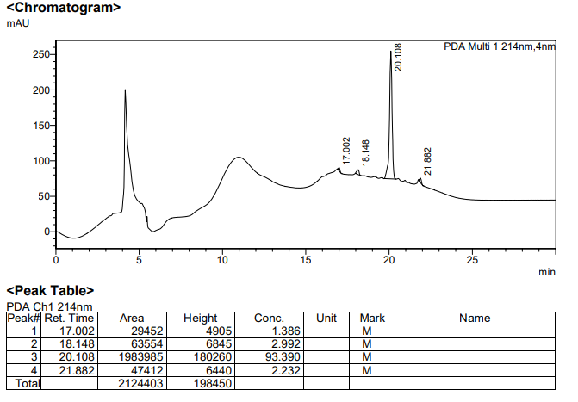

Рисунок 42 – Высокоэффективная жидкостная хроматография чистоты пептида на 1 день

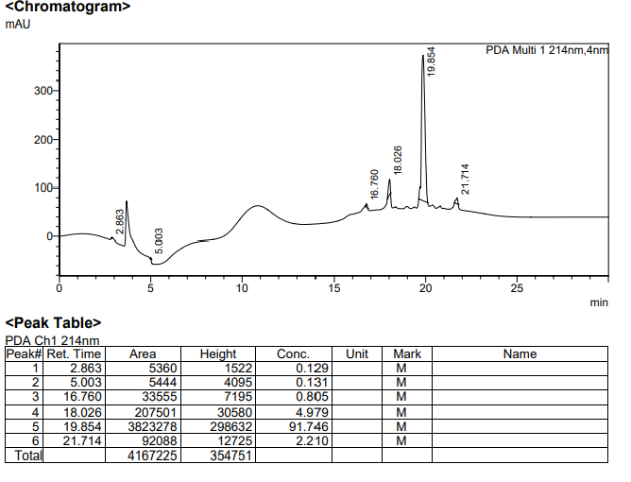

Рисунок 43 - Высокоэффективная жидкостная хроматография чистоты пептида на 14 день

Пептид CRGDK показывает пик на 20.108 минуте, где чистота составляет 93.3%, спустя две недели тот же пептид проверен ВЭЖХ и показал пик на 19.8 минуте с чистотой 91.7%. Исходя из результатов можно сказать, что пептид стабилен, так как чистота в течение двух недель снизилась лишь на 1.6%, с 93.3% до 91.7%. Далее пептиды направлены на проверку со связыванием с Нейропилином-1.

Все пептиды подвержены ядерно-магнитному резонансу для проверки подлинности пептидов с помощью различных спектров, таких 1H. Спектры помогают подтвердить состав структурной последовательности выбранных аминокислот. Для получения результатов ЯМР спектроскопии использовался биполярный растворитель ДМСО, имеющий высокую растворяющую способность.



Рисунок 44 - ЯМР спектроскопия пептида CRGDK

Согласно двум синтезам, можно сделать вывод, что модель синтеза №1 наиболее успешна, в связи с удачным присоединением пептида к наночастице AGuIX. Согласно данным университета Лион синтез прошел успешно.

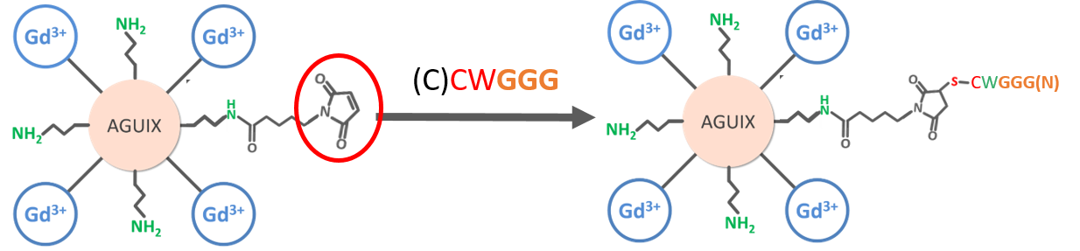

CWKUreaE

CWKUreaE

Рисунок 45 - Структура присоединения пептида CWKUreaE к наночастице

Таблица 10 - Масса и объем пептида, синтезированного с наночастицей

|  |  |  |  |  |
| --- | --- | --- | --- | --- |
| Реагент | M (g/mol) | m (mg) | n (µmol) | V (mL) |
| AGuIX-Mal |  | 1494,8 | n Mal = 35,9 | 14,95 |
| n Gd = 1148,8 |
| Peptide | 608,226 | 21 | 34,527 | 10 |
| Cy5,5 | 1128,42 | 3,153 | 2,8 | 1,5 |
|  | **общая масса** | 1518,953 | **Объем (мл)** | 26,45 |

На рисунке 45 показана схема присоединения наночастицы AGUIX прикрепленный к флуоресцентному красителю малеимиду с пептидом, где масса наночастицы равна 1494,8 мг, а масса пептида 21 мг. Для дальнейших результатов важно проверить возможность присоединения пептида к наночастице, синтез показал положительный результат, который можно увидеть, благодаря данным флуоресцентной интенсивности.

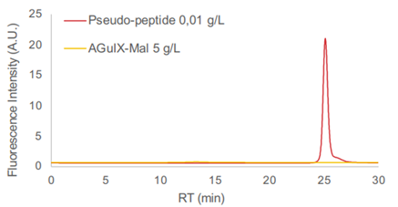

Рисунок 46 - Сравнение данных флуоресценции пептида и наночастицы с малеимидом

На рисунке 46 можно увидеть флуоресцентную интенсивность наночастицы с малеимидом, которая показывает низкую активность. В то время, как псевдопептид с содержанием триптофана отражает высокую интенсивность, что говорит о положительных показателях использования аминокислоты в синтезе пептида.

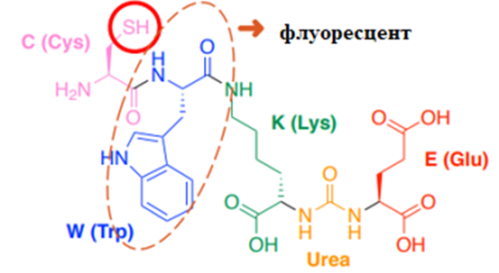

Рисунок 47 – Структура пептида CWKUreaE

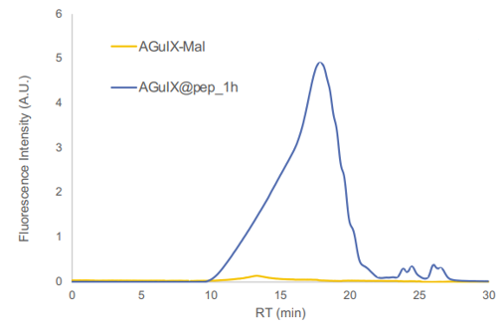

Рисунок 48 - Сравнение данных флуоресценции наночастицы с малеимидом и наночастицы с пептидом

Исходя из результатов ФИ, можно заметить, что наночастица, присоединенная к малеимиду, не имеет флюоресцентных свойств при выбранных волнах, в то время как небольшое количество пептида 0.01 г/л растворителя показывает высокую интенсивность в пределах 20-25 a.u. на 25 минуте, а также высокую интенсивность при соединении с наночастицей во временном промежутке от 10-20 минут. Объяснение данных результатов связано с хорошими флуоресцентными свойствами триптофана.

**3.5 Модификация пептида CGNKRTR**

Пептиды CGNKRTR (1) [90-93] и его 7 аналогов аланинового сканирования (CGNKRTA (2), CGNKRAR (3), CGNKATR (4), CGNARTR (5), CGAKRTR(6), CANKRTR (7), AGNKRTR (8)) синтезированы в твердой фазе и очищены с помощью ВЭЖХ, что привело к конечной чистоте выше 95%. Успешный синтез пептидов подтвержден методами 1D и 2D ЯМР.

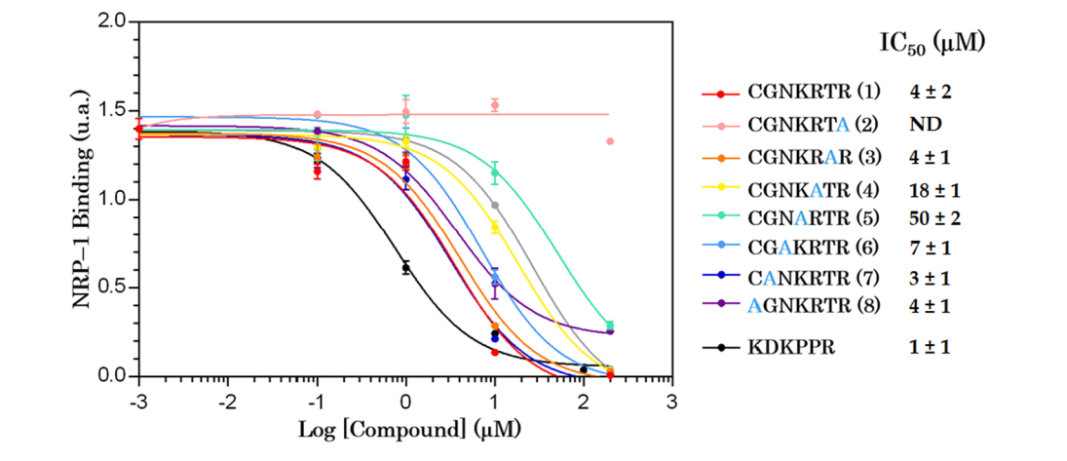

Рисунок 49 – Тесты на присоединение пептидов к NRP-1

Эта работа, описанная в статье [94] сообщает о молекулярном докинге, синтезе и тестах аффинности связывания in vitro, а также о моделировании МД взаимодействия между tLyp-1 и его аналогами Ala-scan на рецепторе NRP-1. Это открытие подтверждает мотив CendR, в котором наиболее важными аминокислотами являются С-концевой Arg и Lys-4 в последовательности CGNKRTR (tLyp-1). Было доказано, что замена С-концевого Arg отрицательно влияет на аффинность связывания tLyp-1 с NRP-1. Важность Lys в положении 4 была подтверждена анализом MM-PBSA, и это было дополнительно подтверждено с помощью LBA in vitro, который показал увеличение значения IC50 с 4 мкМ для нативного пептида (CGNKRTR, tLyp-1) до 50 мкМ для аналога CGNARTR после замены Lys-4 на Ala в последовательности. Кроме того, тот факт, что Cys несущественен, может быть полезен для будущего синтеза. Поскольку фиксация последней аминокислоты на пептиде оказалась сложной задачей, замена этой аминокислоты другой может быть хорошим вариантом для повышения эффективности синтеза пептида. Выводы, сделанные в этом исследовании, послужат ориентиром для будущей разработки tLyp-1 в качестве нацеливающего агента на рецептор NRP-1. Пептид можно модифицировать и соединить с подходящими молекулами для доставки в клетки, экспрессирующие NRP-1, что будет полезно для обнаружения и лечения рака посредством пути ангиогенеза.

Таблица 11 – ЯМР данные для пептида CGNKRTR (1). 1H NMR (400 MHz, DMSO-d6, δ)

|  |  |  |  |  |  |
| --- | --- | --- | --- | --- | --- |
| Аминокислоты | NH | α–H | β–H | δ–H | Другие |
| Cys | – | 4.02 | 3.01  2.90 | – | – |
| Gly | 8.84 | 3.93  3.78 | – | – | – |
| Asn | 8.26 | 4.59 | 2.54  2.43 | 7.45  6.96 | – |
| LysA | 8.04 | 4.21 | 1.67 | 1.51 | ε–NH= 7.72; ε–CH2= 2.74; γ–CH2= 1.31 |
| Arg1 | 8.17 | 4.30 | 1.74  1.58 | 3.08 | γ–CH2= 1.52; ε–NH= 7.75 |
| Thr | 7.71 | 4.21 | 3.97 | – | γ–CH3= 1.05 |
| Arg2 | 7.99 | 4.17 | 1.74  1.50 | 3.09 | γ–CH2= 1.36; ε–NH= 7.64 |

Масса, найденная с помощью массовойспектрометрии [M + H] + равна 834.4315, [M + 2H]2+ 417.7281.

Таблица 12 – ЯМР данные для пептида CGNKRTA (2). 1H NMR (400 MHz, DMSO-d6, δ)

|  |  |  |  |  |  |
| --- | --- | --- | --- | --- | --- |
| Аминокислоты | NH | α–H | β–H | δ–H | Другие |
| Cys | – | 4.06 | 3.19  2.93 | – | – |
| Gly | 8.78  or 8.62 | 3.83  3.71 | – | – | – |
| Asn | 8.17 | 4.52 | 2.48  2.37 | 7.37  6.88 | – |
| Lys | 7.94 | 4.13 | 1.61 | 1.46 | ε–NH= 7.58; ε–CH2= 2.69; γ–CH2=1.25 |
| Arg1 | 8.08 | 4.20 | 1.67  1.48 | 3.02 | γ–CH2= 1.41; ε–NH= 7.54 |
| Thr | 7.57 | 4.11 | 3.89 | – | γ–CH3= 0.97 |
| Ala | 7.89 | 4.13 | 1.20 | – | – |

Масса, найденная с помощью массовойспектрометрии [M + H]+ равна 749.3658, [M + 2H]2+ составляет 375.1988.GNKRAR **(3)**.

Таблица 13 – ЯМР данные для пептида CGNKRAR (3). 1H NMR (400 MHz, DMSO-d6, δ)

|  |  |  |  |  |  |
| --- | --- | --- | --- | --- | --- |
| Аминокислоты | NH | α–H | β–H | δ–H | Другие |
| Cys | – | 3.96 | 2.90  2.84 | – | – |
| Gly | 8.80  or 8.64 | 3.84  3.70 | – | – | – |
| Asn | 8.20 | 4.52 | 2.49  2.36 | 7.41  6.90 | – |
| Lys | 8.03 | 4.07 | 1.60 | 1.45 | ε–NH= 7.63; ε–CH2= 2.67; γ–CH2= 1.23 |
| Arg1 | 8.01 | 4.07 | 1.65 | 3.02 | γ–CH2= 1.44; ε–NH= 7.58 |
| Ala | 7.74 | 4.20 | 1.14 | – | – |
| Arg2 | 7.99 | 4.14 | 1.68 | 2.99 | γ–CH2= 1.49; ε–NH= 7.67 |

Масса, найденная с помощью массовойспектрометрии [M + H]+ 804.4164, [M + 2H]2+ 402.7213.

Таблица 14 – ЯМР данные для пептида CGNKATR (4). 1H NMR (400 MHz, DMSO-d6, δ)

|  |  |  |  |  |  |
| --- | --- | --- | --- | --- | --- |
| Аминокислоты | NH | α–H | β–H | δ–H | Другие |
| Cys | – | 4.04 | 2.99  2.99 | – | – |
| Gly | 8.87  or 8.72 | 3.91  3.79 | – | – | – |
| Asn | 8.25 | 4.57 | 2.53  2.47 | 7.45  6.96 | – |
| Lys | 8.04 | 4.18 | 1.67 | 1.52 | ε–NH= 7.7; ε–CH2= 2.75; γ–CH2= 1.31 |
| Ala | 8.12 | 4.31 | 1.23 | – | – |
| Thr | 7.63 | 4.20 | 3.95 | – | γ–CH3= 1.05 |
| Arg2 | 7.93 | 4.21 | 1.75  1.60 | 3.09 | γ–CH2= 1.50; ε–NH= 7.68 |

Масса, найденная с помощью массовойспектрометрии [M + H]+ 749.3717, [M + 2H]2+ 375.1991

Таблица 15 – ЯМР данные для пептида CGNARTR (5). 1H NMR (400 MHz, DMSO-d6, δ)

|  |  |  |  |  |  |
| --- | --- | --- | --- | --- | --- |
| Аминокислоты | NH | α–H | β–H | δ–H | Другие |
| Cys | – | 3.97 | 2.92  2.83 | – | – |
| Gly | 8.87  or 8.72 | 3.84  3.71 | – | – | – |
| Asn | 8.20 | 4.51 | 2.50  2.36 | 7.39  6.88 | – |
| Ala | 8.06 | 4.19 | 1.15 | – | – |
| Arg1 | 7.92 | 4.12 | 1.67  1.52 | 3.02 | γ–CH2= 1.42; ε–NH= 7.58 |
| Thr | 7.50 | 4.14 | 3.88 | – | γ–CH3= 0.97 |
| Arg2 | 8.05 | 4.19 | 1.68  1.49 | 3.01 | γ–CH2= 1.39; ε–NH= 7.58 |

Масса, найденная с помощью массовой спектрометрии [M + H]+777.3720, [M + 2H]2+ 389.2008.

Таблица 16 – ЯМР данные для пептида CGAKRTR (6). 1H NMR (400 MHz, DMSO-d6, δ)

|  |  |  |  |  |  |
| --- | --- | --- | --- | --- | --- |
| Аминокислоты | NH | α–H | β–H | δ–H | Другие |
| Cys | – | 4.04 | 2.98  2.89 | – | – |
| Gly | 8.84  or 8.68 | 3.92  3.77 | – | – | – |
| Ala | 8.15 | 4.34 | 1.18 | – | – |
| Lys | 8.08 | 4.23 | 1.65 | 1.51 | ε–NH= 7.72; ε–CH2= 2.74; γ–CH2= 1.30 |
| Arg1 | 8.05 | 4.33 | 1.71  1.51 | 3.08 | γ–CH2= 1.46; ε–NH= – |
| Thr | 7.75 | 4.22 | 3.95 | – | γ–CH3= 1.04 |
| Arg2 | 8.00 | 4.21 | 1.73  1.60 | 3.09 | γ–CH2= 1.50; ε–NH= – |

Масса, найденная с помощью массовой спектрометрии [M + H]+ 791.4306, [M + 2H]2+ 396.2263

Таблица 17 – ЯМР данные для пептида CANKRTR (7). 1H NMR (400 MHz, DMSO-d6, δ)

|  |  |  |  |  |  |
| --- | --- | --- | --- | --- | --- |
| Аминокислоты | NH | α–H | β–H | δ–H | Другие |
| Cys | – | 4.03 | 3.13  2.92 | – | – |
| Ala | 8.09 | 4.35 | 1.16 | – | – |
| Asn | 8.27 | 4.50 | 2.47  2.35 | 7.43  6.91 | – |
| Lys | 7.79 | 4.17 | 1.59 | 1.42 | ε–NH= 7.60; ε–CH2= 2.65; γ–CH2= 1.21 |
| Arg1 | 8.10 | 4.23 | 1.68  1.48 | 3.01 | γ–CH2= 1.42; ε–NH= – |
| Thr | 7.64 | 4.14 | 3.90 | – | γ–CH3= 0.97 |
| Arg2 | 7.90 | 4.10 | 1.67  1.54 | 3.02 | γ–CH2= 1.41; ε–NH= – |

Масса, найденная с помощью массовой спектрометрии [M + 2H]2+ 424.7388.

Таблица 18 – ЯМР данные для пептида AGNKRTR (8). 1H NMR (400 MHz, DMSO-d6, δ)

|  |  |  |  |  |  |
| --- | --- | --- | --- | --- | --- |
| Аминокислоты | NH | α–H | β–H | δ–H | Другие |
| Ala | 8.81 | 4.15 | 1.49 | – | – |
| Gly | 8.53 | 3.81  3.73 | – | – | – |
| Asn | 8.11 | 4.48 | 2.47  2.38 | 7.37  6.89 | – |
| Lys | 7.95 | 4.11 | 1.61 | 1.44 | ε–NH= 7.55 ; ε–CH2= 2.67 ;γ–CH2= 1.26 |
| Arg1 | 8.05 | 4.22 | 1.67  1.49 | 3.00 | γ–CH2= 1.42 ; ε–NH= 7.38 |
| Thr | 7.56 | 4.13 | 3.87 | – | γ–CH3= 0.98 |
| Arg2 | 8.16 | 4.35 | 1.67  1.60 | 3.01 | γ–CH2= 1.42 ; ε–NH= 7.45 |

Масса, найденная с помощью массовой спектрометрии [M + 2H]2+ 401.7397.

1. **ТЕХНОЛОГИЧЕСКАЯ ЧАСТЬ**

|  |  |  |  |  |
| --- | --- | --- | --- | --- |
| Сырье, промежуточные продукты и материалы |  | Производство субстанци |  | Контроль процесса производства |

|  |  |  |  |  |
| --- | --- | --- | --- | --- |
| - Fmoc-Lys-OtBu  -дихлорметан  - НММ  -4-НХ  -смола Fmoc-Glu(OtBu) |  | 1 стадия |  | -объем растворителей  - вес |
| подготовка реагентов |
| весы, мерная емкость |

|  |  |  |  |  |
| --- | --- | --- | --- | --- |
| - Fmoc-Lys-OtBu  -дихлорметан  - НММ  -4-НХ  -смола Fmoc-Glu(OtBu) |  | 2 стадия |  | -время химической реакции  -температура  -масса |
| активация начальной аминокислоты |
| колба, водяная баня, магнитная мешалка, МС |

|  |  |  |  |  |
| --- | --- | --- | --- | --- |
| - активировванная аминокислота  -ДМФА |  | 3 стадия |  | -температура |
| выпаривание ДХМ  добавление растворителя ДМФА |
| Роторный испаритель |

|  |  |  |  |  |
| --- | --- | --- | --- | --- |
| - Fmoc-Glu(OtBu) смола Ванга  - раствор пиперидин/ДМФА 20/80 |  | 4 стадия |  | -масса |
| Снятие защитной группы со смолы Ванга |
|  | Масс-спектрометрия |  |

|  |  |  |  |  |
| --- | --- | --- | --- | --- |
| - Fmoc-Glu(OtBu) смола Ванга, после снятия защитной группы |  | 5 стадия |  | -время химической реакции  -температура  -масса |
|  | присоединение активированной аминокислоты к смоле |  |

|  |  |  |  |  |
| --- | --- | --- | --- | --- |
| Готовая субстанция |  | **6 стадия** |  | -Контроль готовой продукции  -чистота  -масса |
| Готовая продукция  ВЭЖХ, МС |

Рисунок 50 - Технологическая схема активации модифицированной аминокислоты Fmoc-Lys-OtBu*HCl

Данная схема отображает процесс активации модифицированной аминокислоты. Далее активированная аминокислота направляется в реактор для синтеза со смолой. Все шаги присоединения последующих аминокислот проходят постепенно, за счет пептидной связи.

Согласно подсчетам, информация по потокам идет в расчете на один цикл, что говорит о получении 500 кг чистого продукта. Из выбранного баланса есть возможность получить данные о расходе сырья, второстепенных материалов на определенную мощность схемы. После получения условий материального баланса идет подсчет теплового баланса.

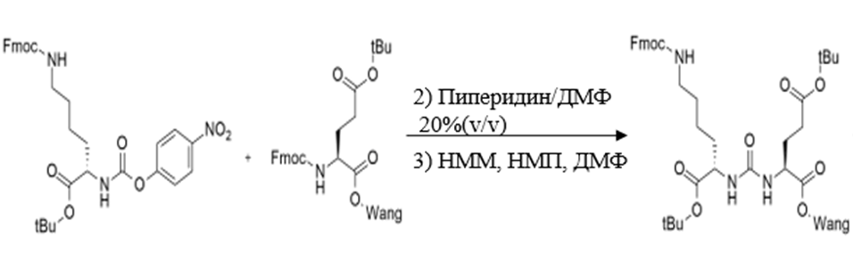

Рисунок 51 - Реакция получения 2-(3-{1-Карбокси-5-[2-(9H-флуорен-9-илметоксикарбониламино)-3-(1H- индол-3-ил)-пропиониламино]-пентил}-уреидо)-пентандиовая кислоты

Создаваемая схема рассчитана на получение 2-(3-{1-Карбокси-5-[2-(9H-флуорен-9-илметоксикарбониламино)-3-(1H-индол-3-ил)-пропиониламино]-пентил}-уреидо)-пентандиовая кислоты с выходом продукта 500 кг/год, где число рабочих дней составляет 245 дней в год. Можно построить материальный баланс после получения таких данных, как число рабочих дней в году, суточная производительность с учетом и без учета потерь, а также количество компонентов. Первым делом находим число рабочих дней в году. Согласно производственному календарю при пятидневной 40-часовой рабочей неделе, число рабочих дней равно 246. Далее определена суточная производительность с учетом потерь по следующей формуле:

$A=\frac{B}{C}$, (2)

где А – суточная производительность без учета потерь,

B – готовый продукт, производимый в год, который равен 500 кг/год,

С – количество рабочих дней в неделю.

Таким образом, суточная производительность вещества равна:

А= $\frac{500 }{246}$ = 2.03 кг в сутки,

Где формула для нахождения суточной производительности вещества в час по формуле:

D = $\frac{А}{ F}$, (3)

где А - суточная производительность вещества,

F – количество часов в сутки.

Следственно, получаем уравнение:

D= $\frac{2.03 кг}{ 24 ч}$ = 0,084 кг/ч

Как говорилось ранее, следующим шагом будет определение суточной производительности с учетом потерь, следуя формуле:

G= $\frac{А}{(1-\frac{н}{100})}$, (4)

где G суточная производительность с учетом потерь,

Н – процент потерь, равный 2%.

Последовательно находим решение согласно формуле:

G= $\frac{2, 03 кг в сутки}{(1-\frac{2\%}{100})}=2,07$ кг/сутки

Далее рассчитан состав исходных компонетов для процесса присоединения активированной аминокислоты к смоле Ванге. Данные прилагаются в таблице.

Таблица 19 – Состав исходных потоков в процентном соотношении

|  |  |  |  |
| --- | --- | --- | --- |
| Компоненты | | Кол-во, % | Функции |
| Аминокислота | Fmoc-Lys-OtBu*HCl | 32,71 | исходные компоненты |
| активатор | 4-нитрофенилхлорформиат | 17,17 | исходные компоненты |
| катализатор | N-Метилморфолин | 38,79 | исходные компоненты |
| смола | Fmoc-Glu(OtBu)-Wang resin | 10,64 | исходные компоненты |
| растворитель | Пиперидин/ДМФА- 20/80% | 0,20 | растворитель |
| растворитель | Дихлорметан | 0,23 | растворитель |
| растворитель | Диметилформамид | 0,23 | растворитель |

Используя данные из состава компонентов рассчитывается материальный баланс.

Таблица 20 - Материальный баланс основных потоков сырья в реакторе

|  |  |  |  |
| --- | --- | --- | --- |
| Вещество | Приход кг/сутки | Потери  кг/сутки | Прореагировано  кг/сутки |
| Fmoc-Lys-OtBu*HCl | 163,55 | 3,271 | 160,279 |
| 4-нитрофенилхлорформиат | 85,85 | 1,717 | 84,133 |
| N-Метилморфолин | 193,95 | 3,879 | 190,071 |
| Fmoc-Glu(OtBu)-Wang | 53,2 | 1,064 | 52,136 |
| Пиперидин/ДМФА- 20/80% | 1 | 0,02 | 0,98 |
| Дихлорметан | 1,15 | 0,023 | 1,127 |
| Диметилформамид | 1,15 | 0,023 | 1,127 |

Таблица 21 - Материальный баланс основных потоков сырья в реакторе

|  |  |  |
| --- | --- | --- |
| Вещество | Расход веществ | |
| Кол-во на 500 кг | Содержание в % |
| Fmoc-Lys-OtBu*HCl | 163,55 | 32,71 |
| 4-нитрофенилхлорформиат | 85,85 | 17,17 |
| N-Метилморфолин | 193,95 | 38,79 |
| Fmoc-Glu(OtBu)-Wang | 53,2 | 10,64 |
| Пиперидин/ДМФА- 20/80% | 1 | 0,20 |
| Дихлорметан | 1,15 | 0,23 |
| Диметилформамид | 1,15 | 0,23 |

**ЗАКЛЮЧЕНИЕ**

1) Впервые синтезирован новый пептид на основе аминокислот Fmoc-L-Cys(Trt)-OH, Fmoc-L-Trp(Boc)-OH, H-Fmoc-Lys-OtBu*HCl и смолы Fmoc-Glu(OtBu)-Wang для простатспецифифического мембранного антигена. Синтез проведен ручным и автоматизированным методом с помощью синтезатора Intavis. Согласно результатам, выход продукта с помощью автоматизированного метода больше, чем с использованием ручного метода.

2) Синтез был проведен при различных температурах и растворителях, таких как NММ, пиридин и ДИЭА. Было показано, что наибольший выход пептида был получен при температуре 40 °C и растворителе NММ.

3) Изучены физико-химические свойства пептидов с помощью высокоэффективной жидкостной хроматографии, массовой спектрометрии, ЯМР спектроскопии. Масса пептидов найдена теоретическим и экспериментальным методами.

4) Проведена модификация (аланиновое сканирование) пептида CRGDK на основе Fmoc-L-Cys (Trt)-OH, Fmoc-L-Asp(OtBu)-OH, Fmoc-L-Gly-OH, Fmoc-Ala-OH, Fmoc-L-Arg(Pbf)- ОН и смолы Fmoc-L-Lys(Boc)-wang, обладающих свойствами доставки лекарств к раковым клеткам. С помощью сканирования каждая аминокислота заменена на аланин для проверки значимости каждой аминокислоты к связыванию с фактором роста эндотелия сосудов (b-VEGF-165), который представляет собой терапевтический белок-мишень в лечении лейкемии и лимфомы. Согласно тесту, на присоединение к белку пептиды не показали специфичности связывания, за исключением пептида CRGDK, который продемонстрировал наибольшую связываемость с белком.

5) Модификации пептида CGNKRTR выполнена на основе аминокислот Fmoc–l–Cys (Trt)–OH, Fmoc–l–Lys(Boc)–OH, Fmoc–l–Gly-OH, Fmoc–l–Thr(tBu)–OH, Fmoc–l–Asn(Trt)–OH, Fmoc–l–Arg(Pbf)–OH, а таже смол Fmoc–l–Ala-Wang и Fmoc–l–Arg(Pbf)–Wang для определения вклада аминокислот для связывания с рецептером Нейропилин-1. Тесты на присоединение пептидов к белку показали высокую связываемость, где пептиды CGNKRTR, CANKRTR продемонстрировали наилучшие результаты.

**СПИСОК ИСПОЛЬЗОВАННОЙ ЛИТЕРАТУРЫ**

1 Celli J.P., Spring B.Q., Rizvi I., Evans C.L., Samkoe K.S., Verma S., Pogue B.W.; Hasan T. Imaging and photodynamic therapy: mechanisms, monitoring, and optimization. Chem. Rev. -2010, -Vol.110. P.2795–2838.

2 Eun Ji Hong., Dae Gun Choi., Min Suk Shim., Targeted and effective photodynamic therapy for cancer using functionalized nanomaterials // Acta Pharmaceutica Sinica B, -2016, Vol. 6, P.297-307, https://doi.org/10.1016/j.apsb.2016.01.007

3 Т.С. Куриленко., А.В. Литвинов. «Магическая пуля» Пауля Эрлиха / История диагностики, лечения и профилактики инфекций, -2015. Т. 17. № 4. С.291-296.

4 Rizzardi A.E., Vogel R.I., Koopmeiners J.S., Forster C.L., Marston L.O., Rosener N.K., Akentieva N., Price M.A., Metzger G.J., Warlick C.A., Henriksen J.C., Turley E.A., McCarthy J. B., Schmechel S.C. Elevated hyaluronan and hyaluronan mediated motility receptor are associated with biochemical failure in patients with intermediate-grade prostate tumors. // Cancer. -2014. Vol. 120, P. 1800–1809. DOI: 10.1002 / cncr. 28646.

5 Veiseh M., Breadner D., Ma J.N., Akentieva N., Savani R.C., Harrison R., Mikilus D., Collis L., Gustafson S., Lee T.Y. Imaging of Homeostatic, Neoplastic, and Injured Tissues by HA-Based Probes. // Biomacromolecules. -2012. -Vol. 13 (1). P. 12–22. DOI: 10.1021 / bm201143c.

6 Tolg C., Hamilton S.R., Zalinska E., McCulloch L., Amin R., Akentieva N., RHAMM Mimetic Peptide Blocks Hyaluronan Signaling and Reduces Inflammation and Fibrogenesis in Excisional Skin Wounds. // American Journal of Pathology. -2012. Vol. 181 (4), P. 1250–1270. DOI: 10.1016 / j.ajpath.

7 Chen Z.W., Chen L.H., Akentieva N., Lichti C.F., Darbandi R., Hastings R.,

Covey D.F., Reichert D.E., Townsend R.R., Evers A.S. A neurosteroid analogue photolabeling reagent labels the colchicine-binding site on tubulin: A mass spectrometric analysis. // Electrophoresis. -2012, -Vol. 33 (4), P. 666–674. DOI: 10.1002 / elps.201100434.

8 Bordet T., Buisson B., Michaud M., Steidl E., Akentieva N., Evers A., Massaad Identification and Characterization of TRO19622 (4‑Cholesten-3‑one, Oxime), a novel compound for the treatment Amyotrophic Lateral Sclerosis. // Journal of Pharmacology and Experimental Therapeutics. -2007, -Vol. 322(12), Р. 709–720.

9 L. Buday, J. Downward, Many faces of Ras activation, Biochim Biophys Acta, -2008, -Vol.1786 (2), pp. 178-187, DOI: 10.1016/j.bbcan.2008.05.001,

10 A.D. Cox., C.J. Der., Ras history: the saga continues, Small GTPases, --2010. Vol.1 (1), pp. 2-27, DOI:10.4161/sgtp.1.1.12178,

11 D.K. Simanshu., D.V. Nissley., F. McCormick., RAS proteins and their regulators in human disease // Cell, (1) -2017, -170, -P. 17-33, DOI:10.1016/j.cell.2017.06.009

12 Roy PS, Saikia BJ. Cancer and cure: A critical analysis. Indian J Cancer. -2016, -Vol. 53(3), -P.441-442. DOI: 10.4103/0019-509X.200658.

13 Sohaib., Ahmed. History of cancer. -2016, DOI: 10.13140/RG.2.1.4863.9124

14 Van den Bulk J, Verdegaal EM, de Miranda NF. Cancer immunotherapy: broadening the scope of targetable tumours. Open Biol. -2018, -Vol. 8(6), -P.180037. DOI: 10.1098/rsob.180037.

16 Wu L., Qu X. Cancer biomarker detection: recent achievements and challenges // Chem Soc Rev. -2015, -Vol.21;44(10), -P. 2963-97. DOI: 10.1039/c4cs00370e. Epub 2015 Mar 5. PMID: 25739971.

17 Targeted therapy for cancer (2022) Cancer Treatment Centers of America. Available at: https://www.cancercenter.com/treatment-options/precision-medicine/targeted-therapy (Accessed: April 1, 2023).

18 Photodynamic Therapy of Cancer: An Update / Patrizia Agostinis.; Kristian Berg.; Keith A. Cengel and others // A Cancer Journal for Clinicians, -2011, -Vol. 61(4)

19 Pye., Hayley & Stamati, Ioanna & Yahioglu., Gokhan & Butt., Adil & Deonarain., Mahendra. Antibody-Directed Phototherapy (ADP) // Antibodies -2013. -P. 270-305. 10.3390/antib2020270.

20 Kessel. D. . Photodynamic Therapy: A Brief History // Journal of Clinical Medicine, -2019, -Vol. 8(10), -P.1581. doi: 10.3390/jcm8101581

21 Issa M.C., Manela-Azulay M. Photodynamic therapy: a review of the literature and image documentation // An Bras Dermatol. -2010, -Vol. 85(4), -P. 501-11. DOI: 10.1590/s0365-05962010000400011.

22 Sai DL., Lee J., Nguyen DL., Kim YP. Tailoring photosensitive ROS for advanced photodynamic therapy. // Exp Mol Med. -2021, Vol. 53(4), -P. 495-504. doi: 10.1038/s12276-021-00599-7.

23 Lin S, Liu C, Han X, Zhong H, Cheng C. Viral Nanoparticle System: An Effective Platform for Photodynamic Therapy // Int J Mol Sci. -2021, Vol.9;22(4), -P. 1728. DOI: 10.3390/ijms22041728.

24 Henry, N., & Hayes, D. (2012). Cancer biomarkers. Molecular Oncology, -2012, -Vol.6(2), -P. 140-146. <https://doi.org/10.1016/j.molonc.2012.01.010>.

25 National Cancer Institute. n.d. Advances in Prostate Cancer Research. [online] Available at: <https://www.cancer.gov/types/prostate/research>.

26 Akbari ME., Hosseini SJ., Rezaee A., Incidence of genitourinary cancers in the Islamic Republic of Iran: a survey in 2005 // Asian Pac J Cancer Prev, -2005, -Vol. 9, -P. 549-52.

27 Anderson-Jackson L, McGrowder DA, Alexander-Lindo R (2012). Prostate specific antigen and gleason score in men with prostate cancer at a private diagnostic radiology centre in Western Jamaica. Asian Pac J Cancer Prev, -2012, -Vol. 13, -P. 1453-6.

28 Belbase NP, Agrawal CS, Pokharel PK, et al (2013). Prostate cancer screening in a healthy population cohort in eastern Nepal: an explanatory trial study. Asian Pac J Cancer Prev, 14, 2835-8.

29 Daniyal, M., Siddiqui, Z., Akram, M., Asif, H., Sultana, S., & Khan, A. Epidemiology, Etiology, Diagnosis and Treatment of Prostate Cancer. Asian Pacific Journal Of Cancer Prevention, -2014, -Vol. 15(22), -P. 9575-9578. <https://doi.org/10.7314/apjcp.2014.15.22.9575>

30 Leek J., Lench N., Maraj B., Bailey A., Carr I. M., Andersen S., Cross J., Whelan P., MacLennan K. A., & Meredith D. M. (1995). Prostate-specific membrane antigen: evidence for the existence of a second related human gene. British journal of cancer, -1995, -Vol. 72(3), -P. 583–588. <https://doi.org/10.1038/bjc.1995.377>.

31 Kurth, J., Krause B.J., Schwarzenbock S.M., Stegger L., Schafers, M., Rahbar K. External radiation exposure, excretion, and effective half-life in (177)Lu-PSMA-targeted therapies. // EJNMMI Res. -2018, -Vol 8, 32.

32 Dumelin, C.E., Trussel S., Buller F., Trachsel E., Bootz F., Zhang Y., Mannocci L., Beck S.C., Drumea-Mirancea M., Seeliger M.W., et al. A portable albumin binder from a DNA-encoded chemical library. Angew. // Chem. Int. Ed. Engl. -2008, -Vol. 47, 3196–3201.

33 Muller C., Struthers H., Winiger C., Zhernosekov K., Schibli R. DOTA conjugate with an albumin-binding entity enables the first folic acid-targeted 177Lu-radionuclide tumor therapy in mice. J. Nucl. Med. 2013, 54, 124–131.

34 Kelly J.M., Amor-Coarasa A., Nikolopoulou A., Wustemann T., Barelli P., Kim D., Zheng X., Bi C., Hu B., Dual-Target Binding Ligands with Modulated Pharmacokinetics for Endoradiotherapy of Prostate Cancer. // J. Nucl. Med. -2017, -Vol. 58, -P.1442–1449.

35 Kelly J., Amor-Coarasa A., Ponnala S., Nikolopoulou A., Williams C., Jr., Schlyer, D., Zhao Y., Kim D., Babich J.W. Trifunctional PSMA-targeting constructs for prostate cancer with unprecedented localization to LNCaP tumors. // Eur. J. Nucl. Med. Mol. Imaging. -2018, -Vol. 45, -P.1841–1851.

36 Kelly J.M., Amor-Coarasa A., Ponnala S., Nikolopoulou A., Williams C. Jr., DiMagno S.G., Babich J.W. Albumin-Binding PSMA Ligands: Implications for Expanding the Therapeutic Window. // J. Nucl. Med. -2019, -Vol. 60, -P. 656–663.

37 Neels, O., Kopka, K., Liolios, C., & Afshar-Oromieh, A. (2021). Radiolabeled PSMA Inhibitors. Cancers, -2021, -Vol 13(24), -P. 6255. [DOI.org/10.3390/cancers13246255](https://doi.org/10.3390/cancers13246255).

38 Rahbar, K., Ahmadzadehfar H., Kratochwil C., Haberkorn U., Schafers M., Essler M., Baum R.P., Kulkarni H.R., Schmidt M., Drzezga A., et al. German Multicenter Study Investigating 177Lu-PSMA-617 Radioligand Therapy in Advanced Prostate Cancer Patients. // J. Nucl. Med. -2017, -Vol. 58, -P.85–90.

39 Hernandez Vargas S., Ghosh S.C., Azhdarinia A. New Developments in Dual-Labeled Molecular Imaging Agents // J. Nucl. Med. -2019, -Vol. 60, -P. 459–465.

40 Pinaud F., Michalet X., Bentolila L.A., Tsay J.M. et al. Advances in fluorescence imaging with quantum dot bio-probes. // Biomaterials. -2006. -Vol. 27, -P. 1679–1687.

41 EPR effect gives to AGuIX® a pan-cancer potential - NH TherAguix. -2022. <https://nhtheraguix.com/aguix/better-tumor-targeting>

42 Lux F., Tran V., Thomas E., Dufort S., Rossetti F., & Martini M (2018). AGuIX® from bench to bedside—Transfer of an ultrasmall theranostic gadolinium-based nanoparticle to clinical medicine // British Journal of Radiology. -2019, -Vol. 92(1093):20180365. doi: 10.1259/bjr.20180365. Epub 2018 Sep 18.

43 Detappe A., Kunjachan S., Rottmann J., Robar J., Tsiamas P., & Korideck, H. AGuIX nanoparticles as a promising platform for image-guided radiation therapy // Cancer Nanotechnology, -2015, -Vol. 6(1). <https://doi.org/10.1186/s12645-015-0012-3>

44 Lux F., Mignot A., Mowat P., Louis C., Dufort S., Bernhard C., Denat F., Boschetti F., Brunet C., Antoine R., et al. Ultrasmall rigid particles as multimodal probes for medical applications // Angew Chem Int Ed Engl. -2011, -Vol. 50(51) -P. 12299–12303. doi: 10.1002/anie.201104104.

45 R. Mehdi., A. Mary., and A. M. Shaker. “Peptide-conjugated nanoparticles as targeted anti-angiogenesis therapeutic and diagnostic in cancer,”Curr. Med. Chem., -2019, -Vol. 26, -P. 5664–5683, 2019.10.2174/0929867326666190620100800.

46 G. Graziani and P. M. Lacal. “Neuropilin-1 as therapeutic target for malignant melanoma,” Front. Oncol., -2015, -Vol. 5, -P. 125, 2015,

47 Dhaini B., Kenzhebayeva B., Ben-Mihoub A., Gries M., Acherar S., & Baros F. et al. (2021). Peptide-conjugated nanoparticles for targeted photodynamic therapy // Nanophotonics, -2021. -Vol. 10(12), 3089-3134. <https://doi.org/10.1515/nanoph-2021-0275>.

48 Biomarker Testing for Cancer Treatment. National Cancer Institute. -2022. from <https://www.cancer.gov/about-cancer/treatment/types/biomarker-testing-cancer-treatment>.

49 Kumari P., Ghosh B., & Biswas S. (2015). Nanocarriers for cancer-targeted drug delivery. Journal of Drug Targeting, -2015, -Vol. 24(3), -P.179-191. doi: 10.3109/1061186x.2015.1051049.

50 Huang R., & Zhou P. DNA damage repair: historical perspectives, mechanistic pathways and clinical translation for targeted cancer therapy // Signal Transduction And Targeted Therapy, -2021, 6(1). doi: 10.1038/s41392-021-00648-7.

51 Lim Z., & Ma P. Emerging insights of tumor heterogeneity and drug resistance mechanisms in lung cancer targeted therapy // Journal of hematology &amp; oncology, -2019, -Vol.12(1). doi: 10.1186/s13045-019-0818-2

52 Якубке Х ., Ешкайт Х. (1985). Аминокислоты, пептиды и белки -1985, C. 83-90.

53 Detappe A., Kunjachan S., Rottmann J., Robar J., Tsiamas P., Korideck H. AGuIX nanoparticles as a promising platform for image-guided radiation therapy // Cancer Nanotechnol. -2015, -Vol. 6(1), -P. 4.

54 Benoiton N. Chemistry of peptide synthesis, -2006, -P. 25-26.

55 Chandrudu S., Simerska P., Toth I. Chemical Methods for Peptide and Protein Production // Molecules, -2013, -Vol. 18(4), -P. 4373-4388. <https://doi.org/10.3390/molecules18044373>.

56 Weygand F., Steglich W., Bjarnason J., Akhtar R.., Khan NM. Leicht abspaltbare schutzgruppen für säureamidfunktionen 1. Mitteilung. Tetrahedron Lett. –1966, -Vol. 7, -P. 3483.

57 Fosgerau K., Hoffmann T. Peptide therapeutics: current status and future directions // Drug Discov. Today. - 2015; 20: 122.

58 Kaspar AA., Reichert JM. Future directions for peptide therapeutics development. Drug Discov. Today -2013; 18: 807.

59 Boyle AL., Woolfson DN. De novo designed peptides for biological applications. Chem. Soc. Rev. -2011; 40: 4295.

60 Sheppard R. The fluorenylmethoxycarbonyl group in solid phase synthesis. // J. Pept. Sci. -2003; 9: 545.

61 Walter G. Production and use of antibodies against synthetic peptides. J. Immun. Meth. -1986; 88: 149.

62 Behrendt R., White P., Offer J. Advances in Fmoc solid-phase peptide synthesis // J Pept Sci. -2016, -Vol. 22(1), -P. 4-27. doi: 10.1002/psc.2836.

63 Kallmyer NE., Rider NE., Reuel NF. Design and validation of a frugal, automated, solid-phase peptide synthesizer. -2020, -Vol. 19;15(8): 0237473. doi: 10.1371/journal.pone.0237473.

64 Merrifield R. B. Solid phase peptide synthesis. I. The synthesis of a tetrapeptide // J. Am. Chem. Soc. -1963, -Vol.85, 2149–2154.

65 Bergmann M and Zervas L. (1928) Über katalytische racemisation von aminosäuren und peptide // Biochem. -1928, -Vol. 203, -P. 280–292.

66 Goodman M and Levine L. (1964) Peptide synthesis via active esters. IV. Racemization and ring-opening reactions of optically active oxazolones // J. Am. Chem. Soc. -1964, -Vol. 86, -P. 2918–2922.

67 Carpino L. A., and Han G. Y. (1972) 9-Fluorenylmethoxycarbonyl amino-protecting group // J. Org. Chem. -1972, -Vol. 37, -P. 3404–3409.

68 For review. Lloyd-Williams P., Giralt E., Albericio F. (eds.) (1997) Chemical Approaches to the Synthesis of Peptides and Proteins. -1997.

69 Amblard M., Fehrentz J., Martinez J., & Subra G. (2006). Methods and Protocols of Modern Solid Phase Peptide Synthesis // Molecular Biotechnology, -2006, -Vol. 33(3), -P. 239-254. <https://doi.org/10.1385/mb:33:3:239>.

70 Фрайфельдер Д. Физическая биохимия. Применение физико-химических методов в биохимии и молекулярной биологии. -1980.

71 Высокоэффективная жидкостная хроматография. Методические указания к лабораторной работе. - Метод. указания // Казан. нац. иссл. технол. ун-т; Сост.: Р.И. Саяхов., Е.А. Кривошеев. Казань, 2020 -21 с.

72 Buszewski B., Noga S. (2011). Hydrophilic interaction liquid chromatography (HILIC) a powerful separation technique // Anal Bioanal Chem. -2012; -Vol. 402(1) -P. 231–247.

73 Hagan RL. High-performance liquid chromatography for small-scale studies of drug stability //Am J Hosp Pharm. -1994, -Vol. 1;51(17), -P.2162-75.

74 Hartmann E, Chen Y, Mant CT, Jungbauer A, Hodges RS. Comparison of reversed-phase liquid chromatography and hydrophilic interaction / cation-exchange chromatography for the separation of amphipathic alpha-helical peptides with L- and D-amino acid substitutions in the hydrophilic face // J Chromatogr A. -2003, -Vol. 15;1009(1-2), -P. 61-71. doi: 10.1016/s0021-9673(03)00620-4.

75 Zhao C., Tong Y., Li X., Shao L., Chen L., & Lu J. et al. (2018). Photosensitive Nanoparticles Combining Vascular-Independent Intratumor Distribution and On-Demand Oxygen-Depot Delivery for Enhanced Cancer Photodynamic Therapy // Small, -2018, -Vol. 14(12), <https://doi.org/10.1002/smll.201703045>

76 Xiao Y., Jie M., Li B., Hu C., Xie R., Tang B., Yang S. (2015). Peptide-Based Treatment: A Promising Cancer Therapy // Journal of Immunology Research, -2015, -P. 1-13. <https://doi.org/10.1155/2015/761820>

77 S. M. Farkhani., A. Valizadeh., H. Karami., S. Mohammadi., N. Sohrabi., and F. Badrzadeh, “Cell penetrating peptides: efficient vectors for delivery of nanoparticles, nanocarriers, therapeutic and diagnostic molecules,” // Peptides, -2014, Vol. 57, -P. 78–94.

78 Li CM, Haratipour P, Lingeman RG, Perry JJP, Gu L, Hickey RJ, Malkas LH. Novel Peptide Therapeutic Approaches for Cancer Treatment // Cells. -2021, 27;10(11):2908. doi: 10.3390/cells10112908.

79 Papo N., Braunstein A., Eshhar Z., Shai Y. Suppression of Human Prostate Tumor Growth in Mice by a Cytolytic D-, L-Amino Acid Peptide: Membrane Lysis, Increased Necrosis, and Inhibition of Prostate-Specific Antigen Secretion. Cancer Res. -2004, -Vol. 64, -P. 5779–5786. doi: 10.1158/0008-5472.

80 Kondo E., Iioka H., Saito K. Tumor-homing peptide and its utility for advanced cancer medicine // Cancer Sci. -2021, -Vol.112(6), -P. 2118-2125. doi: 10.1111/cas.14909. Epub 2021 May 7.

81 Sugahara KN., Teesalu T., Karmali PP., Kotamraju VR., Agemy L., Girard OM., Hanahan D., Mattrey RF., Ruoslahti E. Tissue-penetrating delivery of compounds and nanoparticles into tumors // Cancer Cell. -2009, -Vol. 8;16(6), -P.510-20. doi: 10.1016/j.ccr.2009.10.013.

82 Al-Humairi., A.H. Targeted drug delivery systems in breast cancer chemotherapy,” // Journal of Volgograd State Medical University, -2021, -Vol.18(1), -P. 12–16.

83 Jameel F., Alexeenko A., Bhambhani A., Sacha G., Zhu T., Tchessalov S.,.

Recommended Best Practices for Lyophilization Validation-2021 Part I: Process Design and Modeling // AAPS PharmSciTech. -2021, -Vol.18;22(7):221. doi: 10.1208/s12249-021-02086-8.

84 M Bodanszky., JC Tolle. Side reactions in peptide synthesis. V. A reexamination of the mixed anhydride method // Int Pept Prot Res-1977, 10, 380.

85 FMF Chen., R Steinauer., NL Benoiton. Mixed anhydrides in peptide synthesis. Reduction of urethane formation and racemization using N-methylpiperidine as the tertiary amine base // J Org Chem -1983, 48, 2939.

86 KU Prasad., MA Iqbal., DW Urry. Utilization of 1-hydroxybenzotriazole in mixed anhydride reactions // Int J Pept Prot Res. -1985, 25, 408.

87 FMF Chen., Y Lee., R Steinauer., NL Benoiton. Mixed anhydrides in peptide synthesis. A study of urethane formation with a contribution on minimization of racemization // Can J Chem -1987, 65, 613.

88 Stejskal K., Potěšil D., Zdráhal Z., Suppression of Peptide Sample Losses in Autosampler Vials. Journal of Proteome Research, -2013, -Vol. 12(6), -P. 3057-3062. DOI: 10.1021/pr400183v.

89 Jack A. Syage, Mechanism of [M + H]+ formation in photoionization mass spectrometry, Journal of the American Society for Mass Spectrometry, -2004, -Vol 15, -P. 1521-1533

91 Louis DN., Ohgaki H., Wiestler OD., Cavenee WK., Burger PC., Jouvet A., et al. The 2007 WHO classification of tumours of the central nervous system. // Acta Neuropathol. -2007, -Vol. 114, -P. 97–109.

92 Tate MC. Surgery for gliomas // Cancer Treat Res. -2015, -Vol.163, -P. 31–47. 10.1007/978-3-319-12048-5_3 – DOI.

93 Lacroix M., Abi-Said D., Fourney DR., Gokaslan ZL., Shi W., DeMonte F., et al. A multivariate analysis of 416 patients with glioblastoma multiforme: prognosis, extent of resection, and survival // J Neurosurg. -2001 -Vol. 95, -P. 190–198.

94 Larue, L. et al. (2023) ‘TLyp–1: A peptide suitable to target NRP–1 receptor’, // Bioorganic Chemistry, -2022, -Vol. 130, -P. 106200.

**БЛАГОДАРНОСТЬ**

Много сил и труда было вложено в представленную на ваш суд работу. Я хотела бы поблагодарить значимых для меня людей, которые участвовали в процессе подготовки и написания этой диссертации. Прежде всего, моего научного руководителя и представителя научной школы академика Шайхутдинова Еренгаип Маликовича*,* и учителя Улантая Накана, направляющего и верящего в меня даже в самые трудные времена.

Также хочу поблагодарить своего консультанта Елигбаеву Гульжахан Жакпаровну за все ее советы, поддержку и возможность поехать на стажировку по программе Эрасмус, где я провела два замечательных года.

Я не могу выразить словами, сколько силы и знаний дал мне доктор Самир Ашерар, который всегда был рядом, отвечая на сложные для меня вопросы. Он был открытым и добрым. Опыт Самира Ашерара в области синтеза пептидов открыл двери в мое светлое будущее. Также в моей работе помогли экспертность в области клик-химии и критический ум доктора Ашерара.

Я также благодарю доктора Селин Фрошот и Филиппа Арнох за советы и поддержку во время прохождения стажировки, а также невероятный опыт. Для меня честь быть частью команды LCPM. Я бы не закончила эту тяжелую работу без экспертных советов и рекомендаций Лорен Вагнер, Матильды Ашард, Тристана Жирод, Поля Хоштеттлера. Спасибо за их терпение и умение учить.

Кроме того, я бы не закончила свою диссертацию без поддержки моей семьи и друзей. Я благодарю своих родителей Кенжебаевых Айвара Мэлсовича и Жанар Болатовну, семью Токановых за мотивацию не бояться трудностей, двигаться дальше и не останавливаться на достигнутых целях, а также за всестороннюю поддержку моих идей! Спасибо вам!